

**ปริญญานิพนธ์ 1**

ตลาดซื้อขายสินค้าเสื้อผ้าที่จ่ายด้วยกระเป๋าเงินดิจิทัล

Crypto Fashion Market

โดย

**รหัสนิสิต:** 63011211014 **ชื่อนิสิต:** นายเกียรติศักดิ์ จันทร์แจ่ม

**รหัสนิสิต:** 63011211049 **ชื่อนิสิต:** นายสวิช สุทธิจักร์

**อาจารย์ที่ปรึกษาปริญญานิพนธ์:** ผู้ช่วยศาสตราจารย์ ดร.ธวัชชัย ชมศิริ

หลักสูตรวิทยาศาสตรบัณฑิต สาขาเทคโนโลยีสารสนเทศ

คณะวิทยาการสารสนเทศ มหาวิทยาลัยมหาสารคาม

**สารบัญ**

สารบัญตาราง ค

สารบัญภาพ จ

บทที่ 1 บทนำ 1

1.1 หลักการและเหตุผล 1

1.2 วัตถุประสงค์ 2

1.3 ขอบเขตโครงงาน 2

1.3.1 ผู้ดูแลระบ 2

1.3.2 ผู้ขาย 2

1.3.3 เจ้าของระบบ 3

1.3.4 ผู้ใช้ 4

1.3.5 ผู้ใช้งานที่ไม่ได้เข้าสู่ระบบ 5

1.4 ประโยชน์ที่คาดว่าจะได้รับ 5

1.5 อุปกรณ์และเครื่องมือที่ใช้ 5

1.5.1 ฮาร์ดแวร์ 5

1.5.2 ซอฟต์แวร์ 5

1.6 แผนการดำเนินงานตลอดโครงการ 6

1.7 กระบวนการทำงานของระบบ (Workflow) 7

1.7.1 ภาพรวมของระบบ 7

1.7.2 โครงสร้างระบบ 8

บทที่ 2 ทฤษฎีและผลงานที่เกี่ยวข้อง 9

2.1 ทฤษฎีที่เกี่ยวข้อง 9

2.1.1 รูปแบบการชำระเงินออนไลน์ที่มีในปัจจุบัน 9

2.1.2 JWT (JSON Web Token) 11

2.1.3 Blockchain 11

2.1.4 Node.js 12

2.1.5 Next.js 12

2.1.6 NestJS 13

2.1.7 Express.js 13

2.1.8 MetaMask Wallet 14

2.1.9 MongoDB 14

2.1.10 GitHub 15

2.1.11 Microservices 15

2.1.12 Docker 16

2.2 ผลงานที่เกี่ยวข้อง 17

2.2.1 Shopee 17

2.2.2 SHEIN 19

บทที่ 3 ขั้นตอนการดำเนินโครงการ 22

3.1 ความต้องการของผู้ใช้ระบบ และการวิเคราะห์ระบบ 22

3.1.1 กระบวนการธุรกิจ (Business Process) 22

3.1.2 แผนผังการทำงานแบบลำดับปฏิสัมพันธ์ (Sequence Diagram) 27

3.2 การออกแบบ 33

3.2.1 แผนภาพการไหลของข้อมูล (Data Flow Diagram) 33

3.2.2 การออกแบบฐานข้อมูล (Database Design) 41

3.2.3 พจนานุกรรมข้อมูล (Data Dictionary) 46

3.2.4 ต้นแบบด้านโปรแกรม (GUI) 62

เอกสารอ้างอิง 75

# สารบัญตาราง

ตารางที่ 1.1 ระยะเวลาการดำเนินโครงการ 6

ตารางที่ 3.1 ตารางข้อมูลสมาชิก 46

ตารางที่ 3.2 ตารางข้อมูลที่อยู่ 47

ตารางที่ 3.3 ตารางข้อมูลผู้ขาย 47

ตารางที่ 3.4 ตารางข้อมูลหมวดหมู่สินค้า 48

ตารางที่ 3.5 ตารางข้อมูลกลุ่มหมวดหมู่ 49

ตารางที่ 3.6 ตารางข้อมูลเชื่อมหมวดหมู่ 49

ตารางที่ 3.7 ตารางข้อมูลสินค้า 50

ตารางที่ 3.8 ตารางข้อมูลรูปภาพสินค้า 51

ตารางที่ 3.9 ตารางข้อมูลกลุ่มตัวเลือกสินค้า 51

ตารางที่ 3.10 ตารางข้อมูลตัวเลือกสินค้า 52

ตารางที่ 3.11 ตารางข้อมูลเชื่อมตัวเลือก 53

ตารางที่ 3.12 ตารางข้อมูลตะกร้าสินค้า 53

ตารางที่ 3.13 ตารางข้อมูลรายการสินค้าในตะกร้า 54

ตารางที่ 3.14 ตารางข้อมูลรายละเอียดสินค้าในตะกร้า 54

ตารางที่ 3.15 ตารางข้อมูลสิ่งที่อยากได้ 55

ตารางที่ 3.16 ตารางข้อมูลการสั่งซื้อ 55

ตารางที่ 3.17 ตารางข้อมูลรายการสินค้าในการสั่งซื้อ 56

ตารางที่ 3.18 ตารางข้อมูลรายละเอียดสินค้าในการสั่งซื้อ 57

ตารางที่ 3.19 ตารางข้อมูลความคิดเห็น 58

ตารางที่ 3.20 ตารางข้อมูลธุรกรรมการซื้อ 58

ตารางที่ 3.21 ตารางข้อมูลธุรกรรมการเช่า 59

ตารางที่ 3.22 ตารางข้อมูลบทบาท 60

ตารางที่ 3.23 ตารางข้อมูลหน้าที่ 60

ตารางที่ 3.24 ตารางข้อมูลบทบาทหน้าที่ 60

ตารางที่ 3.25 ตารางข้อมูลผู้ดูแลระบบ 61

# สารบัญภาพ

ภาพประกอบที่ 1.1 การทำงานโดยรวมของระบบ 7

ภาพประกอบที่ 1.2 โครงสร้างโดยรวมของระบบ 8

ภาพประกอบที่ 2.1 สัญลักษณ์ของ Node.js 12

ภาพประกอบที่ 2.2 สัญลักษณ์ของ Next.js 13

ภาพประกอบที่ 2.3 สัญลักษณ์ของ NestJS 13

ภาพประกอบที่ 2.4 สัญลักษณ์ของ Express.js 13

ภาพประกอบที่ 2.5 สัญลักษณ์ของ MetaMask 14

ภาพประกอบที่ 2.6 สัญลักษณ์ของ MongoDB 14

ภาพประกอบที่ 2.7 สัญลักษณ์ของ GitHub 15

ภาพประกอบที่ 2.8 สัญลักษณ์ของ Microservices 15

ภาพประกอบที่ 2.9 สัญลักษณ์ของ Docker 16

ภาพประกอบที่ 2.10 หน้าเข้าสู่ระบบ Shopee 17

ภาพประกอบที่ 2.11 หน้าโปรไฟล์ผู้ใช้ Shopee 18

ภาพประกอบที่ 2.12 หน้าแสดงสินค้า Shopee 18

ภาพประกอบที่ 2.13 หน้าแสดงรายละเอียดสินค้า Shopee 19

ภาพประกอบที่ 2.14 หน้าเข้าสู่ระบบ SHEIN 20

ภาพประกอบที่ 2.15 หน้าหลักเว็บไซต์ SHEIN 21

ภาพประกอบที่ 2.16 หน้าแสดงสินค้า SHEIN 21

ภาพประกอบที่ 3.1 กระบวนการเข้าสู่ระบบผู้ใช้ 22

ภาพประกอบที่ 3.2 กระบวนการลงทะเบียนสำหรับผู้ใช้ 23

ภาพประกอบที่ 3.3 กระบวนการเข้าสู่ระบบสำหรับผู้ดูแล 23

ภาพประกอบที่ 3.4 กระบวนการส่งข้อมูลเพื่อเป็นผู้ขาย 23

ภาพประกอบที่ 3.5 กระบวนการสร้างสินค้าในคลัง 24

ภาพประกอบที่ 3.6 กระบวนการสร้างสินค้าที่จะวางขาย 24

ภาพประกอบที่ 3.7 กระบวนการเพิ่มสินค้าเข้าตะกร้าสินค้า 25

ภาพประกอบที่ 3.8 กระบวนการสั่งซื้อสินค้า 25

ภาพประกอบที่ 3.9 กระบวนการจัดส่งสินค้า 26

ภาพประกอบที่ 3.10 กระบวนการนำเงินออกจากระบบของผู้ขาย 26

ภาพประกอบที่ 3.11 กระบวนการคืนสินค้า 27

ภาพประกอบที่ 3.12 แผนภาพการเข้าสู่ระบบผ่านกระเป๋าเงินอิเล็กทรอนิกส์ 27

ภาพประกอบที่ 3.13 แผนภาพการเข้าสู่ระบบแบบธรรมดา 28

ภาพประกอบที่ 3.14 แผนภาพการเป็นผู้ขาย 28

ภาพประกอบที่ 3.15 แผนภาพการสร้างสินค้าในคลัง 29

ภาพประกอบที่ 3.16 แผนภาพการสร้างสินค้าเพื่อวางขาย 29

ภาพประกอบที่ 3.17 แผนภาพการเพิ่มสินค้าลงตะกร้า 30

ภาพประกอบที่ 3.18 แผนภาพการสั่งซื้อสินค้า 31

ภาพประกอบที่ 3.19 แผนภาพการจัดส่งสินค้า 31

ภาพประกอบที่ 3.20 แผนภาพการนำเงินออกจากระบบ 32

ภาพประกอบที่ 3.21 แผนภาพการคืนสินค้า 32

ภาพประกอบที่ 3.22 แผนภาพการไหลข้อมูล 33

ภาพประกอบที่ 3.23 แผนภาพกระแสข้อมูลระดับ 0กระบวนการที่ 1-3 34

ภาพประกอบที่ 3.24 แผนภาพกระแสข้อมูลระดับ 0กระบวนการที่ 4-7 35

ภาพประกอบที่ 3.25 แผนภาพกระแสข้อมูลระดับ 0กระบวนการที่ 8-12 36

ภาพประกอบที่ 3.26 แผนภาพกระแสข้อมูลระดับ 1 กระบวนการที่ 1.1-2.4 37

ภาพประกอบที่ 3.27 แผนภาพกระแสข้อมูลระดับ 1กระบวนการที่ 3.1-4.3 38

ภาพประกอบที่ 3.28 แผนภาพกระแสข้อมูลระดับ 1 กระบวนการที่ 5.1-6.3 39

ภาพประกอบที่ 3.29 แผนภาพกระแสข้อมูลระดับ 1กระบวนการที่ 7.1-10.4 40

ภาพประกอบที่ 3.30 แผนภาพกระแสข้อมูลระดับ 1กระบวนการที่ 11.1-11.2 41

ภาพประกอบที่ 3.31 แผนภาพ (ER-Diagram) 41

ภาพประกอบที่ 3.32 แผนภาพเซอร์วิสผู้ใช้ (User Service) 42

ภาพประกอบที่ 3.33 แผนภาพเซอร์วิสผู้ขาย (Merchant Service) 42

ภาพประกอบที่ 3.34 แผนภาพเซอร์วิสซื้อสินค้า (Shopping Service) 43

ภาพประกอบที่ 3.35 แผนภาพเซอร์วิสการชำระเงิน (Payment Service) 43

ภาพประกอบที่ 3.36 แผนภาพเซอร์วิสคำสั่งซื้อ (Order Service) 44

ภาพประกอบที่ 3.37 แผนภาพเซอร์วิสผู้ดูแล (Admin Service) 45

ภาพประกอบที่ 3.38 ต้นแบบหน้าเข้าสู่ระบบผู้ใช้ 62

ภาพประกอบที่ 3.39 ต้นแบบหน้าเข้าสู่ระบบผู้ดูแล 62

ภาพประกอบที่ 3.40 ต้นแบบหน้าหลักเว็บไซต์ 63

ภาพประกอบที่ 3.41 ต้นแบบหน้าแสดงรายละเอียดสินค้า 64

ภาพประกอบที่ 3.42 ต้นแบบหน้าตะกร้าสินค้า 65

ภาพประกอบที่ 3.43 ต้นแบบหน้าชำระเงิน 66

ภาพประกอบที่ 3.44 ต้นแบบหน้าตั้งค่าที่อยู่ 67

ภาพประกอบที่ 3.45 ต้นแบบหน้าการเช่าเพื่อเปิดร้าน 67

ภาพประกอบที่ 3.46 ต้นแบบหน้าแสดงรายการตำสั่งซื้อ 68

ภาพประกอบที่ 3.47 ต้นแบบหน้าจัดการรายการคำสั่งซื้อ 69

ภาพประกอบที่ 3.48 ต้นแบบหน้าแสดงหมวดหมู่สินค้า 69

ภาพประกอบที่ 3.49 ต้นแบบหน้าเพิ่มหมวดหมู่สินค้า 70

ภาพประกอบที่ 3.50 ต้นแบบหน้าแสดงสินค้าในคลัง 70

ภาพประกอบที่ 3.51 ต้นแบบหน้าเพิ่มสินค้าในคลัง 71

ภาพประกอบที่ 3.52 ต้นแบบหน้าแสดงรายการสินค้าในร้าน 71

ภาพประกอบที่ 3.53 ต้นแบบหน้าเพิ่มรายการสินค้าในร้าน 72

ภาพประกอบที่ 3.54 ต้นแบบหน้าภาพรวมของผู้ดูแลแต่ละคน 72

ภาพประกอบที่ 3.55 ต้นแบบหน้าเพิ่มผู้ดูแล 73

ภาพประกอบที่ 3.56 ต้นแบบหน้าแสดงบทบาท 73

ภาพประกอบที่ 3.57 ต้นแบบหน้าเพิ่มบทบาท 74

# บทที่ 1 บทนำ

## 1.1 หลักการและเหตุผล

อีคอมเมิร์ซ (E-commerce)[1] คือ เว็บไซต์ที่เจ้าของแบรนด์หรือเจ้าของธุรกิจได้ออกแบบและพัฒนาขึ้นมาเอง รวมถึงมีการดูแลการจัดการระบบหลังบ้านและระบบการจัดซื้อทั้งหมดด้วยตนเอง ซึ่ง Marketplace[2] คือ เว็บไซต์สื่อกลางการติดต่อซื้อขายที่รวบรวมสินค้าและร้านค้าจำนวนมาก โดยสามารถนำข้อมูลธุรกิจและข้อมูลสินค้าไปใส่ได้

คริปโตเคอร์เรนซี (Cryptocurrency)[3] คือ สินทรัพย์ดิจิทัลประเภทหนึ่งที่มีการรักษาความปลอดภัยด้วยการเข้ารหัส ถูกออกแบบมาเพื่อใช้เป็นสื่อกลางในการแลกเปลี่ยนเช่นเดียวกับสกุลเงินทั่วไป และเพื่อยืนยันความถูกต้องของการโอนทรัพย์เป็นรูปแบบหนึ่งของเงินดิจิทัล (digital currency) เงินทางเลือก (alternative currency) และเงินเสมือน (virtual currency) เพียงแต่ไม่สามารถจับต้องได้ โดยไม่ต้องการการกำกับดูแลจากธนาคารหรือองค์กรอื่นใด ซึ่งใช้งานได้โดยใช้ กระเป๋าเงินดิจิทัล (Wallet) ที่เข้ารหัสไว้ และมีการเข้ารหัสเงินด้วย บล็อกเชน (Blockchain)[4]

ปัจจุบันกระแสของ Cryptocurrency มีมากขึ้นต่อเนื่อง และมีคนเข้ามาลงทุนเป็นจำนวนมาก แต่ในเรื่องของการต่อยอดนำไปใช้นั้นยังอาจจะไม่เห็นความนิยมมาก และยังไม่สามารถใช้ชำระหนี้ได้ตามกฎหมายดังเช่นสกุลเงินทั่วไป ซึ่งมีเพียงบางแห่งที่นำมาใช้ในการแลกเปลี่ยน ซื้อ-ขายสินค้าและบริการเช่น การรับชำระค่าสินค้า และบริการด้วยบิตคอยน์ หรือสกุลเงินดิจิทัลอื่น ๆ เนื่องจากการยอมรับในการนำมาใช้ยังไม่แพร่หลายมากนัก ผู้จัดทำจึงมองเห็นโอกาสในการสร้างพื้นที่สื่อกลางซื้อขายแฟชั่นเสื้อผ้า ระว่างร้านค้าและผู้ซื้อ ด้วย Cryptocurrency ที่สะดวก ปลอดภัย และสร้างทางเลือกการซื้อขายแก่ผู้ซื้อ ผู้ขายร้านค้า

MetaMask[5] เป็นเครื่องมือสำหรับการจัดการกระเป๋าเงินดิจิทัล (digital wallet) ที่ใช้งานได้บนเว็บเบราว์เซอร์ โดย MetaMask ช่วยให้ผู้ใช้สามารถเชื่อมต่อกับเครือข่าย Blockchain ได้อย่างง่ายดาย ในการชำระเงินสินค้าภายในเว็บไซต์ผู้จัดทำจะใช้ สามารถดาวน์โหลดได้จากเว็บไซต์ MetaMask และติดตั้งบนเบราว์เซอร์และสร้างกระเป๋าเงินใหม่ ดังนั้นในการที่จะชำระเงินด้วยเหรียญคริปโตเคอร์เรนซี คุณต้องมีเหรียญ คริปโตเคอร์เรนซีบางส่วนใน MetaMask Wallet เมื่อชำระด้วยสกุลเงินดิจิทัล จะได้รับแจ้งให้เชื่อมต่อกระเป๋าเงิน MetaMask ในเว็บไซต์ จึงสามารถเลือกสกุลเงินดิจิทัลที่ต้องการชำระและยืนยันธุรกรรมได้

ผู้จัดทำจึงจะสร้างเหรียญคริปโตเคอร์เรนซี ขึ้นมาให้สามารถซื้อขายสินค้าภายในเว็บไซต์ สิ่งที่จัดเตรียมในการสร้างต้องมีกระเป๋าเงินเพื่อจัดเก็บ ส่ง และรับสกุลเงินดิจิทัล โดยสามารถสร้างกระเป๋าเงินได้จาก MetaMask โปรแกรมคริปโตเคอร์เรนซีวอลเลตสำหรับเชื่อมต่อกับเครือข่ายอีเธอเรียม และค่า gas คือค่าธรรมเนียมในการทำธุรกรรมบน Blockchain

## 1.2 วัตถุประสงค์

1.2.1 เพื่อเป็นแหล่งติดต่อซื้อขายสินค้าและร้านค้า โดยมุ่งเน้นการความสะดวกในการใช้งานและสร้างการทางเลือกการชำระสินค้า

## 1.3 ขอบเขตโครงงาน

### 1.3.1 ผู้ดูแลระบ

                1.3.1.1 สามารถเข้าใช้งานระบบ

1.3.1.2 สามารถตรวจสอบข้อมูลผู้ขาย และอนุมัติผู้ขายเพื่อเช่าพื้นที่

1.3.1.3 สามารถเพิ่ม ลบ แก้ไข ร้านค้า

1.3.1.4 สามารถลบ สินค้า

1.3.1.5 สามารถดูรายงานการร้องขอเพื่อเป็นผู้ขายที่ต้องการเช่าพื้นที่

1.3.1.6 สามารถดูรายงานการร้องเรียนสินค้า

1.3.1.7 สามารถดูรายงานการร้องเรียนร้านค้า

### 1.3.2 ผู้ขาย

             1.3.2.1 สามารถเข้าใช้งานระบบธรรมดา

1.3.2.2 สามารถเข้าใช้งานระบบผ่าน Google Account

                1.3.2.3 สามารถเข้าสู่ระบบผ่านกระเป๋าเงินอิเล็กทรอนิกส์ได้

1.3.2.4 สามารถชำระเงินให้กับเว็บไซต์เพื่อให้เปิดขาย

1.3.2.5 สามารถตอบกลับความคิดเห็นผู้ใช้

1.3.2.6 สามารถเพิ่ม ลบ แก้ไข สินค้าภายในร้านค้า

1.3.2.7 สามารถเพิ่ม ลบ แก้ไขสินค้าในคลังภายในร้านค้าได้

1.3.2.8 สามารถเพิ่ม ลบ แก้ไขตัวเลือกสินค้าได้สินค้าในร้านค้าได้

1.3.2.9 สามารถดูรายการคำสั่งซื้อได้

1.3.2.10 สามารถดูรายการสินค้าในร้านค้าได้

1.3.2.11 สามารถดูรายการสินค้าในคลังในร้านค้าได้

1.3.2.12 สามารถดูยอดขาย

1.3.2.13 สามารถจัดการสถานะคำสั่งซื้อ

1.3.2.14 สามารถส่งเลขพัสดุ

1.3.2.15 สามารถจัดการช่องทางการชำระเงิน

1.3.2.16 สามารถนำเงินออกจากระบบได้

1.3.2.17 สามารถยกเลิกคำสั่งซื้อของผู้ซื้อ

1.3.2.18 สามารถคืนเงินแก่ผู้ซื้อ

### 1.3.3 เจ้าของระบบ

                1.3.3.1 สามารถเข้าใช้งานระบบ

                1.3.3.2 สามารถเพิ่ม ลบ แก้ไข ผู้ดูแลระบบ

1.3.3.3 สามารถดูรายการผู้ดูแลระบบได้

                1.3.3.4 สามารถดูรายงานยอดร้านค้า

1.3.3.5 สามารถดูรายงานยอดรายได้รวมจากการเช่าพื้นที่ของผู้ขายในระบบ

1.3.3.6 สามารถดูรายงานยอดการร้องขอเพื่อมาเช้าพื้นที่

### 1.3.4 ผู้ใช้

1.3.4.1 สามารถเข้าใช้งานระบบธรรมดา

             1.3.4.2 สามารถเข้าใช้งานระบบผ่าน Google Account

                1.3.4.3 สามารถเข้าสู่ระบบผ่านกระเป๋าเงินอิเล็กทรอนิกส์ได้

1.3.4.4 สามารถแก้ไขรหัสผ่านได้

1.3.4.5 สามารถสมัครสมาชิก

                1.3.4.6 สามารถเลือกดูรายการสินค้า

                1.3.4.7 สามารถดูหน้าร้านค้าได้

                1.3.4.8 สามารถให้คะแนน แสดงความคิดเห็น ร้านค้า และสินค้า

                1.3.4.9 สามารถร้องเรียนร้านค้า และสินค้า

             1.3.4.10 สามารถค้นหาสินค้า

                1.3.4.11 สามารถเพิ่ม ลบ แก้ไข ที่อยู่

1.3.4.12 สามารถดูรายการที่อยู่ได้

                1.3.4.13 สามารถจัดการตะกร้าสินค้า

1.3.4.14 สามารถดูรายการสินค้าในตะกร้าสินค้าได้

                1.3.4.15 สามารภแก้ไขข้อมูลส่วนตัวได้

1.3.4.16 สามารดูข้อมูลส่วนตัวได้

                1.3.4.17 สามารถดูรายการสั่งซื้อได้

1.3.4.18 สามารถเพิ่มสินค้าเข้าไปในสิ่งที่อยากได้

1.3.4.19 สามารถชำระเงินจากตะกร้าสินค้า

1.3.4.20 สามารถยืนยันการรับสินค้า

1.3.4.21 สามารถลงทะเบียนเป็นผู้ขายได้

1.3.4.22 สามารถติดตามพัสดุได้

### 1.3.5 ผู้ใช้งานที่ไม่ได้เข้าสู่ระบบ

1.3.5.1 สามารถดูหน้าร้านค้าได้

1.3.5.2 สามารถเลือกดูรายการสินค้า

1.3.5.3 สามารถค้นหาสินค้า

## 1.4 ประโยชน์ที่คาดว่าจะได้รับ

1.4.1 เพิ่มความสะดวกช่องทางในการซื้อขายระหว่างร้านค้าและผู้ซื้อ

1.4.2 ได้เว็บไซต์ Marketplace ที่มีการจ่ายด้วย Cryptocurrency

1.4.3 มีความหลากหลายของตัวสินค้าภายในเว็บไซต์

## 1.5 อุปกรณ์และเครื่องมือที่ใช้

### 1.5.1 ฮาร์ดแวร์

1.5.1.1 Laptop Asus

1) CPU intel(R) Core (TM) i3-5010U CPU @ 2.10 GHz 2.10 GHz

2) RAM 12.0GB

3) GPU NVIDIA Geforce 930M

1.5.1.2 Laptop Asus

1) CPU Intel(R) Core (TM) i7-9750H CPU @ 2.60 GHz 2.59 GHz

2) RAM 16.0 GB (15.9 GB usable)

3) GPU NVIDIA® GeForce GTX™ 1650 with 4GB GDDR5 VRAM

### 1.5.2 ซอฟต์แวร์

1.5.2.1 ระบบปฏิบัติการ

1) Windows 8

2) Windows 11

1.5.2.2 เครื่องมือที่ใช้

1) Node.js

2) Express.js Framework

3) NestJS Framework

4) Next.js Framework

5) MongoDB Database

6) Docker

7) GitHub

8) MetaMask Wallet

## 1.6 แผนการดำเนินงานตลอดโครงการ

จากการศึกษาสามารถแสดงแผนการดำเนินงานตลอดโครงการได้ดังตารางที่ 1.1

**ตารางที่ 1.1** ระยะเวลาการดำเนินโครงการ

|  |  |  |  |  |  |  |  |  |  |  |  |  |  |
| --- | --- | --- | --- | --- | --- | --- | --- | --- | --- | --- | --- | --- | --- |
| **ลำดับที่** | **ชื่อขั้นตอน** | **พ.ศ. 2566** | | | | | | | | | | | |
| 1 | 2 | 3 | 4 | 5 | 6 | 7 | 8 | 9 | 10 | 11 | 12 |
| 1 | นำเสนอหัวข้อต่ออาจารย์ที่ปรึกษา |  |  |  |  |  |  |  |  |  |  |  |  |
| 2 | กำหนดหลักการและเหตุผลของโครงงาน |  |  |  |  |  |  |  |  |  |  |  |  |
| 3 | ศึกษาเรื่องของโครงงาน |  |  |  |  |  |  |  |  |  |  |  |  |
| 4 | เก็บรวบรวมข้อมูล |  |  |  |  |  |  |  |  |  |  |  |  |
| 5 | วิเคราะห์และออกแบบระบบ |  |  |  |  |  |  |  |  |  |  |  |  |
| 6 | พัฒนาระบบ |  |  |  |  |  |  |  |  |  |  |  |  |
| 7 | ทดสอบระบบ |  |  |  |  |  |  |  |  |  |  |  |  |
| 8 | จัดทำเอกสารปริญญานิพนธ์ |  |  |  |  |  |  |  |  |  |  |  |  |
| 9 | นำเสนอปริญญานิพนธ์ |  |  |  |  |  |  |  |  |  |  |  |  |

## 1.7 กระบวนการทำงานของระบบ (Workflow)

### 1.7.1 ภาพรวมของระบบ

##### ภาพประกอบที่ 1.1 การทำงานโดยรวมของระบบ

### Graphical user interface, application Description automatically generated 1.7.2 โครงสร้างระบบ

##### ภาพประกอบที่ 1.2 โครงสร้างโดยรวมของระบบ

# บทที่ 2 ทฤษฎีและผลงานที่เกี่ยวข้อง

## 2.1 ทฤษฎีที่เกี่ยวข้อง

### 2.1.1 รูปแบบการชำระเงินออนไลน์ที่มีในปัจจุบัน

**2.1.1.1 บัตรเครดิต และบัตรเดบิต (Credit/Debit cards)**

บัตรเครดิต เป็นการยืมเงินจากธนาคาร ในการใช้จ่ายสินค้าหรือบริการแทนเงินสด โดยวงเงินการใช้จ่ายนั้นต้องไม่เกินยอดวงเงินที่สถาบันการเงินอนุมัติหรือที่กำหนด ซึ่งต้องทำการชำระคืนในภายหลังทั้งมีชำระคืนเต็มจำนวน ชำระคืนแบบจ่ายขั้นต่ำ หรือการผ่อนชำระ

บัตรเดบิต เป็นการชำระเงินจากบัญชีธนาคารโดยจะต้องมีบัญชีธนาคารและบัตรเดบิต ซึ่งจะถูกสมัครใช้งานโดยธนาคาร จึงสามารถใช้บัตรเดบิตในการชำระเงิน

**วิธีการชำระเงินออนไลน์**

1. ระบุรายละเอียดของบัตรเครดิต ได้แก่ ชื่อบนบัตร หมายเลขบัตร วันหมดอายุ รหัสผ่าน และ CVV
2. ระบบจะทำการตรวจสอบรายละเอียดของบัตรเครดิต และทำการชำระเงิน

**2.1.1.2 กระเป๋าเงินอิเล็กทรอนิกส์ (E-wallets)**

เป็นกระเป๋าเงินอิเล็กทรอนิกส์ ซึ่งอยู่ในรูปแบบแอพพลิเคชั่นที่มีความปลอดภัยสูงถูกพัฒนาขึ้นมาเพื่อช่วยอำนวยความสะดวกในการทำธุรกรรมต่าง ๆ ไม่ว่าจะเป็นการใช้จ่ายโดยตรง หรือผ่านระบบออนไลน์

**วิธีการชำระเงินออนไลน์**

1. ต้องเริ่มลงทะเบียนและสมัครใช้งาน E-wallet
2. หลังจากนั้นเติมเงินเข้าบัญชี ซึ่งสามารถทำได้โดยใช้บัตรเดบิตหรือบัญชีธนาคาร
3. สามารถใช้จ่ายเงินในกระเป๋าเงินอิเล็กทรอนิกส์ในการชำระเงินผ่านระบบออนไลน์

**2.1.1.3 โอนเงินผ่านธนาคาร (Bank transfers)**

เป็นการต่อเชื่อมระบบการรับชําระเงินของระบบพาณิชย์ อิเล็กทรอนิกส์เข้าสู่ระบบธนาคาร โดยตรง

**วิธีการชำระเงินออนไลน์**

1. ต้องสร้างบัญชีธนาคาร
2. เมื่อต้องการชำระเงิน ต้องระบุรายละเอียดของบัญชีผู้รับเงิน

**2.1.1.4 สกุลเงินดิจิทัล (Cryptocurrency)**

เป็นสินทรัพย์ดิจิตอลรูปแบบหนึ่งที่ถูกออกแบบมาเพื่อเป็นสื่อกลางในการแลกเปลี่ยน ซึ่งจะคล้ายกับเงินที่ใช้ทั่วไป เพราะสกุลเงินดิจิตอลสามารถใช้ซื้อขายแลกเปลี่ยน และมีมูลค่าในตนเอง เพียงแต่ไม่สามารถจับต้องได้เหมือนเหรียญ หรือธนบัตรทั่วไป

**วิธีการชำระเงินออนไลน์**

1. ลงทะเบียนบัญชีในเว็บเทรดเหรียญดิจิทัล
2. ฝากเงินเข้าสู่บัญชีผ่านธนาคารหรือการโอนเงิน
3. ซื้อ Cryptocurrency ตามที่ต้องการ
4. สามารถใช้ในการชำระเงินผ่านการส่งของจากบัญชีหนึ่งไปยังอีกบัญชี และสามารถเพิ่ม Cryptocurrency ในบัญชี MetaMask ช่วยในการชำระเงินด้วย Cryptocurrency

**ดังนั้น**  สกุลเงินดิจิทัล เป็นวิธีการจ่ายเงินที่ใช้เทคโนโลยีดิจิทัลมาร่วมกับการจ่ายเงิน โดยใช้ระบบเทคโนโลยี Blockchain จ่ายด้วย Smart Contract

**ข้อดีของการจ่ายเงินด้วย สกุลเงินดิจิทัล**

* ใช้ระบบ Blockchain ทำให้ข้อมูลที่ถูกจัดเก็บนั้นมีความปลอดภัยสูง และไม่สามารถถูกแก้ไขหรือลบได้
* การจ่ายเงินด้วย สกุลเงินดิจิทัล ไม่จำเป็นต้องใช้บัตรเครดิต และสามารถทำรายการได้ง่ายและรวดเร็ว
* มีลักษณะที่เป็นไปได้ในการจ่ายเงินระหว่างประเทศ และไม่จำเป็นต้องมีผู้มีอำนาจควบคุม

**ข้อเสียของการจ่ายเงินด้วย** **สกุลเงินดิจิทัล**

* ราคาของสกุลเงินดิจิทัลมีการเปลี่ยนแปลงที่สูง
* สกุลเงินดิจิทัลยังไม่ค่อยนิยม
* มีความไม่แน่นอนมากมายเกี่ยวกับเงินดิจิตอล เนื่องจากธนาคาร และหน่วยงานรัฐบาลไม่มีความสัมพันธ์กับสกุลเงิน

### 2.1.2 JWT (JSON Web Token)

JWT ย่อมาจาก JSON Web Token เป็นรูปแบบหนึ่งที่ใช้ในการสร้างรหัส token จากข้อมูล JSON Data แล้วทำการเข้ารหัสด้วย Base64 URL Encoded เป็นมาตรฐานเปิด (RFC 7519) ที่เข้ามาแก้ปัญหาการส่งข้อมูลอย่างปลอดภัยระหว่างกัน โดยที่ถูกออกแบบไว้ว่า จะต้องมีขนาดที่กระทัดรัด (Compact) และเก็บข้อมูลภายในตัว (Self-contained)

Token เป็นรหัสชุดนึงที่เอาไว้สำหรับทดแทน session ซึ่งเอาไว้ระบุว่าคน ๆ นั้นคือใคร ตัวอย่างเช่น Facebook เมื่อล็อคอินเสร็จแล้วจะมี access token เพื่อระบุตัวตนว่าเป็นใคร ซึ่งตัว token เอามาใช้ในการทำ RESTful API ทดแทนการทำ Web Server แบบเดิม ๆ ที่เก็บในรูปแบบ session โดยตัว token จะถูกส่งไปทุก ๆ request ผ่าน HTTP Headers

### 2.1.3 Blockchain

Blockchain คือเทคโนโลยีการประมวลผลและจัดเก็บข้อมูลแบบกระจายศูนย์ Distributed Ledger Technology (DLT) ซึ่งเป็นรูปแบบการบันทึกข้อมูลที่ใช้หลักการ Cryptography ร่วมกับกลไก Consensus โดยข้อมูลที่ถูกบันทึกในระบบ Blockchain นั้นจะสามารถทำการแก้ไขเปลี่ยนแปลงได้ยาก ช่วยเพิ่มความถูกต้อง และ ความน่าเชื่อถือของข้อมูล ในปัจจุบันนั้น Blockchain นั้นได้ถูกนำมาใช้กับเก็บข้อมูลต่าง ๆ ที่ต้องการความ น่าเชื่อถือและตรวจสอบ เช่น สกุลเงินคลิปโตเคอร์เรนซี NFTs สัญญาอัจฉริยะ และอื่น ๆ อีกมากมาย

### 2.1.4 Node.js



##### ภาพประกอบที่ 2.1 สัญลักษณ์ของ Node.js

Node.js คือสภาพแวดล้อมการทำงานของภาษา JavaScript (JavaScript Runtime Environment) สำหรับคอมไพล์ภาษา JavaScript ต่างจากแบบเดิมที่เป็นภาษาที่มีการทำงานแบบ Interpreted บนโปรแกรม นอกเว็บเบราว์เซอร์ทำงานด้วย V8 Engine ทำให้สามารถทำงานได้บนทุกระบบปฏิบัติการ เช่น Windows, Linux, Unix และ Mac OS X

### 2.1.5 Next.js



##### ภาพประกอบที่ 2.2 สัญลักษณ์ของ Next.js

Next.js คือ JavaScript Webapps Framework สำหรับพัฒนาเว็บแอปพลิเคชันที่มีการแบ่งหน้า SSR (Sever-Side Rendering) ซึ่งช่วยให้คุณสามารถสร้างเว็บแอปพลิเคชันด้วย React หรือภาษา JavaScript ได้ง่ายขึ้น ซึ่งจะช่วยเพิ่มประสิทธิภาพในการทำงาน

### 2.1.6 NestJS



##### ภาพประกอบที่ 2.3 สัญลักษณ์ของ NestJS

NestJS คือ NodeJS Server-Side Application Framework เป็นเฟรมเวิร์คสำหรับการพัฒนาแอพพลิเคชันบน Node.js ซึ่งใช้รูปแบบการเขียนโค้ดของ Angular มันมีคุณสมบัติสำคัญอย่าง Dependency Injection, Decorators และโครงสร้างโปรเจคที่ชัดเจนกว่าระบบอื่น ๆ

### 2.1.7 Express.js



##### ภาพประกอบที่ 2.4 สัญลักษณ์ของ Express.js

Express.js คือWeb Frameworkที่ใช้ในการพัฒนาเว็บแอพลิเคชันบน Node.js ซึ่งจะทำงานใน ฝั่งเซิร์ฟเวอร์ (Back-End) Express.js นั้นถูกพัฒนามาจากโมดูล HTTP ซึ่งเป็นโมดูลของ Node.js มีจุดเด่นในด้านการจัดการที่ง่าย ทำงานได้รวดเร็วและมีประสิทธิภาพ

### 2.1.8 MetaMask Wallet



##### ภาพประกอบที่ 2.5 สัญลักษณ์ของ MetaMask

MetaMask คือ กระเป๋าเงินอิเล็กทรอนิกส์สำคัญที่สามารถเก็บเหรียญหรือโทเคนดิจิทัลเพื่อไป เชื่อมต่อกับแอพพลิเคชันอื่น ๆ ได้อย่างสะดวก ไม่ว่าจะเป็นการทำธุรกรรม Ethereum หรือนำเหรียญ ดิจิทัลเหล่านี้ไปซื้อขาย สามารถสมัครใช้งานและติดตั้ง MetaMask ผ่านส่วนเสริมของเว็บเบราว์เซอร์ทางคอมพิวเตอร์ส่วนบุคคลหรือ แอพพลิเคชันของ MetaMask บนโทรศัพท์มือถือได้อย่างสะดวก

### 2.1.9 MongoDB

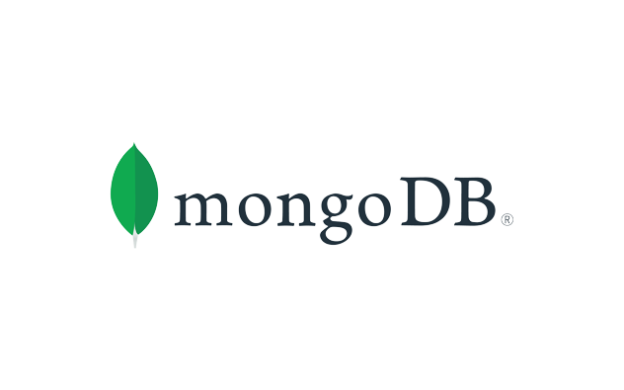

##### ภาพประกอบที่ 2.6 สัญลักษณ์ของ MongoDB

MongoDB คือ Open-Source Document Databases เป็นระบบฐานข้อมูล NoSQL (Not Only SQL) ซึ่งเป็นระบบฐานข้อมูลที่มีความยืดหยุ่นสูง และมีการจัดเก็บข้อมูลในรูปแบบของเอกสาร JSON (JavaScript Object Notation) มีความสามารถในการจัดการข้อมูลขนาดใหญ่ได้อย่างดี อีกทั้งยังมีประสิทธิภาพสูง

### 2.1.10 GitHub



##### ภาพประกอบที่ 2.7 สัญลักษณ์ของ GitHub

GitHub คือ เป็นเครื่องมือที่ช่วยจัดการเวอร์ชันของโค้ดของผู้ใช้งาน โดยจะเก็บประวัติความเป็นมาของ ไฟล์แต่ละไฟล์ตั้งแต่ถูกสร้าง ลบ แก้ไขโดยระบุผู้ที่กระทำการและเวลา ณ ทำการทำให้เราสามารถติดตามการ เปลี่ยนแปลงของโค้ดได้ตลอด หรือแม้กระทั่งย้อนเวอร์ชันของโค้ดกลับไปก่อนตอนที่จะแก้ไขได้ตามที่ต้องการ

### 2.1.11 Microservices



##### ภาพประกอบที่ 2.8 สัญลักษณ์ของ Microservices

Microservices คือ สถาปัตยกรรมการออกแบบ Service ที่แบ่งโปรแกรมเป็นหลาย ๆ Service ที่แตกต่างกันออกไป และแต่ละ Service สามารถทำงานเป็นอิสระต่อกันได้ ซึ่งมีประโยชน์หลัก ๆ คือช่วยให้การพัฒนาและการแก้ปัญหาของระบบมีประสิทธิภาพมากขึ้น และช่วยให้ระบบสามารถเพิ่มขนาดและปรับปรุงความสามารถได้ง่ายขึ้น โดยการสื่อสารระหว่างโมดูลของ Microservice มี Asynchronous และ Synchronous ซึ่ง Asynchronous เป็นการสื่อสารระหว่าง Service โดยไม่ต้องรอการตอบรับจากฝั่งตัวรับ หากเป็น Synchronous เป็นการสื่อสารระหว่าง Service โดยต้องรอการตอบรับจากฝั่งตัวรับก่อนจึงจะดำเนินการต่อไป

### 2.1.12 Docker



##### ภาพประกอบที่ 2.9 สัญลักษณ์ของ Docker

Docker คือ engine ตัวหนึ่งที่มีการทำงานในลักษณะจำลองสภาพแวดล้อมขึ้นมาบนเครื่อง server เพื่อใช้ในการ run service ที่ต้องการ มีการทำงานคล้ายคลึงกับ Virtual Machine เช่น VMWare, VirtualBox, XEN, KVM แต่ข้อแตกต่างที่ชัดเจนคือ Virtual Machine ที่รู้จักกันก่อนหน้านี้นั้น เป็นการจำลองทั้ง OS เพื่อใช้งานและหากต้องการใช้งาน service ใด ๆ จึงทำการติดตั้งเพิ่มเติมบน OS นั้น ๆ แต่สำหรับ docker แล้วจะใช้ container ในการจำลองสภาพแวดล้อมขึ้นมา เพื่อใช้งานสำหรับ 1 service ที่ต้องการใช้งานเท่านั้น โดยไม่ต้องมีส่วนของ OS เข้าไปเกี่ยวข้องเหมือน Virtual Machines อื่น ๆ

## 2.2 ผลงานที่เกี่ยวข้อง

2.2.1 Shopee มุ่งเน้นไปที่พัฒนาแพลตฟอร์ม Mobile และ social media เป็นหลัก และเริ่มต้นด้วยการเป็น Marketplace โดยมีรูปแบบธุรกิจเป็นแบบ C2C: Customer to Customer (ผู้บริโภคกับผู้บริโภค) และต่อมาก็ได้เพิ่มช่องทางมาเป็นแบบ B2C (ธุรกิจกับผู้บริโภค) ในรูปแบบผสมผสานกัน (Hybrid Model)

**คุณสมบัติที่โดดเด่นของ Shopee**

1. Shopee มีบริการจัดส่งที่รวดเร็วและมีราคาที่คุ้มค่า เช่น Shopee Express ซึ่งจัดส่งสินค้าในเวลาเพียง 1-3 วัน และมีโปรโมชั่นส่งฟรีและส่วนลดให้กับลูกค้าอย่างต่อเนื่อง
2. Shopee ใช้ AI ในการแนะนำสินค้า และการจัดการสินค้า เพื่อให้ผู้ใช้งานมีประสบการณ์การซื้อขายที่ดีขึ้น
3. Shopee มีช่องทางการชำระเงินหลากหลาย
4. Shopee มีระบบการตรวจสอบสินค้าและผู้ขายอย่างเข้มงวด

2.2.1.1 หน้าเข้าสู่ระบบ

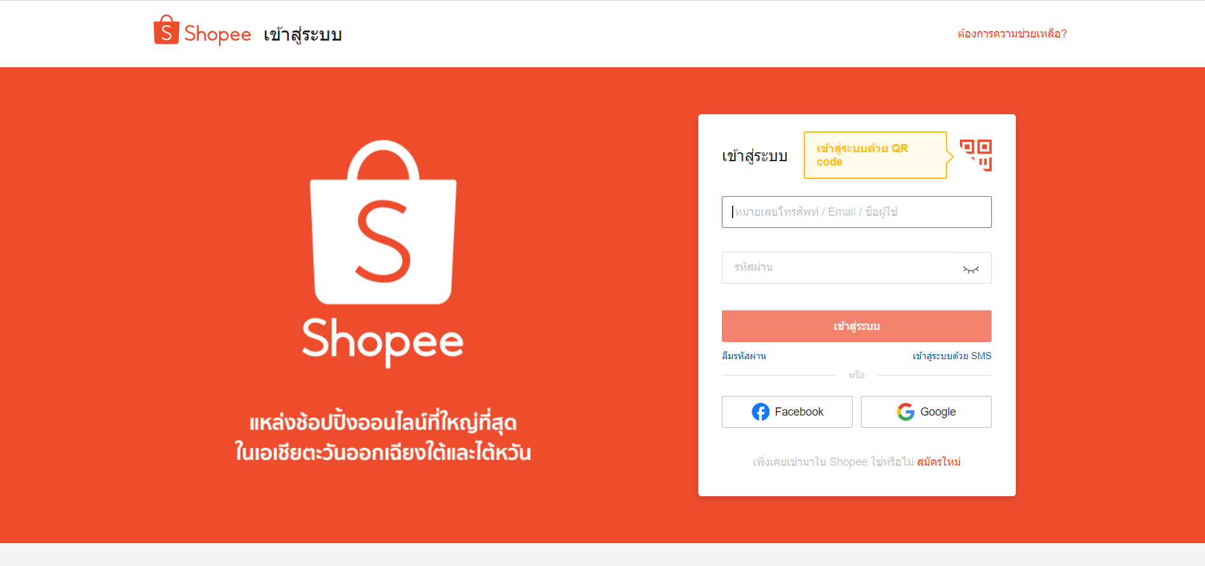

##### ภาพประกอบที่ 2.10 หน้าเข้าสู่ระบบ Shopee

2.2.1.2 หน้าโปรไฟล์ผู้ใช้งาน

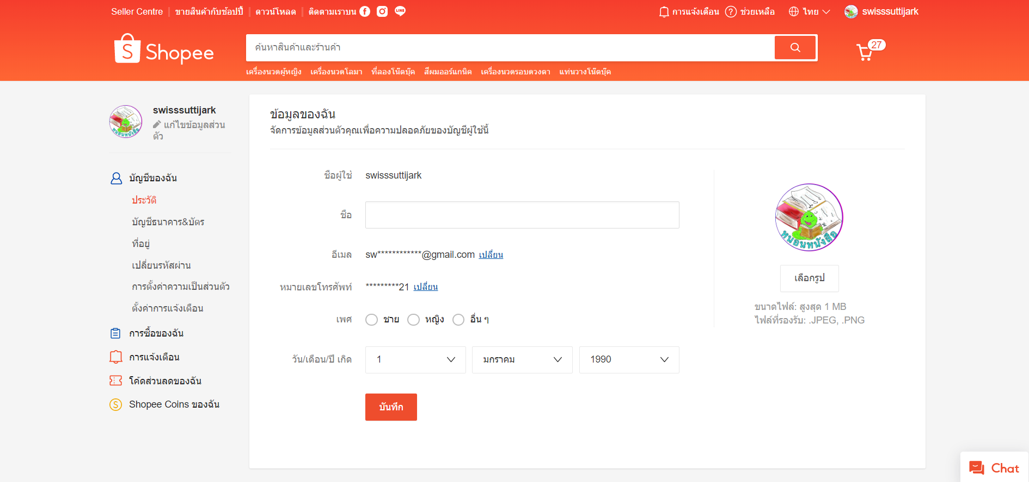

##### ภาพประกอบที่ 2.11 หน้าโปรไฟล์ผู้ใช้ Shopee

2.2.1.3 หน้าแสดงสินค้า

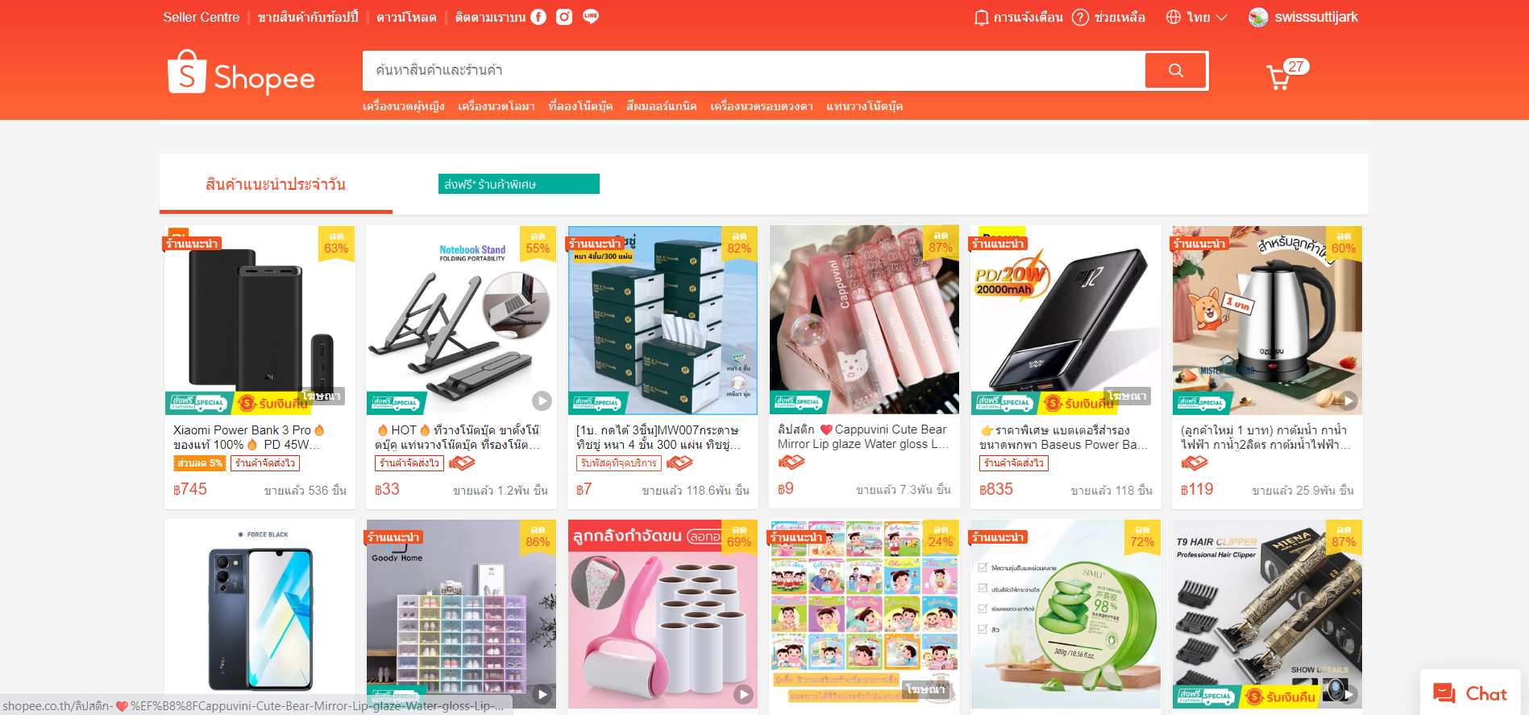

##### ภาพประกอบที่ 2.12 หน้าแสดงสินค้า Shopee

2.2.1.4 หน้าแสดงรายละเอียดสินค้า

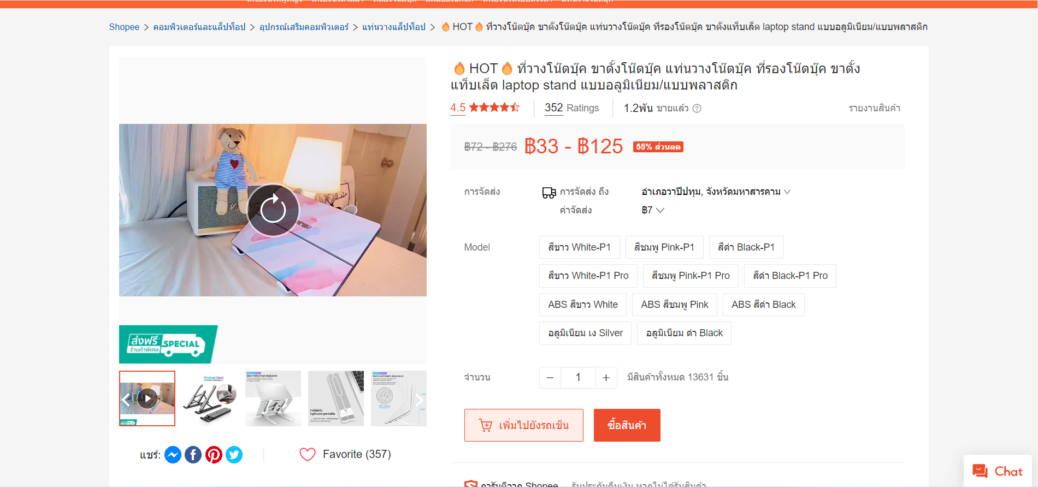

##### ภาพประกอบที่ 2.13 หน้าแสดงรายละเอียดสินค้า Shopee

2.2.2 SHEIN เป็นแพลตฟอร์มการขายสินค้าแฟชั่นออนไลน์ที่มีต้นทางมาจากประเทศจีน ซึ่งให้บริการในหลายประเทศทั่วโลก ทาง SHEIN มีสินค้าแฟชั่นที่หลากหลายให้เลือกซื้อ รวมถึงออกแบบและผลิตสินค้าเองเพื่อตอบสนองความต้องการของลูกค้าที่ต้องการสินค้าที่สวยงามและมีคุณภาพ

**คุณสมบัติที่โดดเด่นของ SHEIN**

1. SHEIN มีสินค้าแฟชั่นที่หลากหลายให้เลือกมากมาย ทั้งเสื้อผ้า กางเกง ชุดชั้นใน กระโปรง และอุปกรณ์แฟชั่นอื่น ๆ
2. SHEIN มีระบบติดตามสถานะการจัดส่งที่ช่วยให้ลูกค้าสามารถตรวจสอบสถานะการจัดส่งของสินค้าได้ง่าย ๆ
3. ลูกค้าสามารถรีวิวสินค้าของ SHEIN ได้ง่าย ๆ และมีความน่าเชื่อถือ เพื่อช่วยลูกค้าอื่น ๆ

2.2.2.1 หน้าเข้าสู่ระบบ

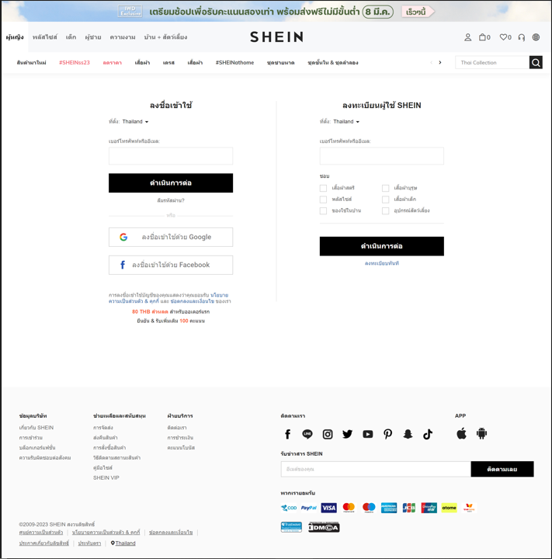

##### ภาพประกอบที่ 2.14 หน้าเข้าสู่ระบบ SHEIN

2.2.2.2 หน้าหลักเว็บไซต์

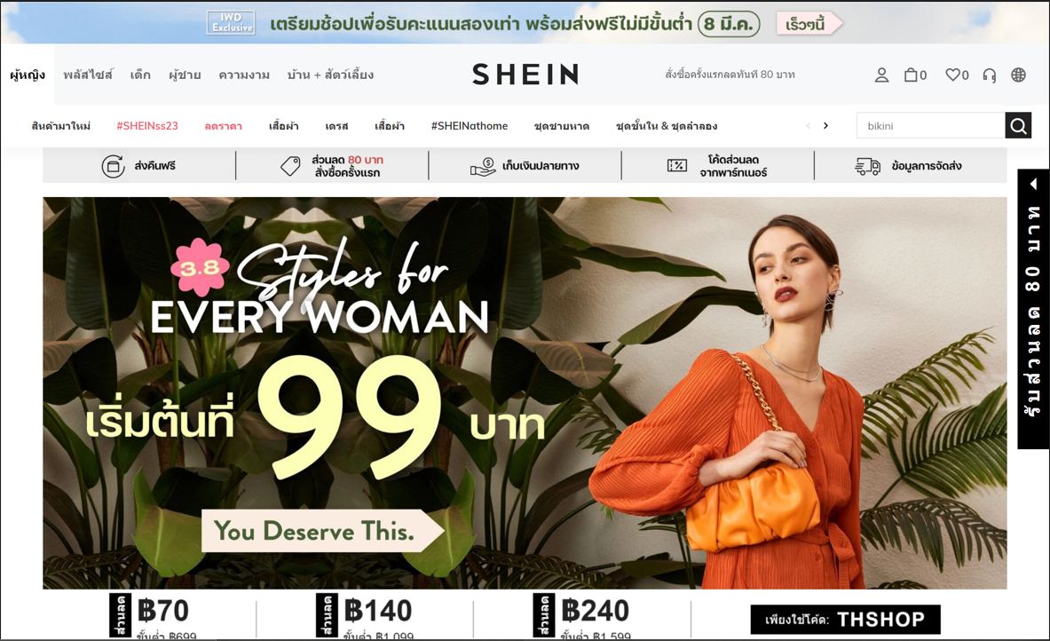

##### ภาพประกอบที่ 2.15 หน้าหลักเว็บไซต์ SHEIN

2.2.2.3 หน้าแสดงสินค้า

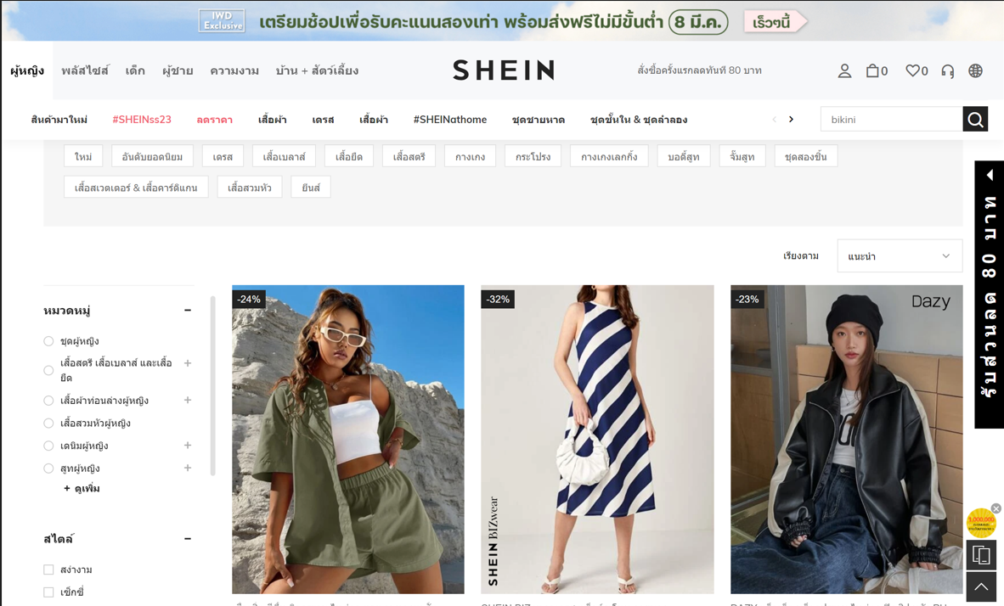

##### ภาพประกอบที่ 2.16 หน้าแสดงสินค้า SHEIN

# บทที่ 3 ขั้นตอนการดำเนินโครงการ

ในบทนี้จะแสดงขั้นตอนการดำเนินการของตลาดซื้อขายสินค้าจ่ายด้วยกระเป๋าเงินดิจิทัล

ซึ่งจะทำให้ทราบถึง ความต้องการของผู้ใช้ระบบ และการวิเคราะห์ระบบ การออกแบบระบบ การพัฒนาระบบ และการทดสอบระบบ

## 3.1 ความต้องการของผู้ใช้ระบบ และการวิเคราะห์ระบบ

### 3.1.1 กระบวนการธุรกิจ (Business Process)

**3.1.1.1 กระบวนการเข้าสู่ระบบสำหรับผู้ใช้**

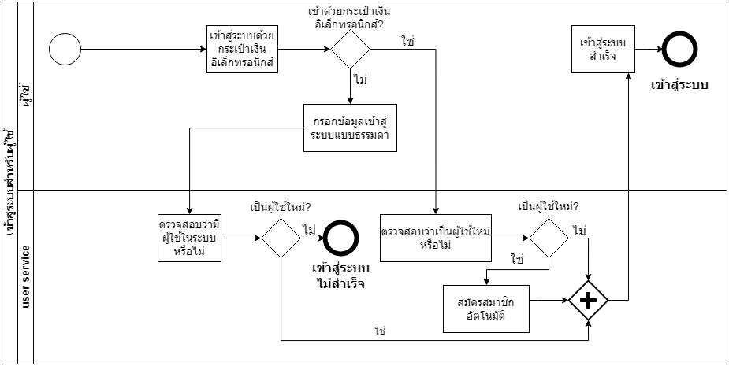

##### ภาพประกอบที่ 3.1 กระบวนการเข้าสู่ระบบผู้ใช้

**3.1.1.2 กระบวนการลงทะเบียนสำหรับผู้ใช้**

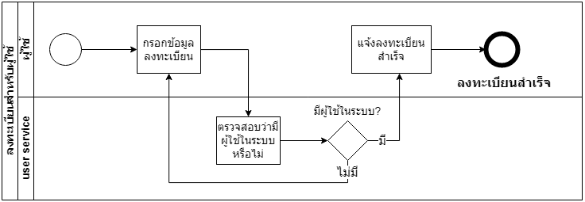

##### ภาพประกอบที่ 3.2 กระบวนการลงทะเบียนสำหรับผู้ใช้

**3.1.1.3 กระบวนการเข้าสู่ระบบสำหรับผู้ดูแล**

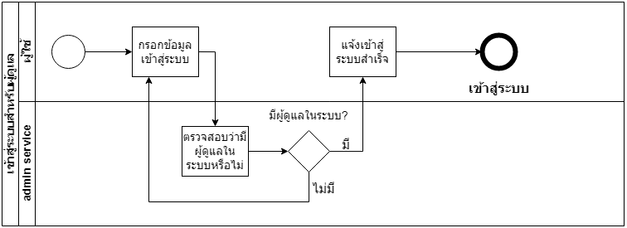

##### ภาพประกอบที่ 3.3 กระบวนการเข้าสู่ระบบสำหรับผู้ดูแล

**3.1.1.4 กระบวนการส่งข้อมูลเพื่อเป็นผู้ขาย**

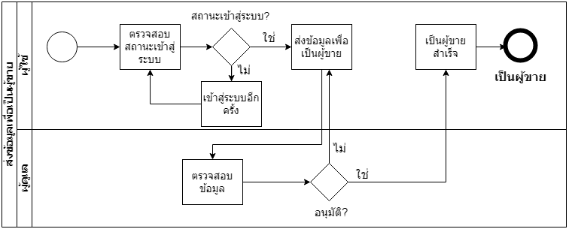

##### ภาพประกอบที่ 3.4 กระบวนการส่งข้อมูลเพื่อเป็นผู้ขาย

**3.1.1.5 กระบวนการสร้างสินค้าในคลัง**

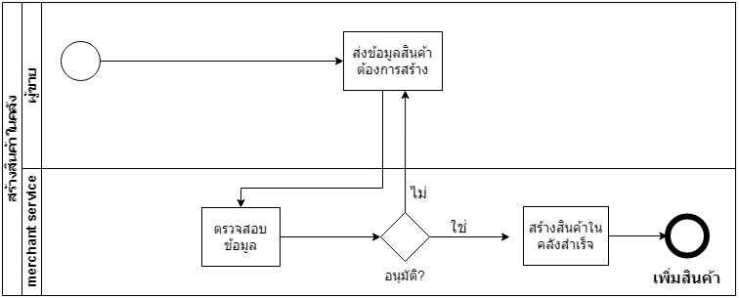

##### ภาพประกอบที่ 3.5 กระบวนการสร้างสินค้าในคลัง

**3.1.1.6 กระบวนการสร้างสินค้าที่จะวางขาย**

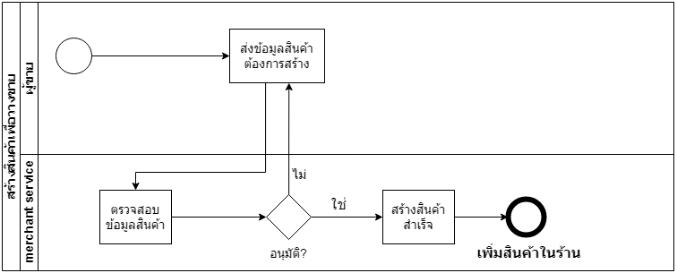

##### ภาพประกอบที่ 3.6 กระบวนการสร้างสินค้าที่จะวางขาย

**3.1.1.7 กระบวนการเพิ่มสินค้าเข้าตะกร้าสินค้า**

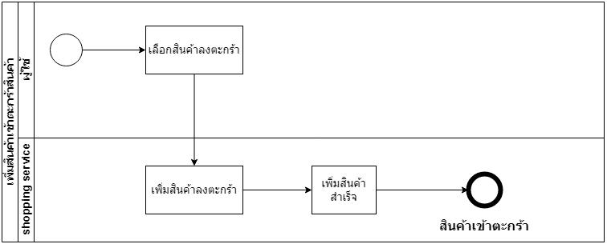

##### ภาพประกอบที่ 3.7 กระบวนการเพิ่มสินค้าเข้าตะกร้าสินค้า

**3.1.1.8 กระบวนการสั่งซื้อสินค้า**

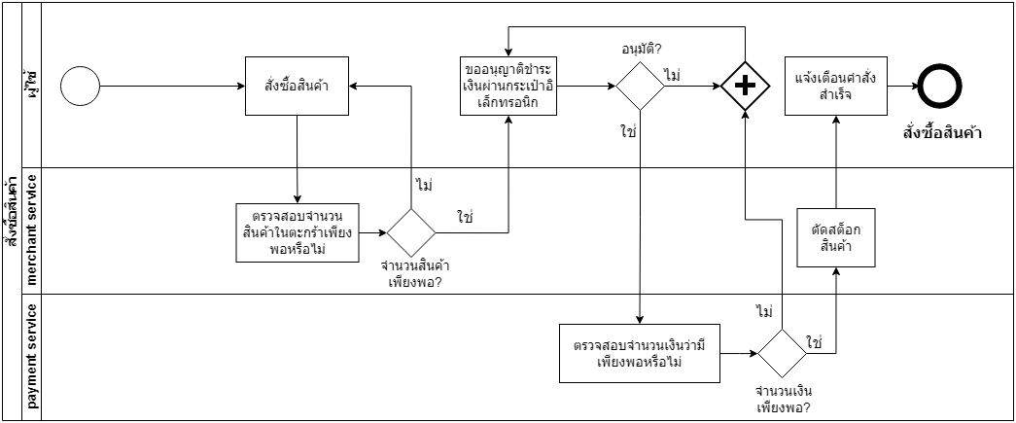

##### ภาพประกอบที่ 3.8 กระบวนการสั่งซื้อสินค้า

**3.1.1.9 กระบวนการจัดส่งสินค้า**

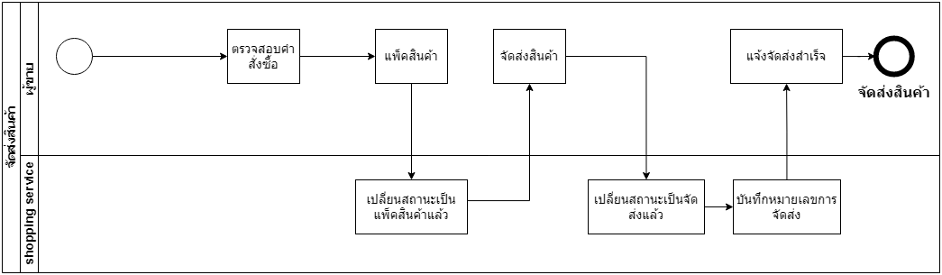

##### ภาพประกอบที่ 3.9 กระบวนการจัดส่งสินค้า

**3.1.1.10 กระบวนการนำเงินออกจากระบบของผู้ขาย**

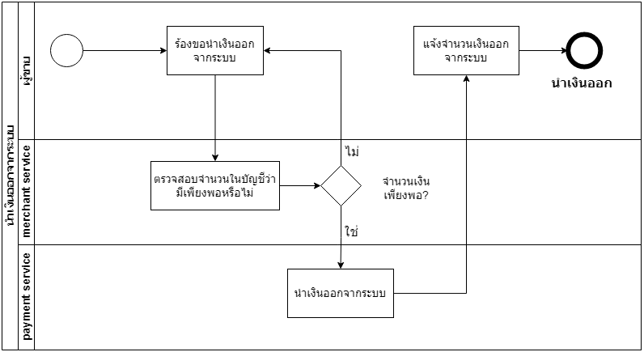

##### ภาพประกอบที่ 3.10 กระบวนการนำเงินออกจากระบบของผู้ขาย

**3.1.1.11 กระบวนการคืนสินค้า**

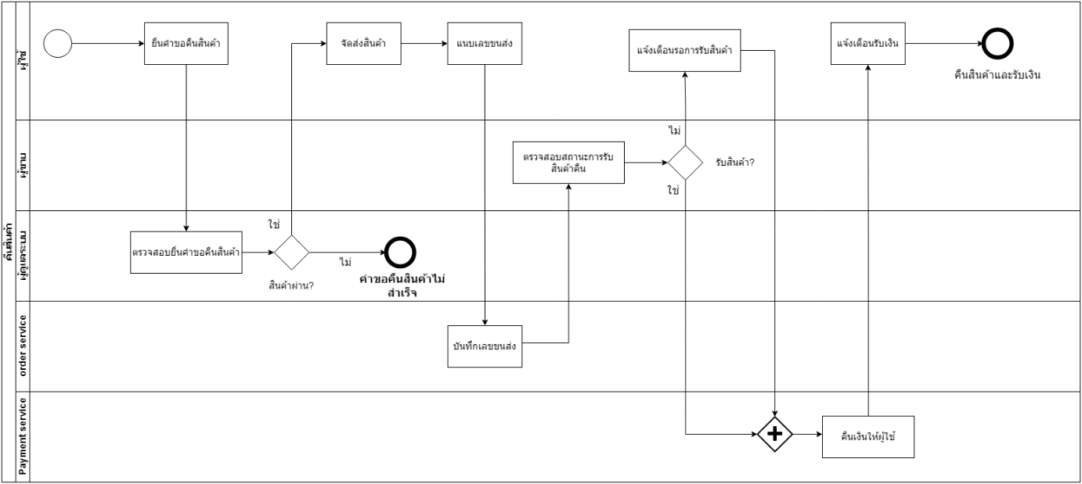

##### ภาพประกอบที่ 3.11 กระบวนการคืนสินค้า

### 3.1.2 แผนผังการทำงานแบบลำดับปฏิสัมพันธ์ (Sequence Diagram)

**3.1.2.1 แผนภาพการเข้าสู่ระบบผ่านกระเป๋าเงินอิเล็กทรอนิกส์**

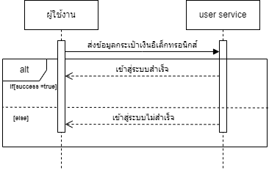

##### ภาพประกอบที่ 3.12 แผนภาพการเข้าสู่ระบบผ่านกระเป๋าเงินอิเล็กทรอนิกส์

**3.1.2.2 แผนภาพการเข้าสู่ระบบแบบธรรมดา**

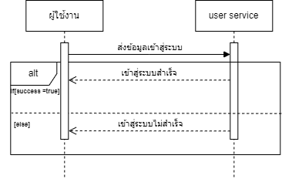

##### ภาพประกอบที่ 3.13 แผนภาพการเข้าสู่ระบบแบบธรรมดา

**3.1.2.3 แผนภาพการเป็นผู้ขาย**

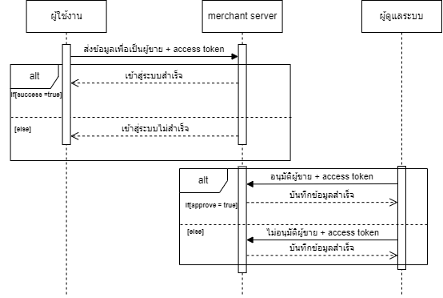

##### ภาพประกอบที่ 3.14 แผนภาพการเป็นผู้ขาย

**3.1.2.4 แผนภาพการสร้างสินค้าในคลัง**

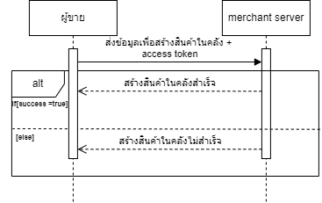

##### ภาพประกอบที่ 3.15 แผนภาพการสร้างสินค้าในคลัง

**3.1.2.5 แผนภาพการสร้างสินค้าเพื่อวางขาย**

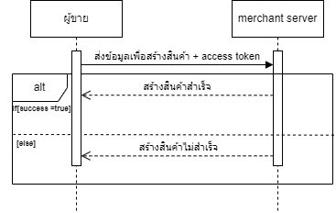

##### ภาพประกอบที่ 3.16 แผนภาพการสร้างสินค้าเพื่อวางขาย

**3.1.2.6 แผนภาพการเพิ่มสินค้าลงตะกร้า**

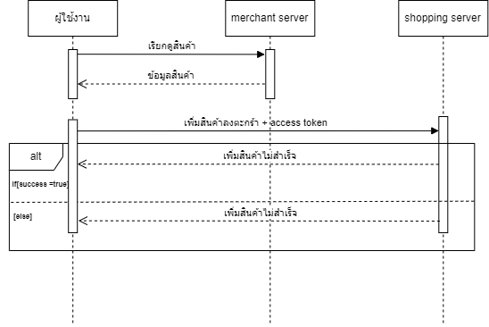

##### ภาพประกอบที่ 3.17 แผนภาพการเพิ่มสินค้าลงตะกร้า

**3.1.2.7 แผนภาพการสั่งซื้อสินค้า**

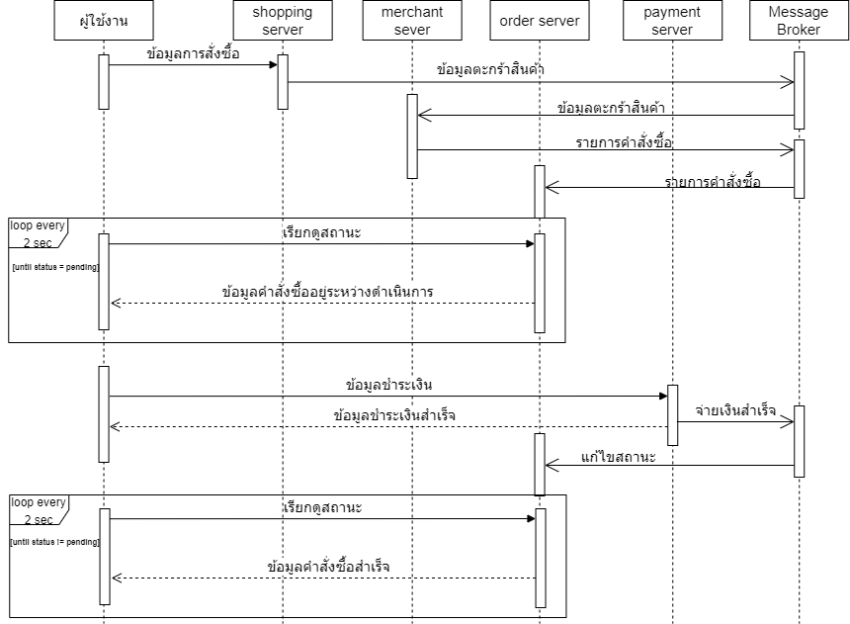

##### ภาพประกอบที่ 3.18 แผนภาพการสั่งซื้อสินค้า

**3.1.2.8 แผนภาพการจัดส่งสินค้า**

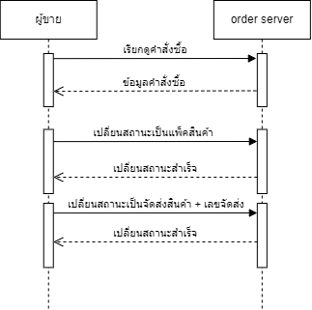

##### ภาพประกอบที่ 3.19 แผนภาพการจัดส่งสินค้า

**3.1.2.9 แผนภาพการนำเงินออกจากระบบ**

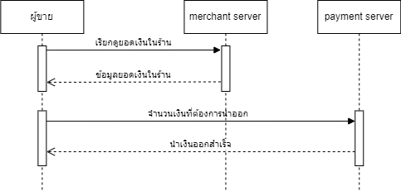

##### ภาพประกอบที่ 3.20 แผนภาพการนำเงินออกจากระบบZS

**3.1.2.10 แผนภาพการคืนสินค้า**

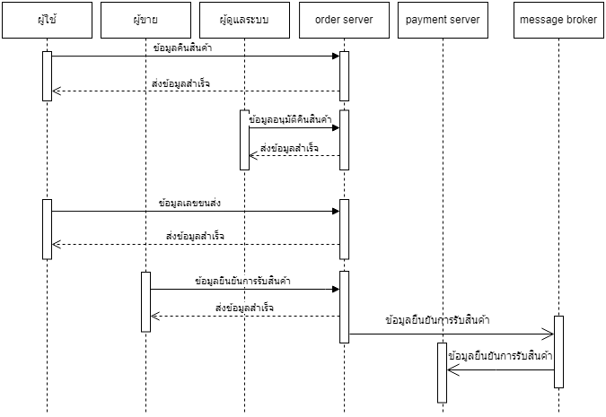

##### ภาพประกอบที่ 3.21 แผนภาพการคืนสินค้า

## 3.2 การออกแบบ

### 3.2.1 แผนภาพการไหลของข้อมูล (Data Flow Diagram)

**3.2.1.1 แผนภาพการไหลข้อมูล (Context Diagram)**

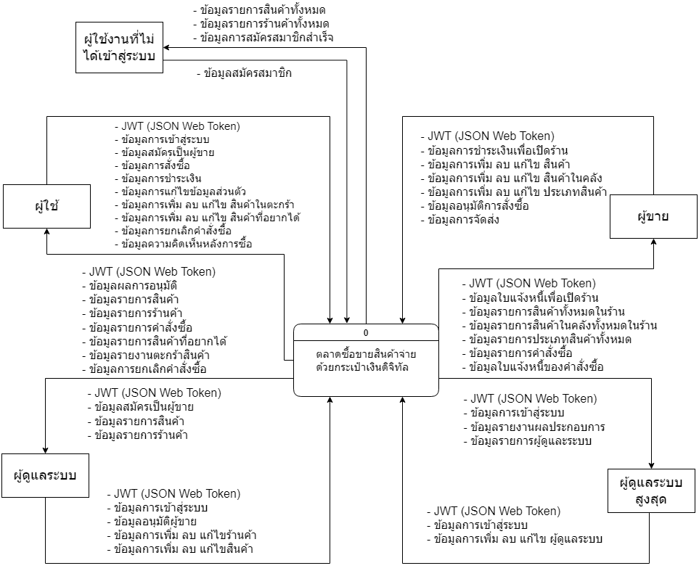

##### ภาพประกอบที่ 3.22 แผนภาพการไหลข้อมูล

**3.2.1.2 แผนภาพกระแสข้อมูลระดับ 0 (Data flow Context Diagram level 0)**

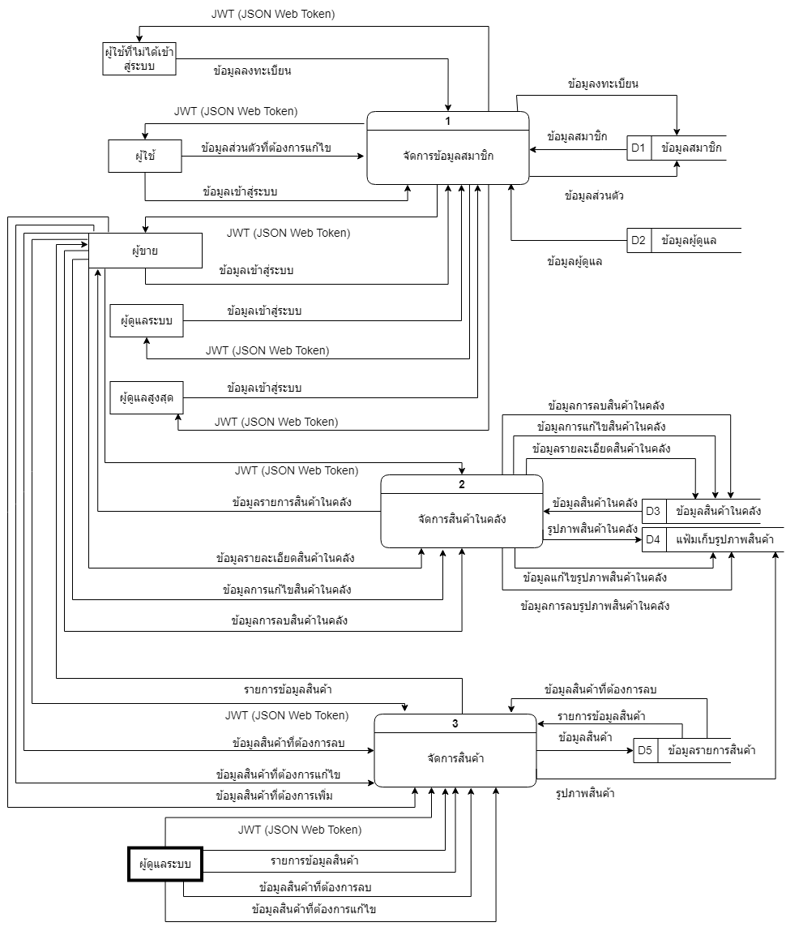

##### ภาพประกอบที่ 3.23 แผนภาพกระแสข้อมูลระดับ 0กระบวนการที่ 1-3

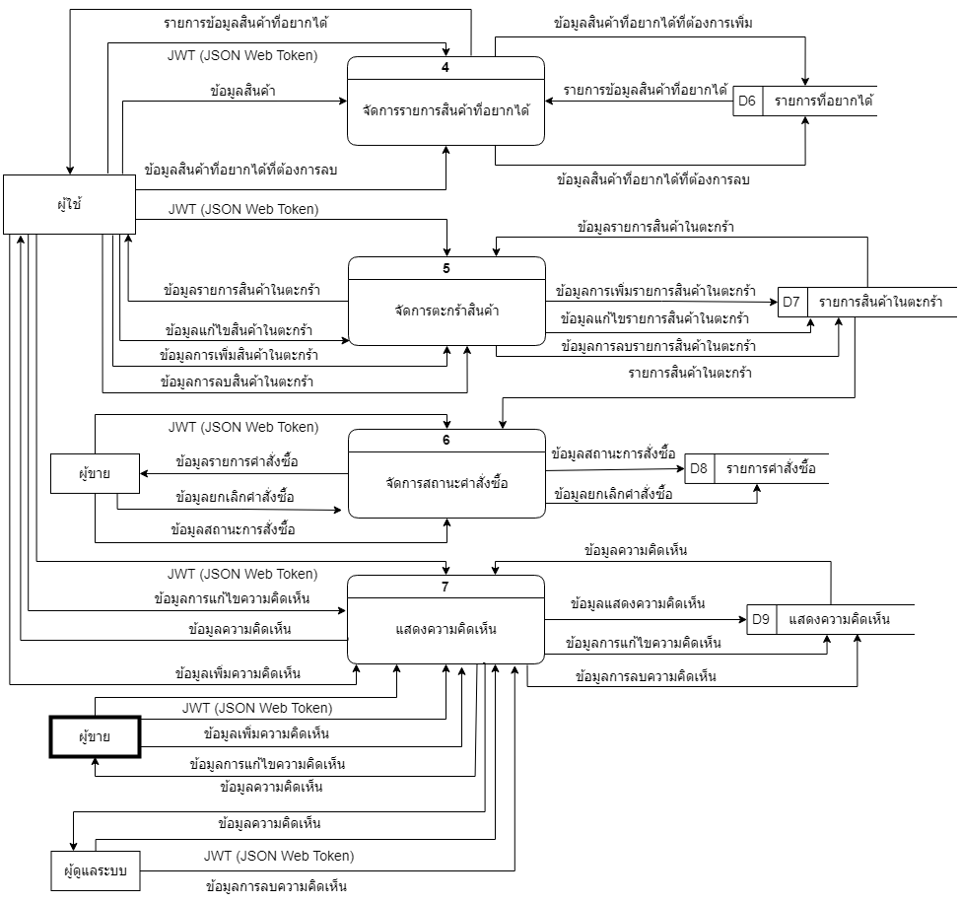

##### ภาพประกอบที่ 3.24 แผนภาพกระแสข้อมูลระดับ 0กระบวนการที่ 4-7

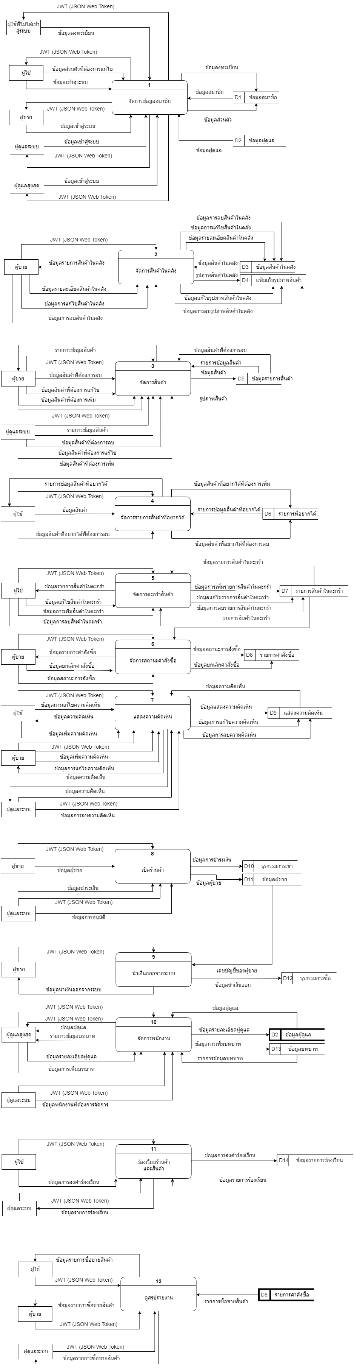

##### ภาพประกอบที่ 3.25 แผนภาพกระแสข้อมูลระดับ 0กระบวนการที่ 8-12

**3.2.1.3 แผนภาพกระแสข้อมูลระดับ 1 (Data flow Context Diagram level 1)**

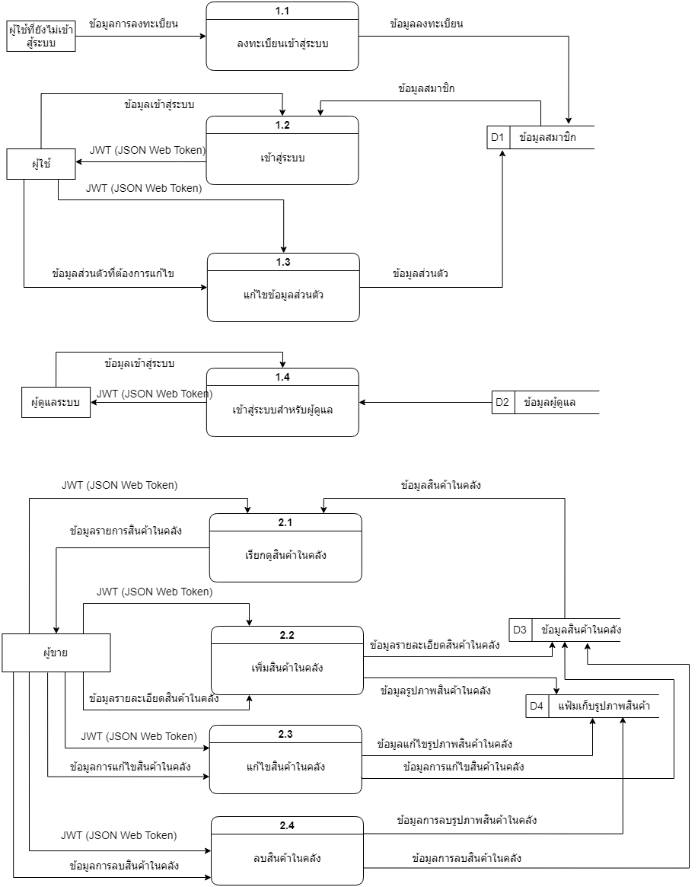

##### ภาพประกอบที่ 3.26 แผนภาพกระแสข้อมูลระดับ 1 กระบวนการที่ 1.1-2.4

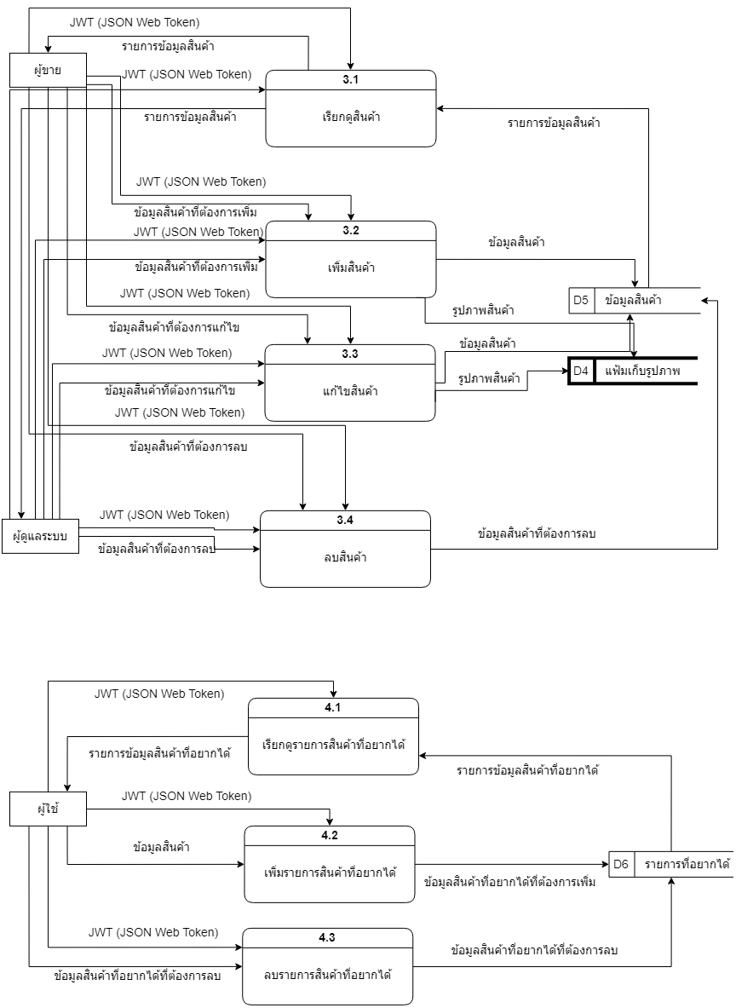

##### ภาพประกอบที่ 3.27 แผนภาพกระแสข้อมูลระดับ 1กระบวนการที่ 3.1-4.3

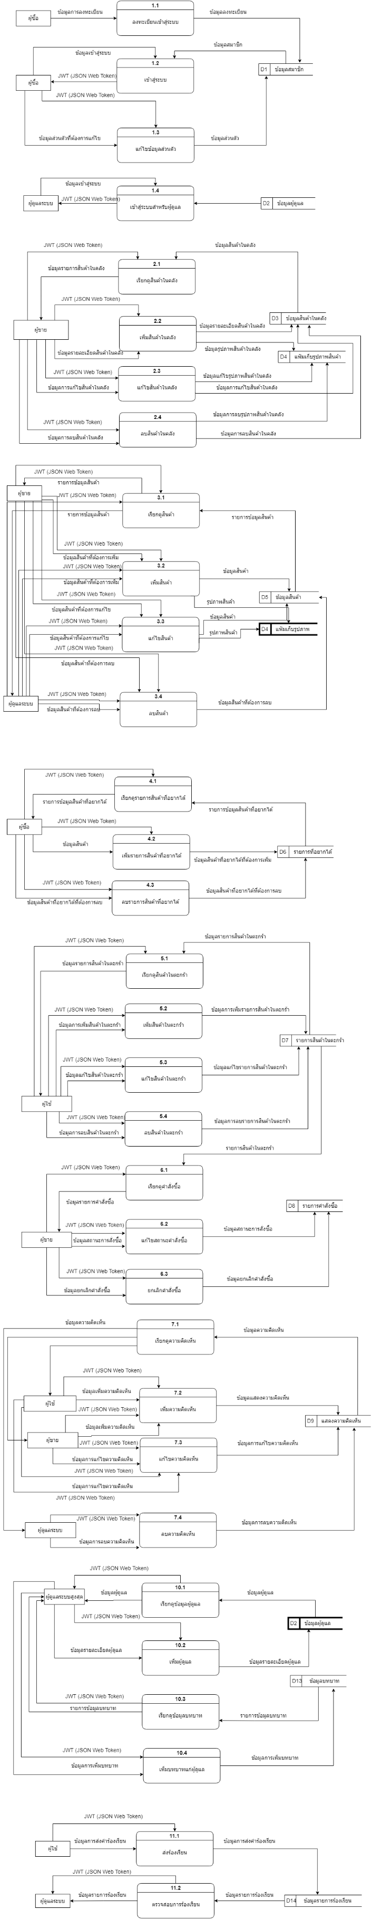

##### ภาพประกอบที่ 3.28 แผนภาพกระแสข้อมูลระดับ 1 กระบวนการที่ 5.1-6.3



##### ภาพประกอบที่ 3.29 แผนภาพกระแสข้อมูลระดับ 1กระบวนการที่ 7.1-10.4



##### ภาพประกอบที่ 3.30 แผนภาพกระแสข้อมูลระดับ 1กระบวนการที่ 11.1-11.2

### 3.2.2 การออกแบบฐานข้อมูล (Database Design)

**3.2.2.1 แผนภาพรวมทั้งระบบ (ER-Diagram)**

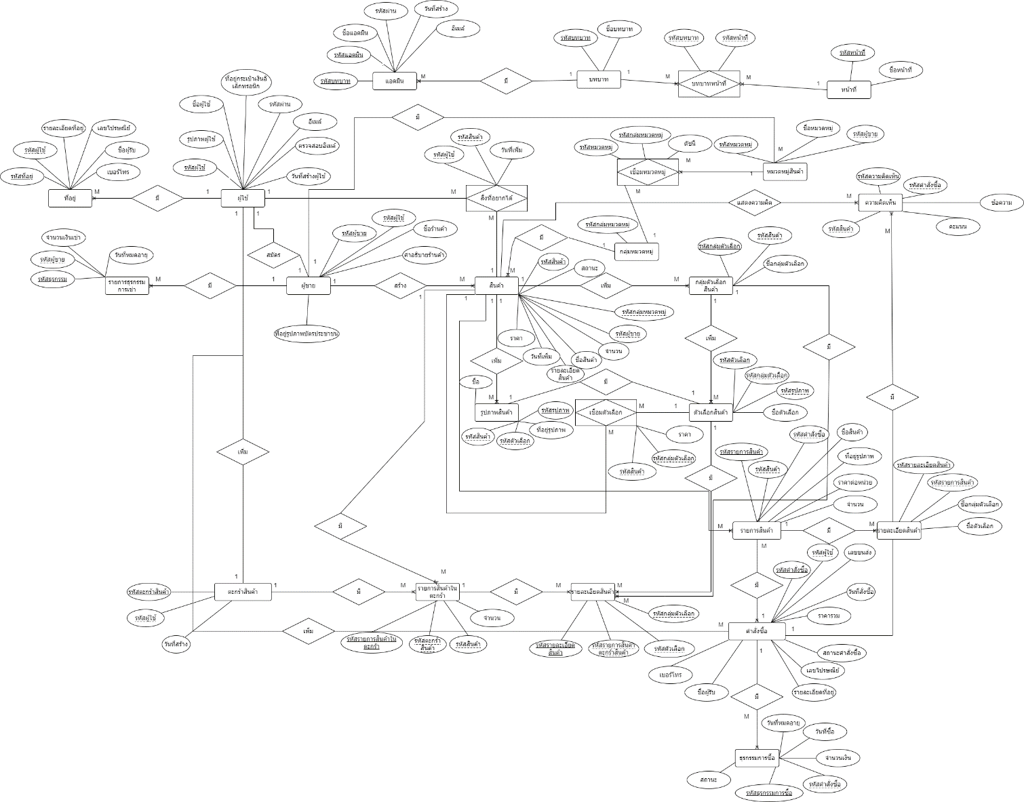

##### ภาพประกอบที่ 3.31 แผนภาพ (ER-Diagram)

**3.2.2.2 แผนภาพแต่ละเซอร์วิส (Service)**

3.2.2.2.1 User Service

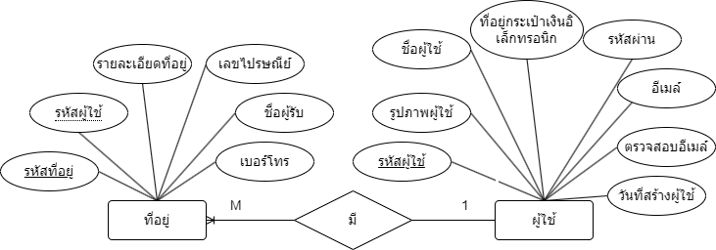

##### ภาพประกอบที่ 3.32 แผนภาพเซอร์วิสผู้ใช้ (User Service)

3.2.2.2.2 Merchant Service

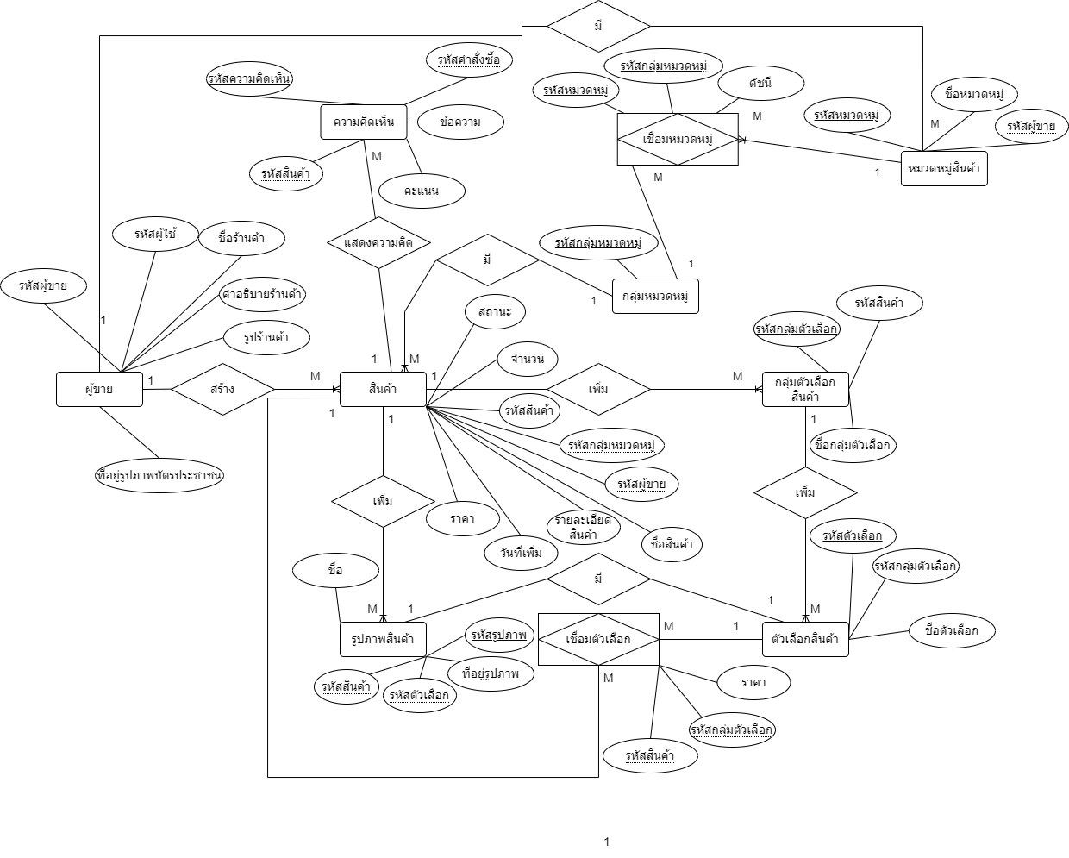

##### ภาพประกอบที่ 3.33 แผนภาพเซอร์วิสผู้ขาย (Merchant Service)

3.2.2.2.3 Shopping Service

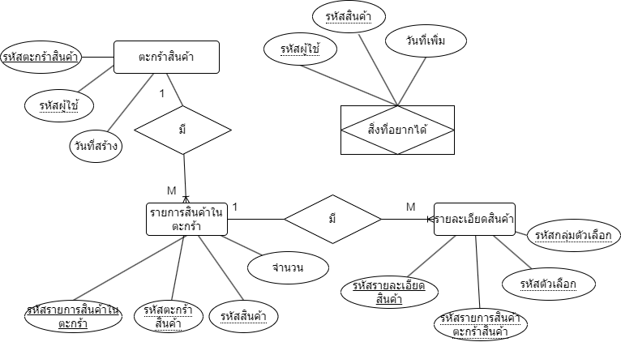

##### ภาพประกอบที่ 3.34 แผนภาพเซอร์วิสซื้อสินค้า (Shopping Service)

3.2.2.2.4 Payment Service

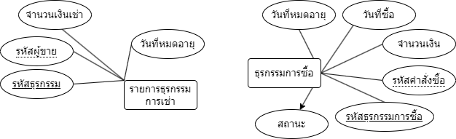

##### ภาพประกอบที่ 3.35 แผนภาพเซอร์วิสการชำระเงิน (Payment Service)

3.2.2.2.5 Order Service

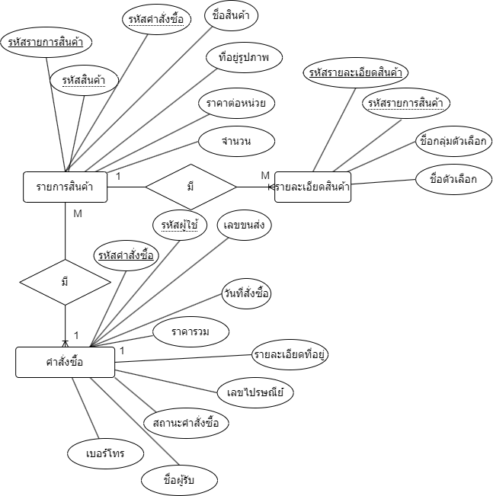

##### ภาพประกอบที่ 3.36 แผนภาพเซอร์วิสคำสั่งซื้อ (Order Service)

3.2.2.2.6 Admin Service

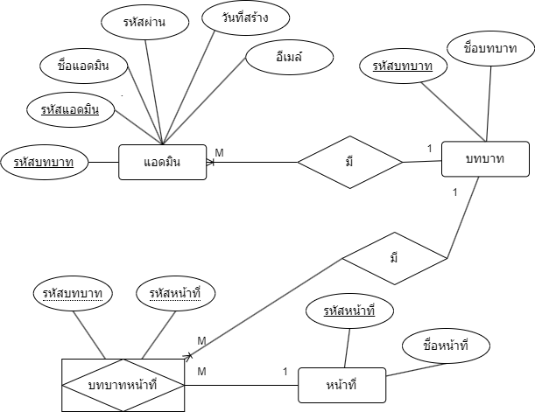

##### ภาพประกอบที่ 3.37 แผนภาพเซอร์วิสผู้ดูแล (Admin Service)

### 3.2.3 พจนานุกรรมข้อมูล (Data Dictionary)

#### ตารางที่ 3.1 ตารางข้อมูลสมาชิก

|  |  |  |  |  |
| --- | --- | --- | --- | --- |
| ชื่อระเบียน (Field names) | รายละเอียด (Descriptions) | ชนิดและขนาดข้อมูล (Data Types and sizes) | ข้อบังคับ (Constraints) | ตัวอย่างข้อมูล (Data examples) |
| user_id | รหัสผู้ใช้ | Varchar (255) | PK | usr_yWuImr95L9rj0y74itnSC |
| user_name | ชื่อผู้ใช้ | Varchar (255) | Not Null | John Doe |
| image_URL | ที่อยู่รูปโปรไฟล์ | Varchar (255) | Null | <https://example.com/asset/profile/yWuImr95L9rj0y74itnSC.png> |
| Password | รหัสผ่านผู้ใช้ | Varchar (255) | Not Null | 105966f45e7fcaab6d1b437a83541d6d |
| email | อีเมลติดต่อ | Varchar (255) | Not Null | [63011211014@gmail.com](mailto:63011211014@gmail.com) |
| verify_email | สถานะการยืนยันอีเมล | tinyint (1) | Not Null | 1 |
| wallet_addr | ที่อยู่กระเป๋าเงินอิเล็กทรอนิก | Varchar (255) | Null | 0x752978DBE58D63886908aCCcc2eBCdC9Ce5a94C7 |
| created_at | วันที่สร้างข้อมูลผู้ใช้ | TimeStamp | Not Null | 2023-01-04 02:22:54.584 |

#### ตารางที่ 3.2 ตารางข้อมูลที่อยู่

|  |  |  |  |  |
| --- | --- | --- | --- | --- |
| ชื่อระเบียน (Field names) | รายละเอียด (Descriptions) | ชนิดและขนาดข้อมูล (Data Types and sizes) | ข้อบังคับ (Constraints) | ตัวอย่างข้อมูล (Data examples) |
| addr_id | รหัสที่อยู่ | Varchar (255) | PK | addr_UyK6T7_ENrr7JKrwz3s37 |
| user_id | รหัสผู้ใช้ (สมาชิก) | Varchar (255) | FK | usr_yWuImr95L9rj0y74itnSC |
| recipient | ชื่อผู้รับ | Varchar (255) | Not Null | สมถุย ร้อยแรงม้า |
| address | ที่อยู่ | Varchar (255) | Null | 32 อนันตนาค นครชัยศรี นครปฐม Thailand |
| post_code | รหัสไปรษณีย์ | Varchar (255) | Not Null | 44120 |
| tel_number | เบอร์มือถือ | Varchar (255) | Not Null | 0944070021 |
| created_at | วันที่สร้างข้อมูล | TimeStamp | Not Null | 2023-01-04 02:22:54.584 |

#### ตารางที่ 3.3 ตารางข้อมูลผู้ขาย

|  |  |  |  |  |
| --- | --- | --- | --- | --- |
| ชื่อระเบียน (Field names) | รายละเอียด (Descriptions) | ชนิดและขนาดข้อมูล (Data Types and sizes) | ข้อบังคับ (Constraints) | ตัวอย่างข้อมูล (Data examples) |
| seller_id | รหัสผู้ขาย | Varchar (255) | PK | slr_jOqxAptLTiwaCu5LjDBbP |
| user_id | รหัสผู้ใช้ (สมาชิก) | Varchar (255) | FK | usr_yWuImr95L9rj0y74itnSC |
| store_name | ชื่อร้าน | Varchar (255) | Null | Girl Shirt |
| store_desc | รายละเอียดร้านค้า | Varchar (255) | Not Null | ขายเสื้อผ้าผู้หญิง |
| img_id_card | ที่อยู่รูปบัตรประชาชน | Varchar (255) | Not Null | https://example.com/asset/store/id/yWuImr95L9rj0y74itnSC.png |
| image_URL | ที่อยู่รูปโปรไฟล์ร้านค้า | Varchar (255) | Not Null | https://example.com/asset/store/yWuImr95L9rj0y74itnSC.png |
| created_at | วันที่สร้างข้อมูล | TimeStamp | Not Null | 2023-01-04 02:22:54.584 |

#### ตารางที่ 3.4 ตารางข้อมูลหมวดหมู่สินค้า

|  |  |  |  |  |
| --- | --- | --- | --- | --- |
| ชื่อระเบียน (Field names) | รายละเอียด (Descriptions) | ชนิดและขนาดข้อมูล (Data Types and sizes) | ข้อบังคับ (Constraints) | ตัวอย่างข้อมูล (Data examples) |
| cat_id | รหัสหมวดหมู่ | Varchar (255) | PK | cat_hMGqusApDUTLvfEz2EHgs |
| seller_id | รหัสผู้ขาย (ผู้ขาย) | Varchar (255) | FK | slr_jOqxAptLTiwaCu5LjDBbP |
| name | ชื่อหมวดหมู่ | Varchar (255) | Not Null | Jean |
| created_at | วันที่สร้างข้อมูล | TimeStamp (0) | Not Null | 2023-01-04 02:22:54.584 |

#### ตารางที่ 3.5 ตารางข้อมูลกลุ่มหมวดหมู่

|  |  |  |  |  |
| --- | --- | --- | --- | --- |
| ชื่อระเบียน (Field names) | รายละเอียด (Descriptions) | ชนิดและขนาดข้อมูล (Data Types and sizes) | ข้อบังคับ (Constraints) | ตัวอย่างข้อมูล (Data examples) |
| catgr_id | รหัสกลุ่มหมวดหมู่ | Varchar (255) | PK | catgr_hMGqusApDUTLvfEz2EHgs |
| created_at | วันที่สร้างข้อมูล | TimeStamp | Not Null | 2023-01-04 02:22:54.584 |

#### ตารางที่ 3.6 ตารางข้อมูลเชื่อมหมวดหมู่

|  |  |  |  |  |
| --- | --- | --- | --- | --- |
| ชื่อระเบียน (Field names) | รายละเอียด (Descriptions) | ชนิดและขนาดข้อมูล (Data Types and sizes) | ข้อบังคับ (Constraints) | ตัวอย่างข้อมูล (Data examples) |
| cat_id | รหัสหมวดหมู่ (หมวดหมู่สินค้า) | Varchar (255) | PK,FK | cat_hMGqusApDUTLvfEz2EHgs |
| catgr_id | รหัสกลุ่มหมวดหมู่  (กลุ่มหมวดหมู่) | Varchar (255) | PK,FK | catgr_hMGqusApDUTLvfEz2EHgs |
| index_num | ชื่อหมวดหมู่ | Int (10) | Not Null | 0 |
| created_at | วันที่สร้างข้อมูล | TimeStamp | Not Null | 2023-01-04 02:22:54.584 |

#### ตารางที่ 3.7 ตารางข้อมูลสินค้า

|  |  |  |  |  |
| --- | --- | --- | --- | --- |
| ชื่อระเบียน (Field names) | รายละเอียด (Descriptions) | ชนิดและขนาดข้อมูล (Data Types and sizes) | ข้อบังคับ (Constraints) | ตัวอย่างข้อมูล (Data examples) |
| prod_id | รหัสสินค้า | Varchar (255) | PK | prod_Sr7x5EBb77YUDRoxIywDI |
| catgr_id | รหัสกลุ่มหมวดหมู่  (กลุ่มหมวดหมู่) | Varchar (255) | FK | catgr_hMGqusApDUTLvfEz2EHgs |
| seller_id | รหัสผู้ขาย (ผู้ขาย) | Varchar (255) | FK | slr_jOqxAptLTiwaCu5LjDBbP |
| name | รหัสผ่านผู้ใช้ | Varchar (255) | Not Null | T Shirt Girl |
| description | รายละเอียดสินค้า | Varchar (255) | Not Null | ใส่สบาย |
| available_stock | จำนวน | Int (10) | Null | 32 |
| price | ราคาขาย | Double (8,2) | Null | 200.00 |
| created_at | วันที่สร้างข้อมูล | TimeStamp | Not Null | 2023-01-04 02:22:54.584 |

#### ตารางที่ 3.8 ตารางข้อมูลรูปภาพสินค้า

|  |  |  |  |  |
| --- | --- | --- | --- | --- |
| ชื่อระเบียน (Field names) | รายละเอียด (Descriptions) | ชนิดและขนาดข้อมูล (Data Types and sizes) | ข้อบังคับ (Constraints) | ตัวอย่างข้อมูล (Data examples) |
| prod_img_id | รหัสรูปภาพ | Varchar (255) | PK | asset_ijVE31kDzmp5srhvJrjOI |
| prod_id | รหัสสินค้า (สินค้า) | Varchar (255) | FK | prod_Sr7x5EBb77YUDRoxIywDI |
| optn_id | รหัสตัวเลือกสินค้า  (ตัวเลือกสินค้า) | Varchar (255) | FK | optn_m3UOICJaw0Cj72yCMp6wU |
| name | ชื่อรูปภาพ | Varchar (255) | Not Null | t-shirt-red |
| URL | ที่อยู่รูปภาพสินค้า | Varchar (255) | Not Null | <https://example.com/asset/product/yWuImr95L9rj0y74itnSC.png> |
| created | วันที่สร้างข้อมูล | TimeStamp | Not Null | 2023-01-04 02:22:54.584 |

#### ตารางที่ 3.9 ตารางข้อมูลกลุ่มตัวเลือกสินค้า

|  |  |  |  |  |
| --- | --- | --- | --- | --- |
| ชื่อระเบียน (Field names) | รายละเอียด (Descriptions) | ชนิดและขนาดข้อมูล (Data Types and sizes) | ข้อบังคับ (Constraints) | ตัวอย่างข้อมูล (Data examples) |
| vgrp_id | รหัสกลุ่มตัวเลือกสินค้า | Varchar (255) | PK | vgrp_K5vIHMrvH1Wz0Q5IUMTfU |
| prod_id | รหัสสินค้า (สินค้า) | Varchar (255) | FK | prod_Sr7x5EBb77YUDRoxIywDI |
| name | ชื่อกลุ่มตัวเลือกสินค้า | Varchar (255) | Not Null | Color |
| created | วันที่สร้างข้อมูล | TimeStamp | Not Null | 2023-01-04 02:22:54.584 |

#### 

#### ตารางที่ 3.10 ตารางข้อมูลตัวเลือกสินค้า

|  |  |  |  |  |
| --- | --- | --- | --- | --- |
| ชื่อระเบียน (Field names) | รายละเอียด (Descriptions) | ชนิดและขนาดข้อมูล (Data Types and sizes) | ข้อบังคับ (Constraints) | ตัวอย่างข้อมูล (Data examples) |
| optn_id | รหัสตัวเลือกสินค้า | Varchar (255) | PK | optn_m3UOICJaw0Cj72yCMp6wU |
| vgrp_id | รหัสกลุ่มตัวเลือกสินค้า (กลุ่มตัวเลือกสินค้า) | Varchar (255) | FK | vgrp_K5vIHMrvH1Wz0Q5IUMTfU |
| name | ชื่อตัวเลือกสินค้า | Varchar (255) | Not Null | Red |
| created | วันที่สร้างข้อมูล | TimeStamp | Not Null | 2023-01-04 02:22:54.584 |

#### ตารางที่ 3.11 ตารางข้อมูลเชื่อมตัวเลือก

|  |  |  |  |  |
| --- | --- | --- | --- | --- |
| ชื่อระเบียน (Field names) | รายละเอียด (Descriptions) | ชนิดและขนาดข้อมูล (Data Types and sizes) | ข้อบังคับ (Constraints) | ตัวอย่างข้อมูล (Data examples) |
| optn_id | รหัสตัวเลือกสินค้า  (ตัวเลือกสินค้า) | Varchar (255) | PK,FK | optn_m3UOICJaw0Cj72yCMp6wU |
| prod_id | รหัสสินค้า (สินค้า) | Varchar (255) | PK,FK | prod_Sr7x5EBb77YUDRoxIywDI |
| price | ราคา | Double (8,2) | Not Null | 200.00 |
| created | วันที่สร้างข้อมูล | TimeStamp | Not Null | 2023/2/11 15:00:00 |

#### ตารางที่ 3.12 ตารางข้อมูลตะกร้าสินค้า

|  |  |  |  |  |
| --- | --- | --- | --- | --- |
| ชื่อระเบียน (Field names) | รายละเอียด (Descriptions) | ชนิดและขนาดข้อมูล (Data Types and sizes) | ข้อบังคับ (Constraints) | ตัวอย่างข้อมูล (Data examples) |
| cart_id | รหัสตะกร้าสินค้า | Varchar (255) | PK | cart_JfPAhsQtNE0nHRXsLxH8r |
| user_id | รหัสผู้ใช้ (สมาชิก) | Varchar (255) | FK | usr_yWuImr95L9rj0y74itnSC |
| created | วันที่สร้างข้อมูล | TimeStamp | Not Null | 2023-01-04 02:22:54.584 |

#### ตารางที่ 3.13 ตารางข้อมูลรายการสินค้าในตะกร้า

|  |  |  |  |  |
| --- | --- | --- | --- | --- |
| ชื่อระเบียน (Field names) | รายละเอียด (Descriptions) | ชนิดและขนาดข้อมูล (Data Types and sizes) | ข้อบังคับ (Constraints) | ตัวอย่างข้อมูล (Data examples) |
| item_id | รหัสรายการสินค้าในตะกร้า | Varchar (255) | PK | item_7kM7Kay0qZY9HprAXDHei |
| cart_id | รหัสตะกร้าสินค้า (ตะกร้าสินค้า) | Varchar (255) | FK | cart_JfPAhsQtNE0nHRXsLxH8r |
| prod_id | รหัสสินค้า (สินค้า) | Varchar (255) | FK | prod_Sr7x5EBb77YUDRoxIywDI |
| quantity | จำนวน | Int (10) | Not Null | 2 |
| created_at | วันที่สร้างข้อมูล | TimeStamp | Not Null | 2023-01-04 02:22:54.584 |

#### ตารางที่ 3.14 ตารางข้อมูลรายละเอียดสินค้าในตะกร้า

|  |  |  |  |  |
| --- | --- | --- | --- | --- |
| ชื่อระเบียน (Field names) | รายละเอียด (Descriptions) | ชนิดและขนาดข้อมูล (Data Types and sizes) | ข้อบังคับ (Constraints) | ตัวอย่างข้อมูล (Data examples) |
| vrnt_id | รหัสรายละเอียดสินค้าในตะกร้า | Varchar (255) | PK | vrnt_0xKDLgf1F0Rh2hYrN6y6Y |
| item_id | รหัสรายการสินค้าในตะกร้า (รายการสินค้าในตะกร้า) | Varchar (255) | FK | item_7kM7Kay0qZY9HprAXDHei |
| vgrp_id | รหัสกลุ่มตัวเลือกสินค้า (กลุ่มตัวเลือกสินค้า) | Varchar (255) | FK | vgrp_K5vIHMrvH1Wz0Q5IUMTfU |
| optn_id | รหัสตัวเลือกสินค้า (ตัวเลือกสินค้า) | Varchar (255) | FK | optn_m3UOICJaw0Cj72yCMp6wU |
| created_at | วันที่สร้างข้อมูล | TimeStamp | Not Null | 2023-01-04 02:22:54.584 |

#### 

#### ตารางที่ 3.15 ตารางข้อมูลสิ่งที่อยากได้

|  |  |  |  |  |
| --- | --- | --- | --- | --- |
| ชื่อระเบียน (Field names) | รายละเอียด (Descriptions) | ชนิดและขนาดข้อมูล (Data Types and sizes) | ข้อบังคับ (Constraints) | ตัวอย่างข้อมูล (Data examples) |
| user_id | รหัสผู้ใช้ (สมาชิก) | Varchar (255) | PK,FK | usr_yWuImr95L9rj0y74itnSC |
| prod_id | รหัสสินค้า (สินค้า) | Varchar (255) | PK,FK | prod_Sr7x5EBb77YUDRoxIywDI |
| created_at | วันที่สร้างข้อมูล | TimeStamp | Not Null | 2023-01-04 02:22:54.584 |

#### ตารางที่ 3.16 ตารางข้อมูลการสั่งซื้อ

|  |  |  |  |  |
| --- | --- | --- | --- | --- |
| ชื่อระเบียน (Field names) | รายละเอียด (Descriptions) | ชนิดและขนาดข้อมูล (Data Types and sizes) | ข้อบังคับ (Constraints) | ตัวอย่างข้อมูล (Data examples) |
| ord_id | รหัสการสั่งซื้อ | Varchar (255) | PK | ord_B6bxcehKggkCy3lhHAU6Q |
| user_id | รหัสผู้ใช้ (สมาชิก) | Varchar (255) | FK | usr_yWuImr95L9rj0y74itnSC |
| seller_id | รหัสผู้ขาย (ผู้ขาย) | Varchar (255) | FK | slr_jOqxAptLTiwaCu5LjDBbP |
| tag_id | รหัสผ่านผู้ใช้ | Varchar (255) | Not Null | SSAN00002485 |
| status | สถานะคำสั่งซื้อ | Varchar (255) | Not Null | paid |
| recipient | ชื่อผู้รับ | Varchar (255) | Not Null | สมถุย ร้อยแรงม้า |
| tel_number | เบอร์มือถือ | Varchar (255) | Not Null | 0944070021 |
| address | ที่อยู่ | Varchar (255) | Not Null | 32 อนันตนาค นครชัยศรี นครปฐม Thailand |
| postal_code | รหัสไปรษณีย์ | Varchar (255) | Not Null | 44120 |
| amount | ยอดรวม | Double (8,2) | Not Null | 300.00 |
| created_at | วันที่สร้างข้อมูล | TimeStamp | Not Null | 2023-01-04 02:22:54.584 |

#### ตารางที่ 3.17 ตารางข้อมูลรายการสินค้าในการสั่งซื้อ

|  |  |  |  |  |
| --- | --- | --- | --- | --- |
| ชื่อระเบียน (Field names) | รายละเอียด (Descriptions) | ชนิดและขนาดข้อมูล (Data Types and sizes) | ข้อบังคับ (Constraints) | ตัวอย่างข้อมูล (Data examples) |
| item_id | รหัสรายการสินค้าในคำสั่งซื้อ | Varchar (255) | PK | item_7OTXBwhzZ79mZcvSTL6vk |
| prod_id | รหัสสินค้า (สินค้า) | Varchar (255) | FK | prod_Sr7x5EBb77YUDRoxIywDI |
| order_id | รหัสการสั่งซื้อ (การสั่งซื้อ) | Varchar (255) | FK | ord_B6bxcehKggkCy3lhHAU6Q |
| name | รูปภาพ | Varchar (255) | Null | T-Shirt Red |
| image_URL | รหัสผ่านผู้ใช้ | Varchar (255) | Not Null | https://example.com/asset/product/yWuImr95L9rj0y74itnSC.png |
| price | ราคาขาย | Double (8,2) | Not Null | 150 |
| quantity | จำนวน | Int (10) | Not Null | 2 |
| created_at | วันที่สร้างข้อมูล | TimeStamp | Not Null | 2023-01-04 02:22:54.584 |

#### ตารางที่ 3.18 ตารางข้อมูลรายละเอียดสินค้าในการสั่งซื้อ

|  |  |  |  |  |
| --- | --- | --- | --- | --- |
| ชื่อระเบียน (Field names) | รายละเอียด (Descriptions) | ชนิดและขนาดข้อมูล (Data Types and sizes) | ข้อบังคับ (Constraints) | ตัวอย่างข้อมูล (Data examples) |
| vrnt_id | รหัสผู้ใช้รายละเอียดสินค้าสินค้าในการสั่งซื้อ | Varchar (255) | PK | vrnt_9y0IPW3y6BrnUwwOUXR8h |
| item_id | รหัสรายการสินค้าในคำสั่งซื้อ (รายการสินค้าในการสั่งซื้อ) | Varchar (255) | FK | item_7OTXBwhzZ79mZcvSTL6vk |
| vgrp_name | ชื่อกลุ่มตัวเลือก | Varchar (255) | Not Null | Color |
| optn_name | ชื่อตัวเลือก | Varchar (255) | Not Null | Red |
| created_at | วันที่สร้างข้อมูล | TimeStamp | Not Null | 2023-01-04 02:22:54.584 |

#### ตารางที่ 3.19 ตารางข้อมูลความคิดเห็น

|  |  |  |  |  |
| --- | --- | --- | --- | --- |
| ชื่อระเบียน (Field names) | รายละเอียด (Descriptions) | ชนิดและขนาดข้อมูล (Data Types and sizes) | ข้อบังคับ (Constraints) | ตัวอย่างข้อมูล (Data examples) |
| com_id | รหัสความคิดเห็น | Varchar (255) | PK | ord_4hB9WSlnjJcre8SjewVEA |
| prod_id | รหัสสินค้า (สินค้า) | Varchar (255) | FK | prod_Sr7x5EBb77YUDRoxIywDI |
| ord_id | รหัสการสั่งซื้อ (การสั่งซื้อ) | Varchar (255) | FK | ord_4hB9WSlnjJcre8SjewVEA |
| msg | ข้อความ | Varchar (255) | Not Null | ดีมาก |
| star | สถานะธุรกรรมการซื้อ | Double (1,2) | Not Null | 2.5 |
| created_at | วันที่สร้างข้อมูล | TimeStamp | Not Null | 2023-01-04 02:22:54.584 |

#### ตารางที่ 3.20 ตารางข้อมูลธุรกรรมการซื้อ

|  |  |  |  |  |
| --- | --- | --- | --- | --- |
| ชื่อระเบียน (Field names) | รายละเอียด (Descriptions) | ชนิดและขนาดข้อมูล (Data Types and sizes) | ข้อบังคับ (Constraints) | ตัวอย่างข้อมูล (Data examples) |
| tran_id | รหัสธุรกรรมการซื้อ | Varchar (255) | PK | tran_7aB0WAlnjJcre9SjewfEz |
| ord_id | รหัสการสั่งซื้อ (การสั่งซื้อ) | Varchar (255) | FK | ord_4hB9WSlnjJcre8SjewVEA |
| amount | ยอดรวม | Double (8,2) | Not Null | 300.00 |
| status | สถานะธุรกรรมการซื้อ | Varchar (255) | Not Null | Paid |
| expired_at | วันที่หมดอายุ | Date | Not Null | 2023-01-04 02:22:54.584 |
| created_at | วันที่สร้างข้อมูล | TimeStamp | Not Null | 2023-01-04 02:22:54.584 |

#### ตารางที่ 3.21 ตารางข้อมูลธุรกรรมการเช่า

|  |  |  |  |  |
| --- | --- | --- | --- | --- |
| ชื่อระเบียน (Field names) | รายละเอียด (Descriptions) | ชนิดและขนาดข้อมูล (Data Types and sizes) | ข้อบังคับ (Constraints) | ตัวอย่างข้อมูล (Data examples) |
| rent_id | รหัสธุรกรรมการเช่า | Varchar (255) | PK | rent_aOqxAptLTiwaCu7LjDBbG |
| seller_id | รหัสผู้ขาย (ผู้ขาย) | Varchar (255) | FK | slr_jOqxAptLTiwaCu5LjDBbP |
| amount | ยอดรวม | Double (8,2) | Not Null | 300.00 |
| status | สถานะธุรกรรมการเช่า | Varchar (255) | Not Null | Paid |
| expired_at | วันที่หมดอายุ | Date | Not Null | 2023-01-04 02:22:54.584 |
| created_at | วันที่สร้างข้อมูล | TimeStamp | Not Null | 2023-01-04 02:22:54.584 |

#### ตารางที่ 3.22 ตารางข้อมูลบทบาท

|  |  |  |  |  |
| --- | --- | --- | --- | --- |
| ชื่อระเบียน (Field names) | รายละเอียด (Descriptions) | ชนิดและขนาดข้อมูล (Data Types and sizes) | ข้อบังคับ (Constraints) | ตัวอย่างข้อมูล (Data examples) |
| role_id | รหัสบทบาท | Varchar (255) | PK | role_vPWrzgLK2ZX1l2b9DeUAV |
| name | ชื่อบทบาท | Varchar (255) | Not Null | ผู้ดูแลสินค้า |
| created_at | วันที่สร้างข้อมูล | TimeStamp | Not Null | 2023-01-04 02:22:54.584 |

#### ตารางที่ 3.23 ตารางข้อมูลหน้าที่

|  |  |  |  |  |
| --- | --- | --- | --- | --- |
| ชื่อระเบียน (Field names) | รายละเอียด (Descriptions) | ชนิดและขนาดข้อมูล (Data Types and sizes) | ข้อบังคับ (Constraints) | ตัวอย่างข้อมูล (Data examples) |
| duty_id | รหัสหน้าที่ | Varchar (255) | PK | dut_adXp7bcNj5Ketul7zgzAf |
| name | ชื่อหน้าที่ | Varchar (255) | FK | สร้างสินค้า |
| created_at | วันที่สร้างข้อมูล | TimeStamp | Not Null | 2023-01-04 02:22:54.584 |

#### ตารางที่ 3.24 ตารางข้อมูลบทบาทหน้าที่

|  |  |  |  |  |
| --- | --- | --- | --- | --- |
| ชื่อระเบียน (Field names) | รายละเอียด (Descriptions) | ชนิดและขนาดข้อมูล (Data Types and sizes) | ข้อบังคับ (Constraints) | ตัวอย่างข้อมูล (Data examples) |
| role_id | รหัสบทบาท (บทบาท) | Varchar (255) | PK,FK | role_vPWrzgLK2ZX1l2b9DeUAV |
| duty_id | รหัสหน้าที่ (หน้าที่) | Varchar (255) | PK,FK | dut_adXp7bcNj5Ketul7zgzAf |
| created | วันที่สร้างข้อมูล | TimeStamp | Not Null | 2023-01-04 02:22:54.584 |

#### ตารางที่ 3.25 ตารางข้อมูลผู้ดูแลระบบ

|  |  |  |  |  |
| --- | --- | --- | --- | --- |
| ชื่อระเบียน (Field names) | รายละเอียด (Descriptions) | ชนิดและขนาดข้อมูล (Data Types and sizes) | ข้อบังคับ (Constraints) | ตัวอย่างข้อมูล (Data examples) |
| admin_id | รหัสผู้ดูแลระบบ | Varchar (255) | PK | adm_FplmC2phaC7CrxT6nCXui |
| role_id | รหัสบทบาท (บทบาทหน้าที่) | Varchar (255) | FK | role_vPWrzgLK2ZX1l2b9DeUAV |
| name | รูปภาพ | Varchar (255) | Null | สมจิตร |
| password | รหัสผ่าน | Varchar (255) | Not Null | $2y$10$zcUOIDq/VaOFdzyi5wd2x.MIAQUx0PCyBShlEHbdd7hsKP2ZHwl/C |
| email | อีเมลติดต่อ | Varchar (255) | Not Null | somjit@gmail.com |
| created | วันที่สร้างข้อมูล | TimeStamp | Not Null | 2023-01-04 02:22:54.584 |

### 3.2.4 ต้นแบบด้านโปรแกรม (GUI)

3.2.4.1 หน้าเข้าสู่ระบบ

3.2.4.1.1 หน้าเข้าสู่ระบบสำหรับผู้ใช้

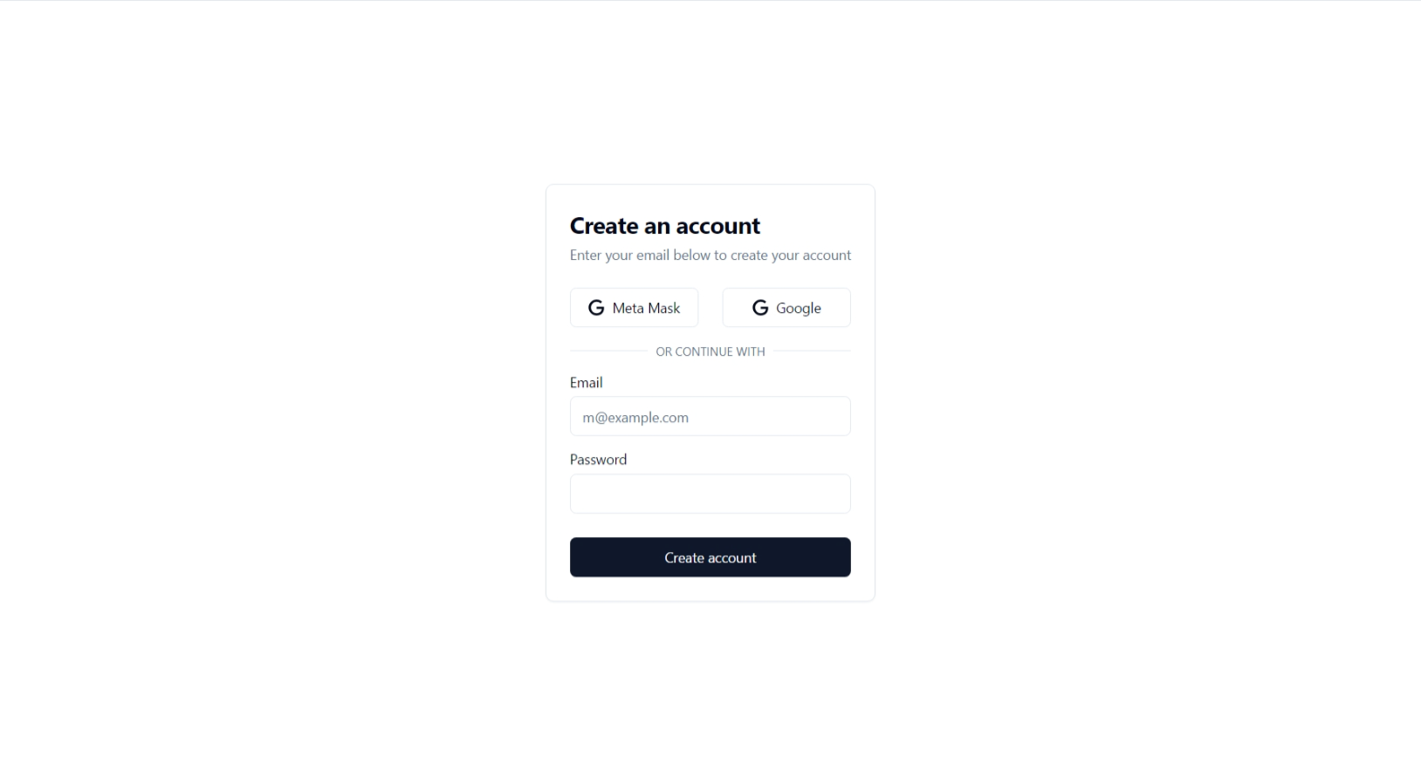

##### ภาพประกอบที่ 3.38 ต้นแบบหน้าเข้าสู่ระบบผู้ใช้

3.2.4.1.2 หน้าเข้าสู่ระบบสำหรับผู้ดูแล

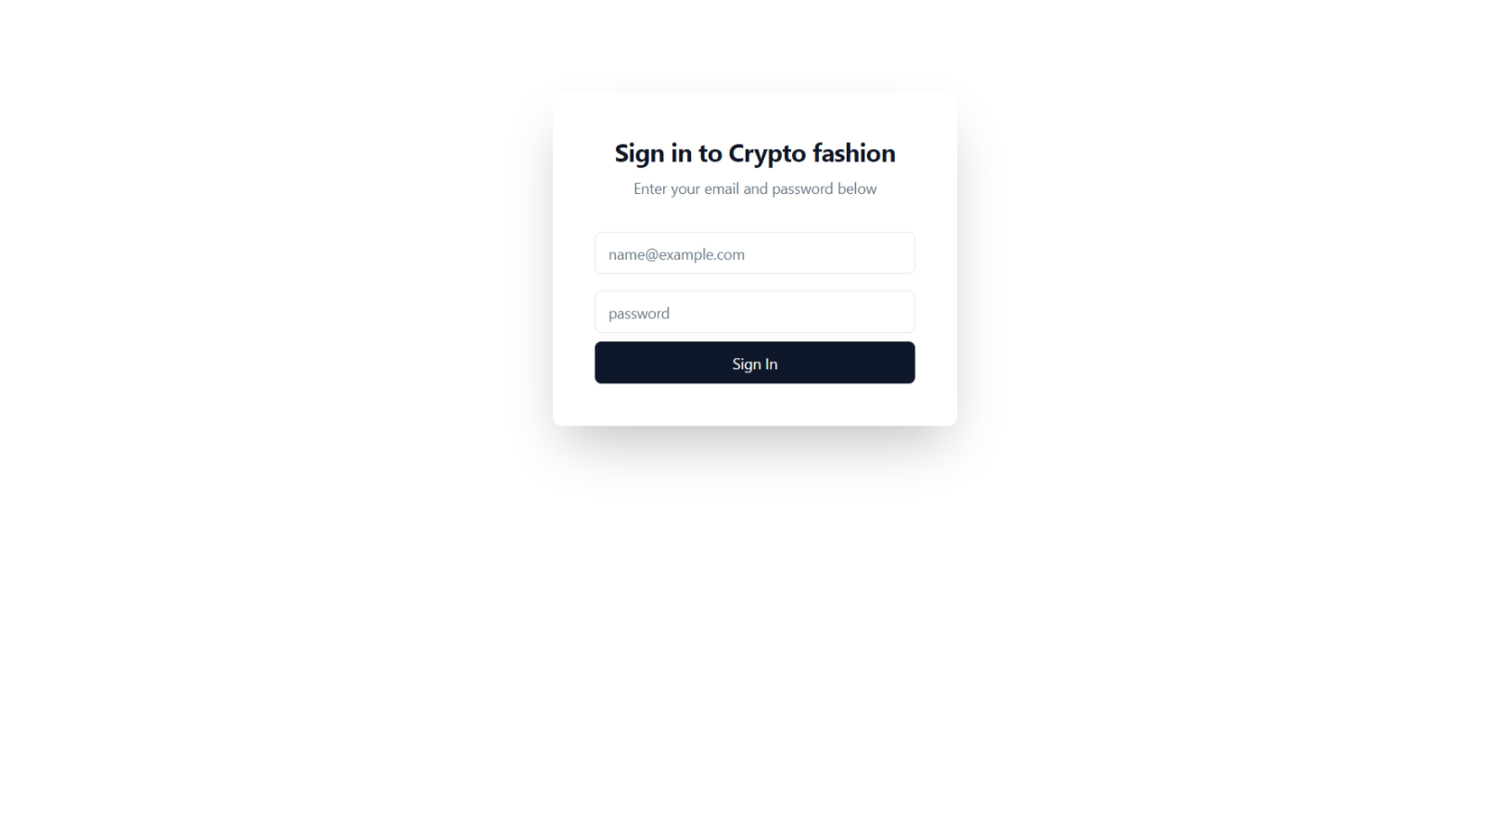

##### ภาพประกอบที่ 3.39 ต้นแบบหน้าเข้าสู่ระบบผู้ดูแล

3.2.4.2 หน้าส่วนผู้ใช้

3.2.4.2.1 หน้าหลักของเว็บไซต์

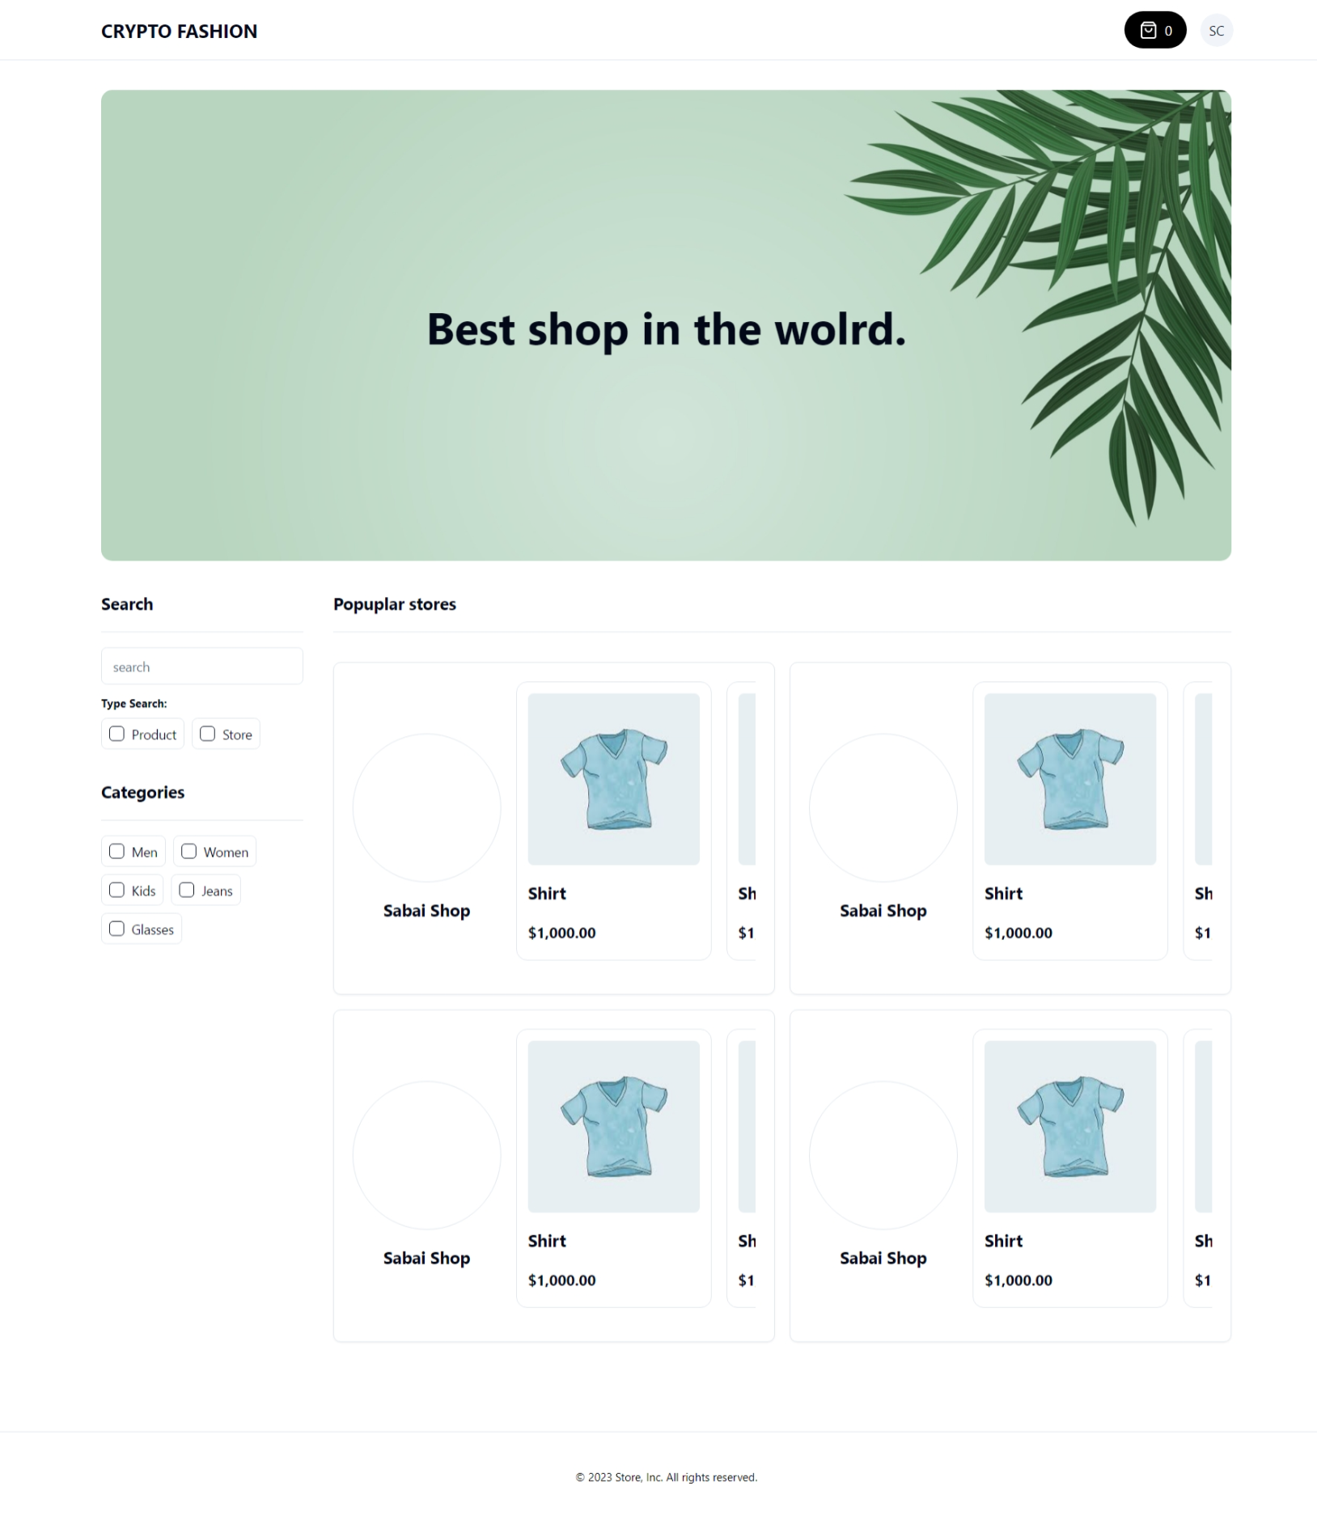

##### ภาพประกอบที่ 3.40 ต้นแบบหน้าหลักเว็บไซต์

3.2.4.2.2 หน้ารายละเอียดสินค้า

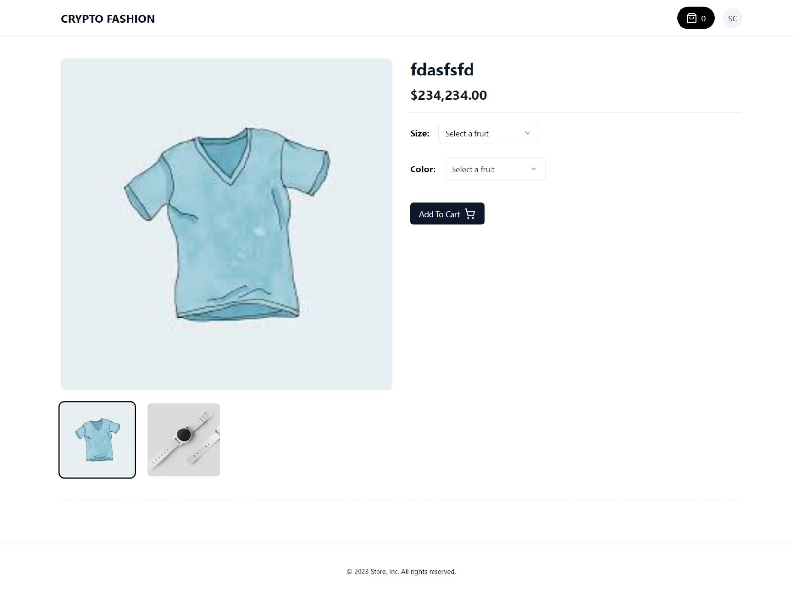

##### ภาพประกอบที่ 3.41 ต้นแบบหน้าแสดงรายละเอียดสินค้า

3.2.4.2.3 หน้าตะกร้าสินค้า

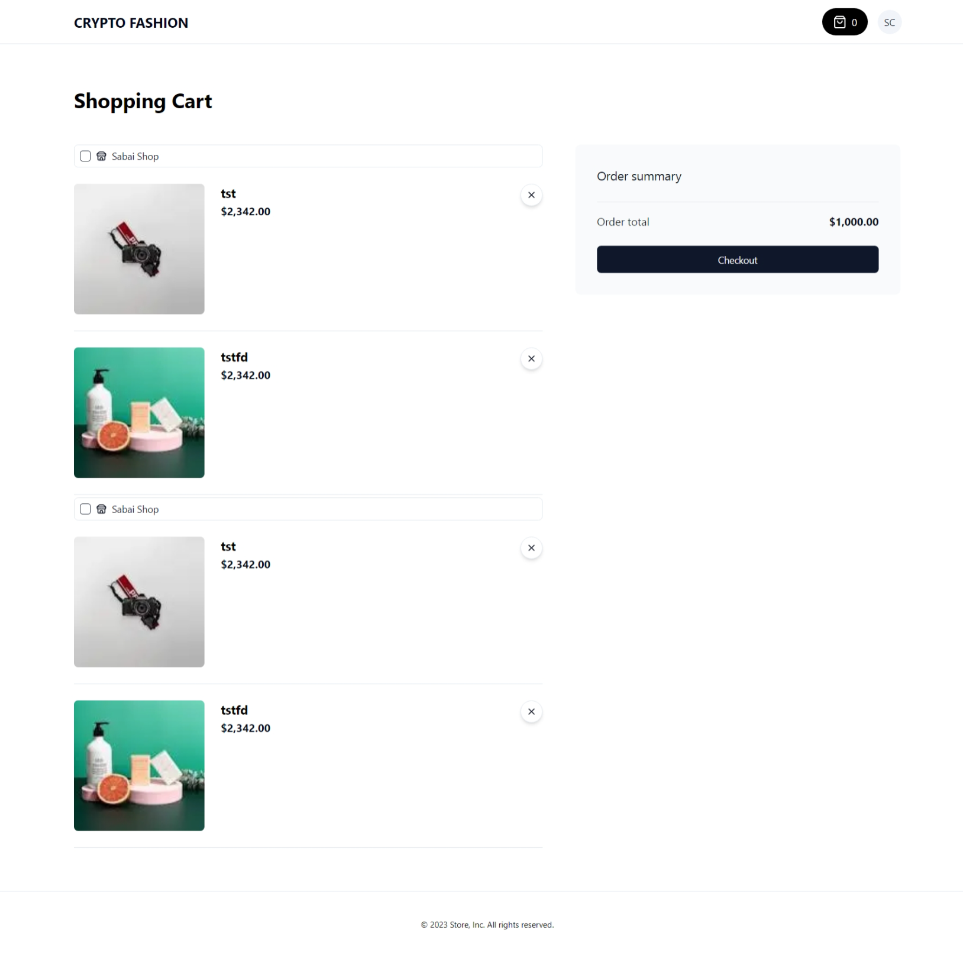

##### ภาพประกอบที่ 3.42 ต้นแบบหน้าตะกร้าสินค้า

3.2.4.2.4 หน้าชำระเงิน

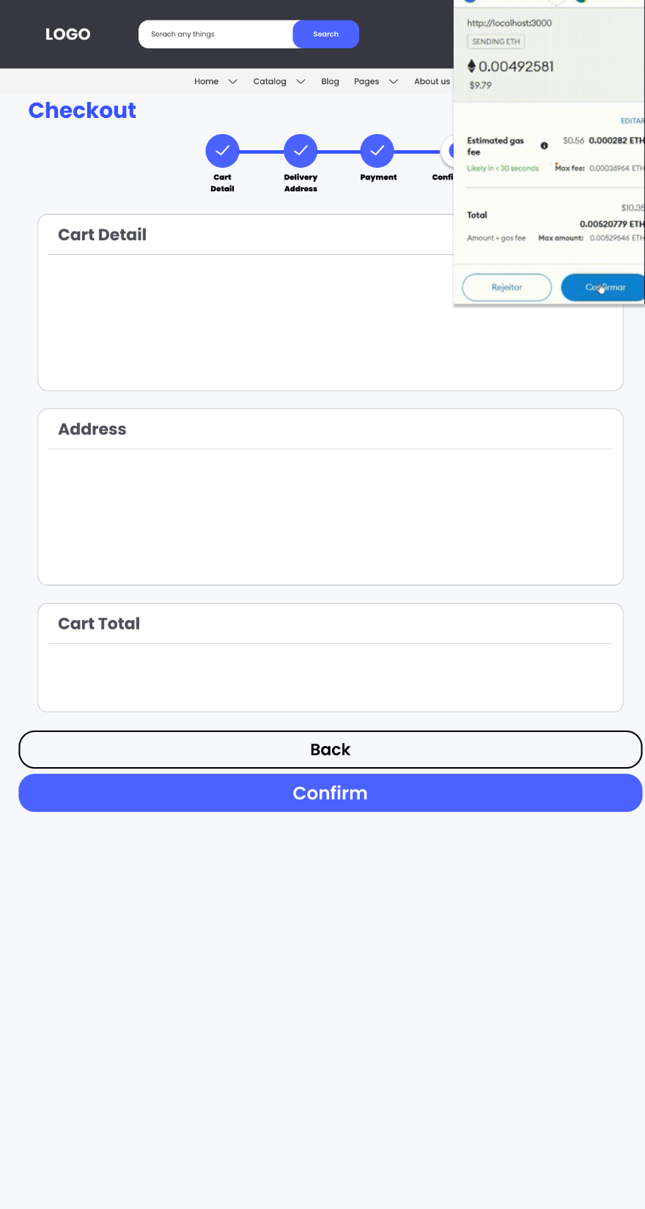

##### ภาพประกอบที่ 3.43 ต้นแบบหน้าชำระเงิน

3.2.4.2.5 หน้าแสดงตั้งค่าเพิ่มที่อยู่

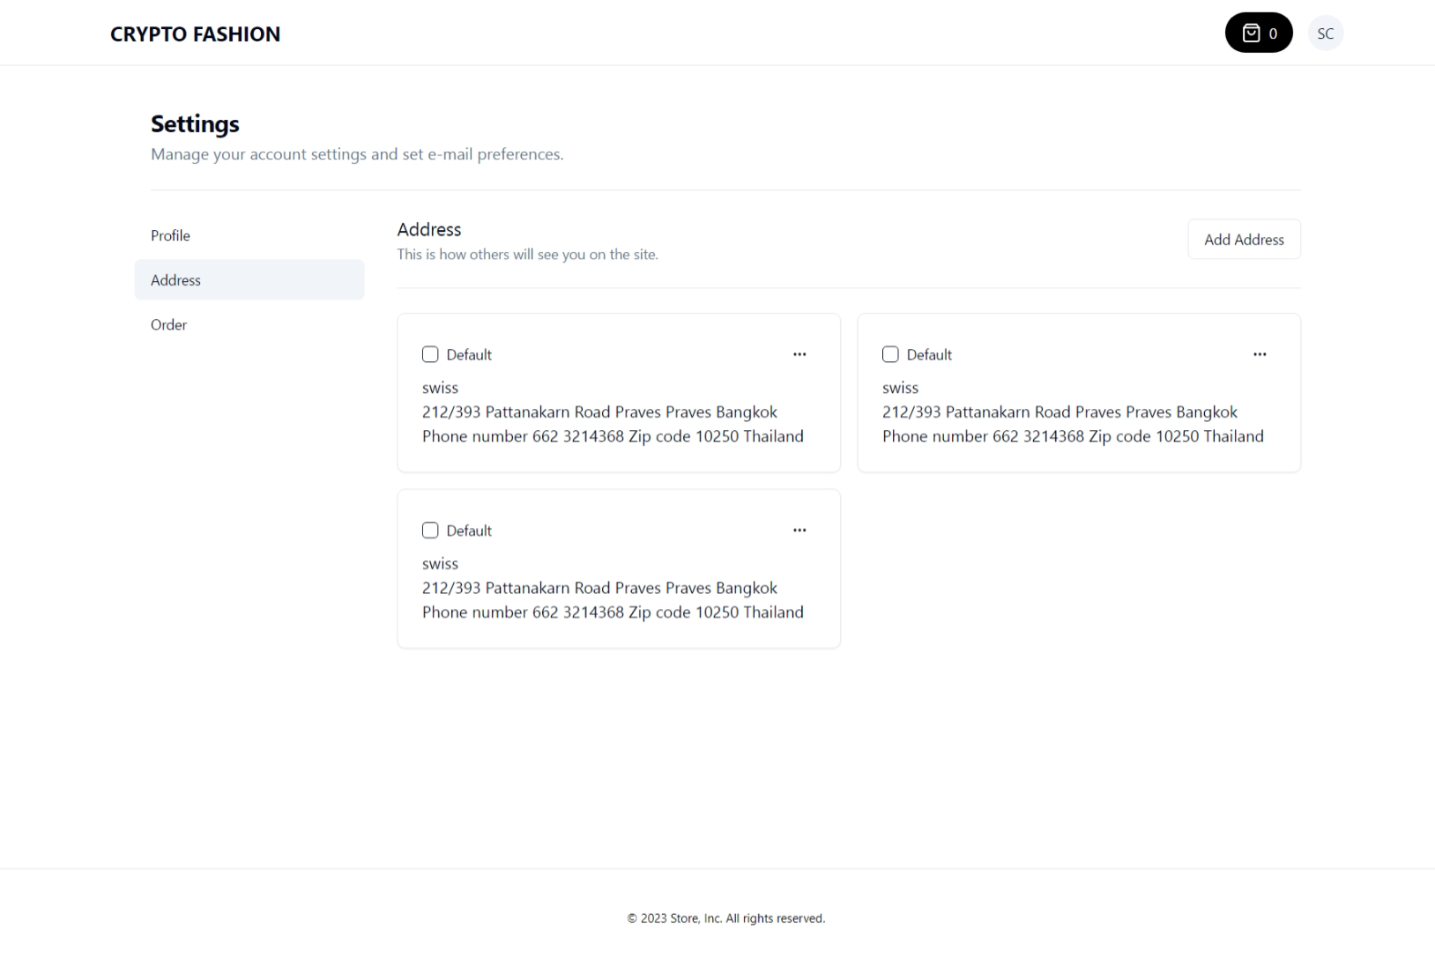

##### ภาพประกอบที่ 3.44 ต้นแบบหน้าตั้งค่าที่อยู่

3.2.4.3 หน้าส่วนผู้ขาย

3.2.4.3.1 หน้าการเช่าเพื่อเปิดร้าน

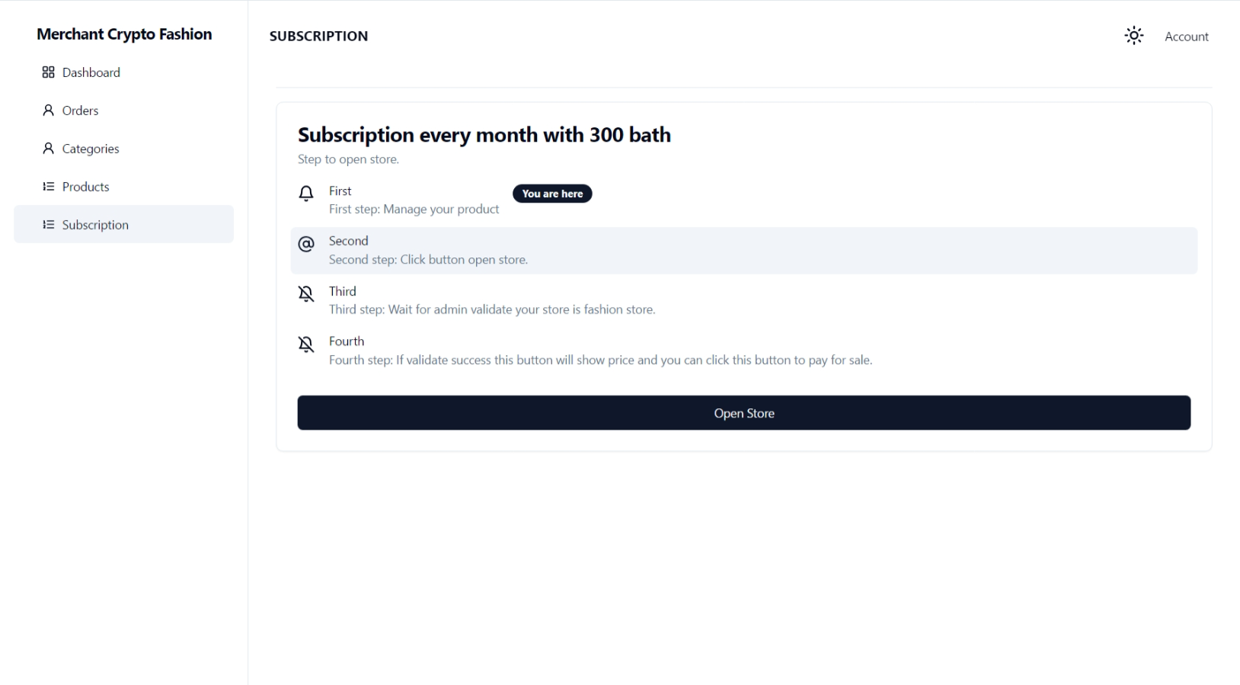

##### ภาพประกอบที่ 3.45 ต้นแบบหน้าการเช่าเพื่อเปิดร้าน

3.2.4.3.2 หน้าแสดงรายการคำสั่งซื้อ

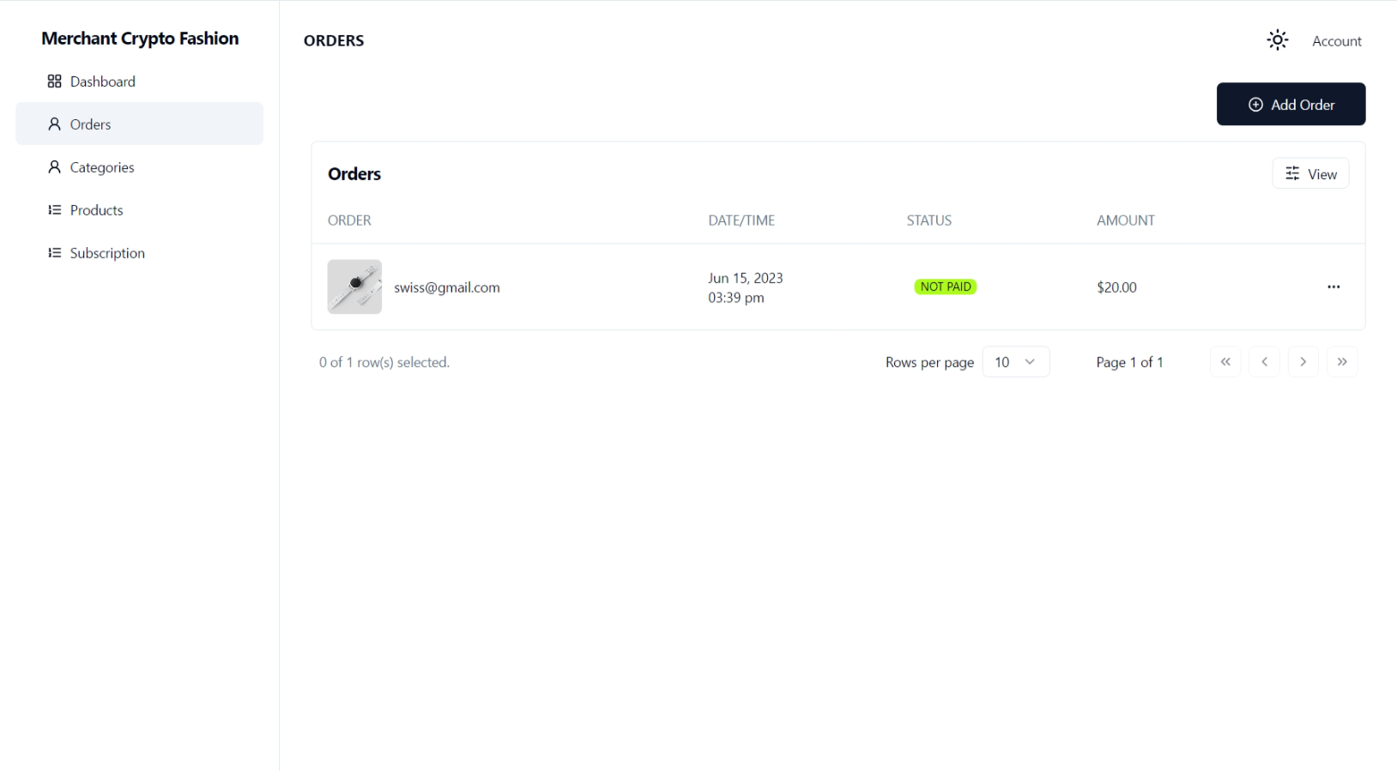

##### ภาพประกอบที่ 3.46 ต้นแบบหน้าแสดงรายการตำสั่งซื้อ

3.2.4.3.3 หน้าจัดการรายการคำสั่งซื้อ

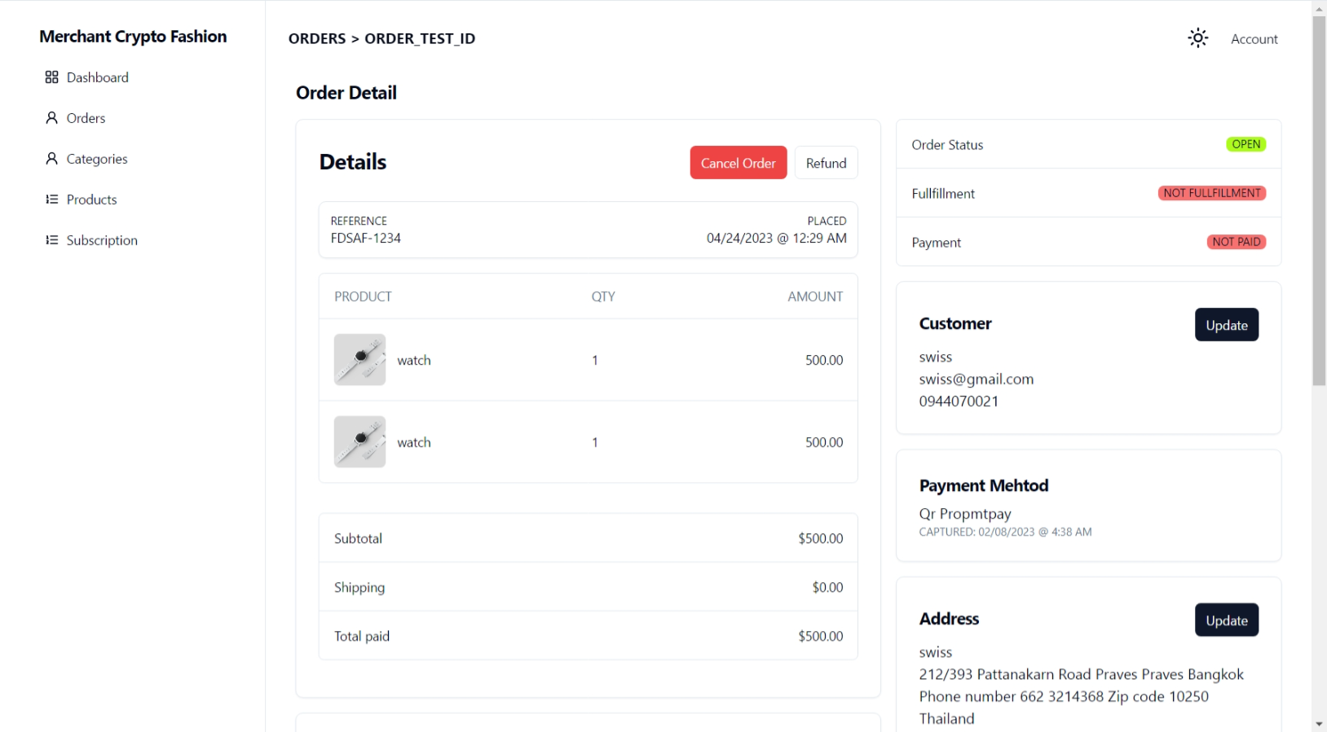

##### ภาพประกอบที่ 3.47 ต้นแบบหน้าจัดการรายการคำสั่งซื้อ

3.2.4.3.4 หน้าแสดงหมวดหมู่สินค้า

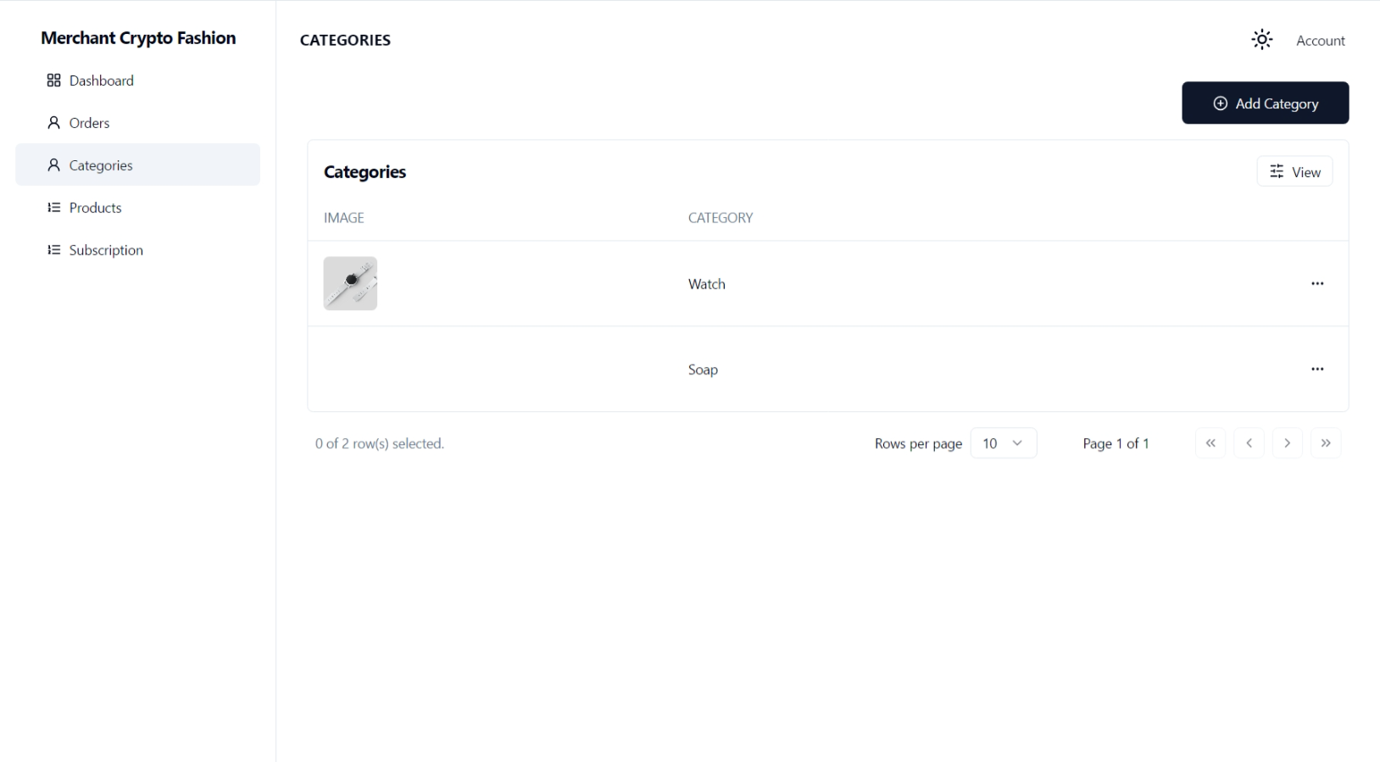

##### ภาพประกอบที่ 3.48 ต้นแบบหน้าแสดงหมวดหมู่สินค้า

3.2.4.3.5 หน้าเพิ่มหมวดหมู่สินค้า



##### ภาพประกอบที่ 3.49 ต้นแบบหน้าเพิ่มหมวดหมู่สินค้า

3.2.4.3.6 หน้าแสดงสินค้าในคลัง

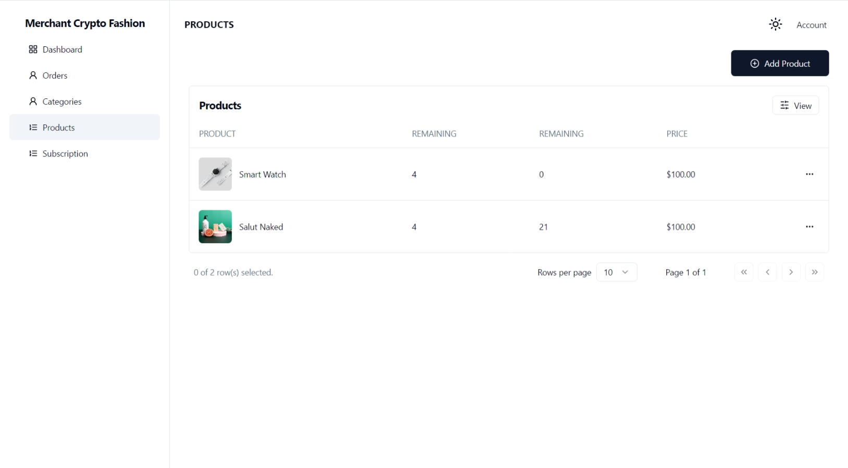

##### ภาพประกอบที่ 3.50 ต้นแบบหน้าแสดงสินค้าในคลัง

3.2.4.3.7 หน้าเพิ่มสินค้าในคลัง

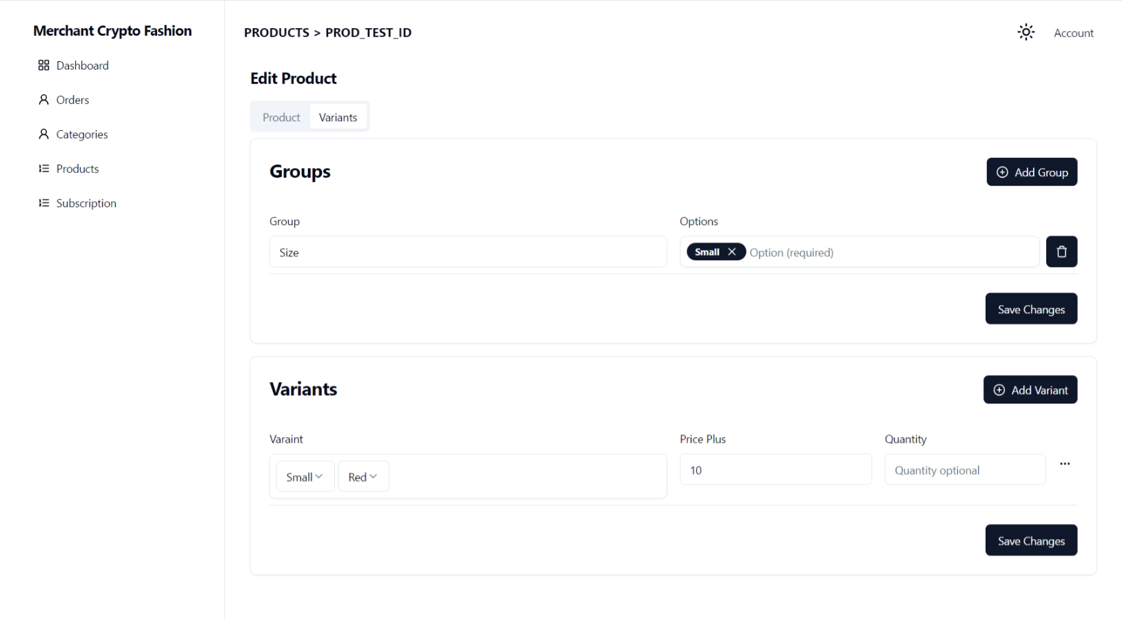

##### ภาพประกอบที่ 3.51 ต้นแบบหน้าเพิ่มสินค้าในคลัง

3.2.4.3.8 หน้าแสดงรายการสินค้าในร้าน



##### ภาพประกอบที่ 3.52 ต้นแบบหน้าแสดงรายการสินค้าในร้าน

3.2.4.3.9 หน้าเพิ่มสินค้าในร้าน

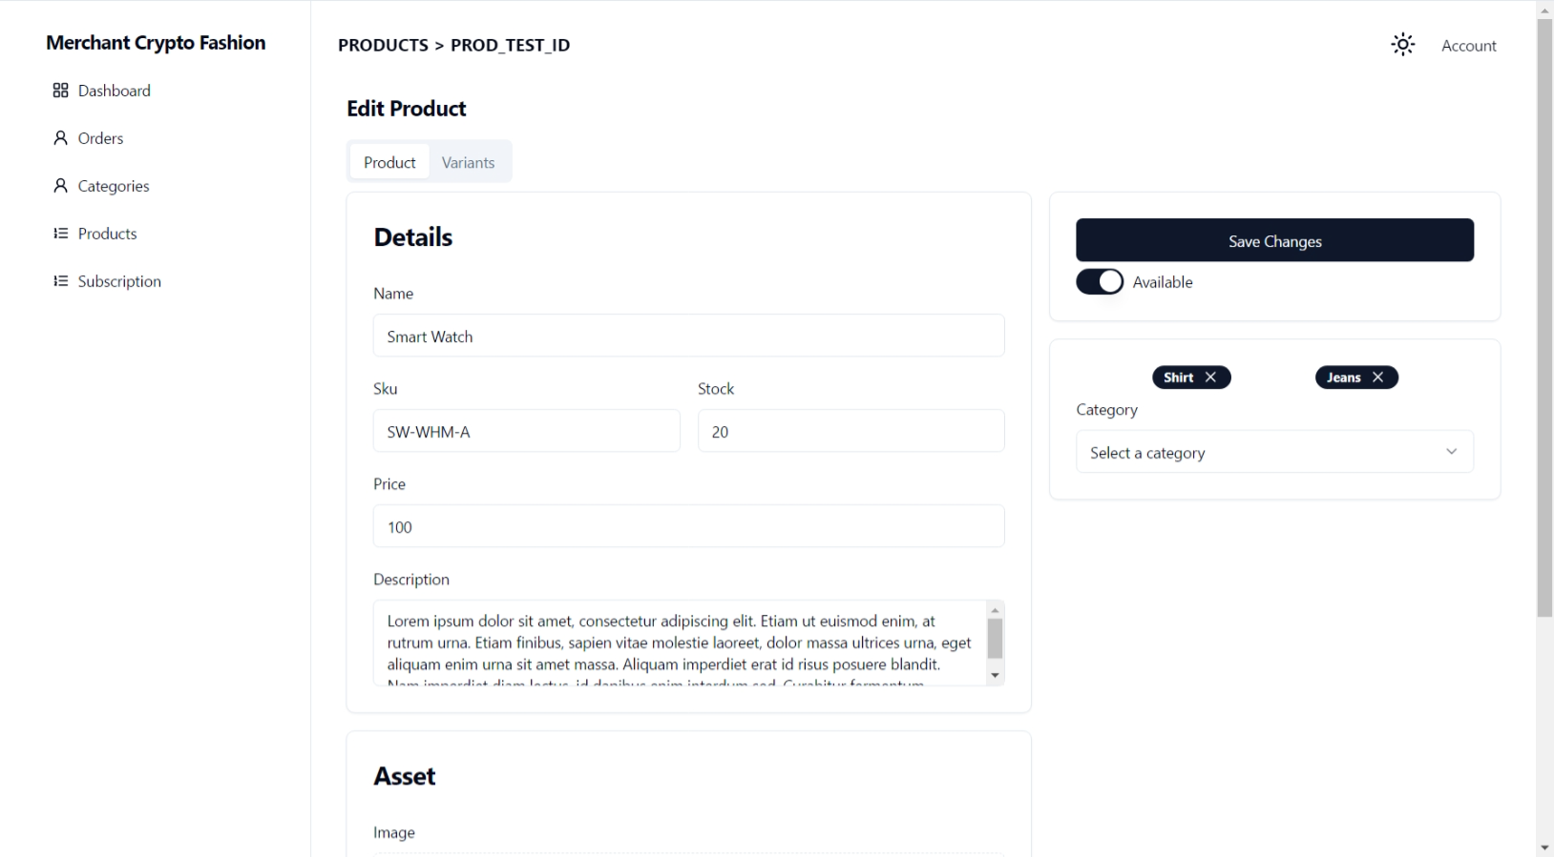

##### ภาพประกอบที่ 3.53 ต้นแบบหน้าเพิ่มรายการสินค้าในร้าน

3.2.4.4 หน้าส่วนผู้ดูแล

3.2.4.4.1 หน้าแสดงภาพรวมของผู้ดูแลแต่ละคน

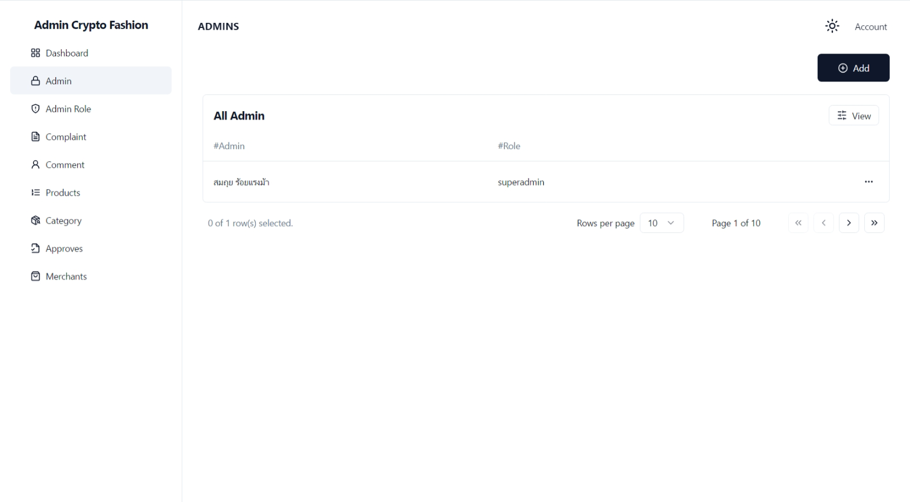

##### ภาพประกอบที่ 3.54 ต้นแบบหน้าภาพรวมของผู้ดูแลแต่ละคน

3.2.4.4.2 หน้าเพิ่มผู้ดูแล

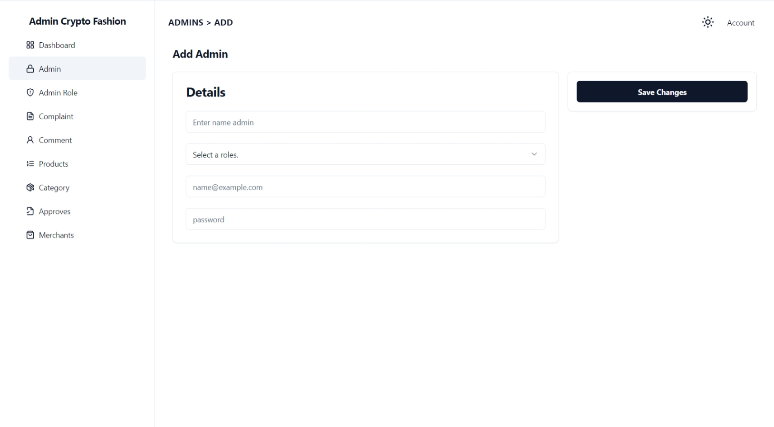

##### ภาพประกอบที่ 3.55 ต้นแบบหน้าเพิ่มผู้ดูแล

3.2.4.4.3 หน้าแสดงบทบาททั้งหมด

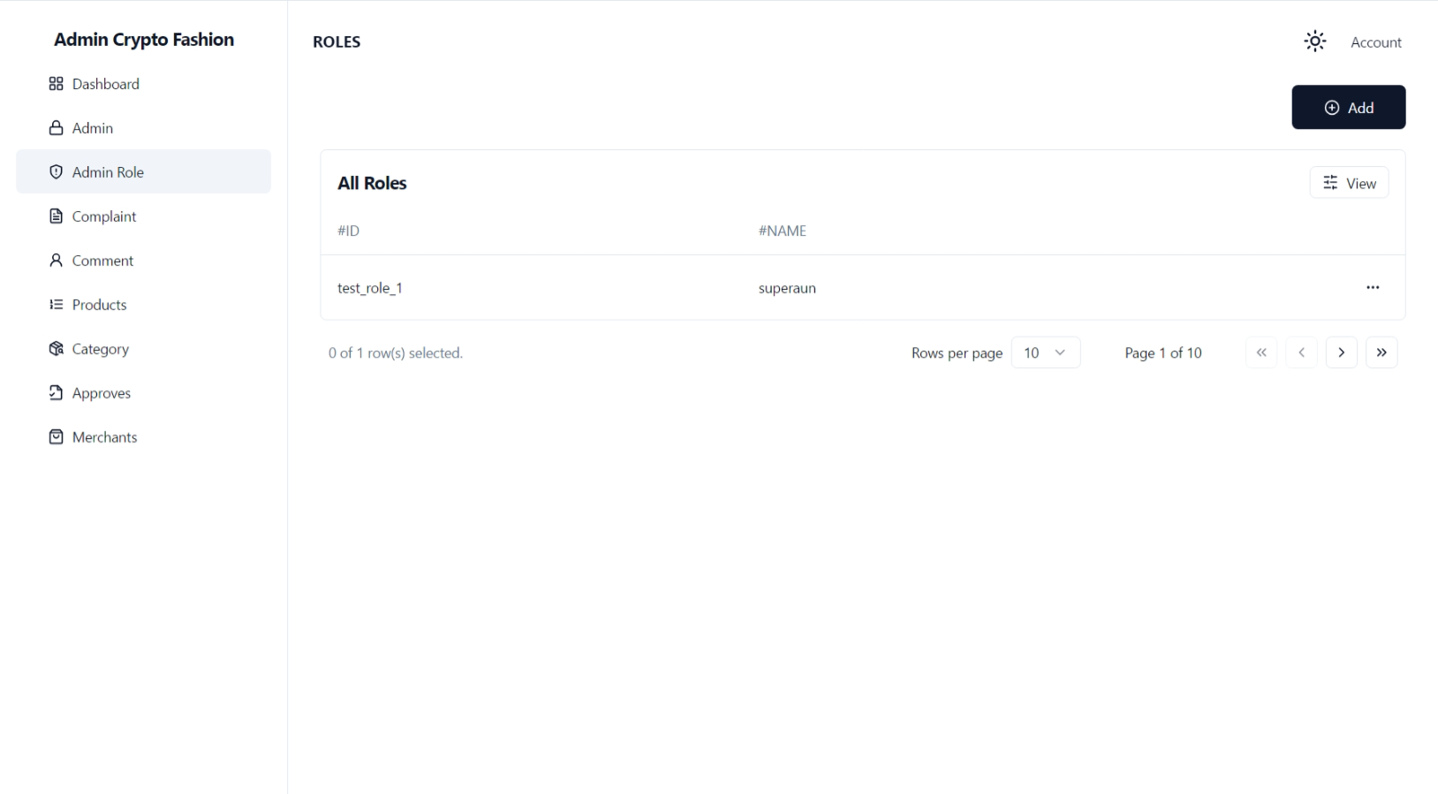

##### ภาพประกอบที่ 3.56 ต้นแบบหน้าแสดงบทบาท

3.2.4.4.4 หน้าเพิ่มบทบาท

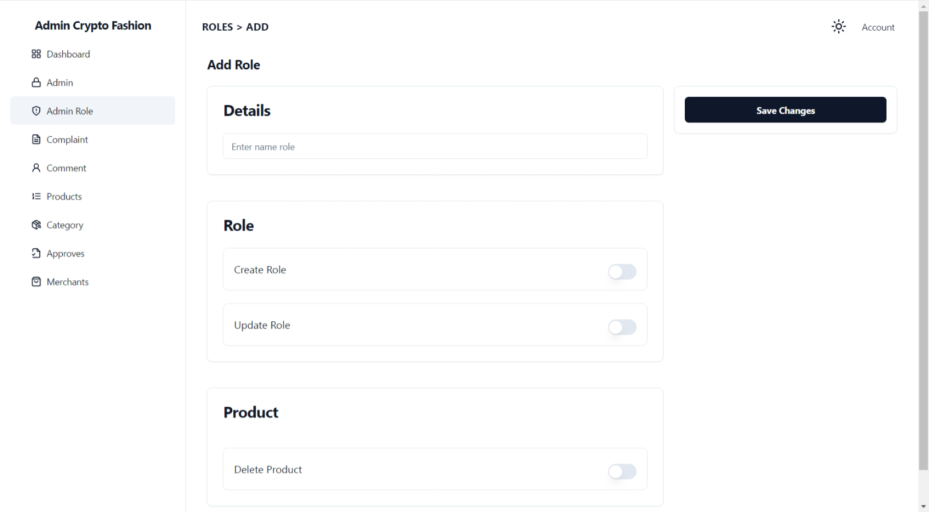

##### ภาพประกอบที่ 3.57 ต้นแบบหน้าเพิ่มบทบาท

## 4.2 ผลการทดสอบระบบด้วยเทคนิคกล่องดำ

4.2.1 ผลการทดสอบหน้าเข้าสู่ระบบผู้ดูแล

การทดสอบหน้าเข้าสู่ระบบจะมีการนำข้อมูล 2 ข้อมูลจากหน้าเข้าสู่ระบบดังภาพประกอบที่ 4.1 ผลการทดสอบสามารถแสดงได้ดังตารางที่ 4.1



##### ภาพประกอบที่ 4.1 หน้าเข้าสู่ระบบผู้ดูแล

ตารางที่ 4.1 ผลการทดสอบหน้าเข้าสู่ระบบผู้ดูแล

|  |  |  |  |  |
| --- | --- | --- | --- | --- |
| **กรณีทดสอบ (#Test Case)** | **ข้อมูลนำเข้า (input Data)** | **ผลที่คาดว่าจะ ได้รับ**  **(Expecting Results)** | **ผลที่ได้รับ (Results)** | **ผลการทดสอบ (Evaluation Results)** |
| 1 | กรอกอีเมล์และ รหัสผ่าน ถูกต้อง | เข้าสู่ระบบได้ | เข้าสู่ระบบได้ | ผ่าน |
| 2 | กรอกข้อมูลอีเมลหรือรหัส ไม่ครบ | กรอกข้อมูลให้ครบ | แจ้งให้กรอกข้อมูลให้ครบ | ผ่าน |
| 3 | กรอกรูปแบบข้อมูลอีเมลหรือรหัสผ่านที่ไม่ถูกต้อง | กรอกข้อมูลใหม่ | แจ้งให้กรอกข้อมูลให้ถูกต้อง | ผ่าน |
| 4 | เข้าสู่ระบบด้วยบัญชีที่ไม่มีในระบบ | ไม่สามารถเข้าสู่ระบบได้ | แจ้งให้กรอกข้อมูลใหม่ | ผ่าน |

4.2.2 ผลการทดสอบหน้าจัดการข้อมูลผู้ดูแล

การทดสอบหน้าเพิ่งข้อมูลผู้ดูแลจะมีการนำข้อมูล 4 ข้อมูลจากหน้าเพิ่มข้อมูลผู้ดูแลดังภาพประกอบที่ 4.3 ผลการทดสอบสามารถแสดงได้ดังตารางที่ 4.2 ทดสอบหน้าแก้ไขข้อมูลผู้ดูแลจะมีการนำข้อมูล 4 ข้อมูลจากหน้าแก้ไขข้อมูลผู้ดูแลดังภาพประกอบที่ 4.4 ผลการทดสอบสามารถแสดงได้ดังตารางที่ 4.3 และทดสอบหน้าลบข้อมูลผู้ดูแลจะมีการนำข้อมูล 1 ข้อมูลจากหน้าลบข้อมูลผู้ดูแลดังภาพประกอบที่ 4.5 ผลการทดสอบสามารถแสดงได้ดังตารางที่ 4.4

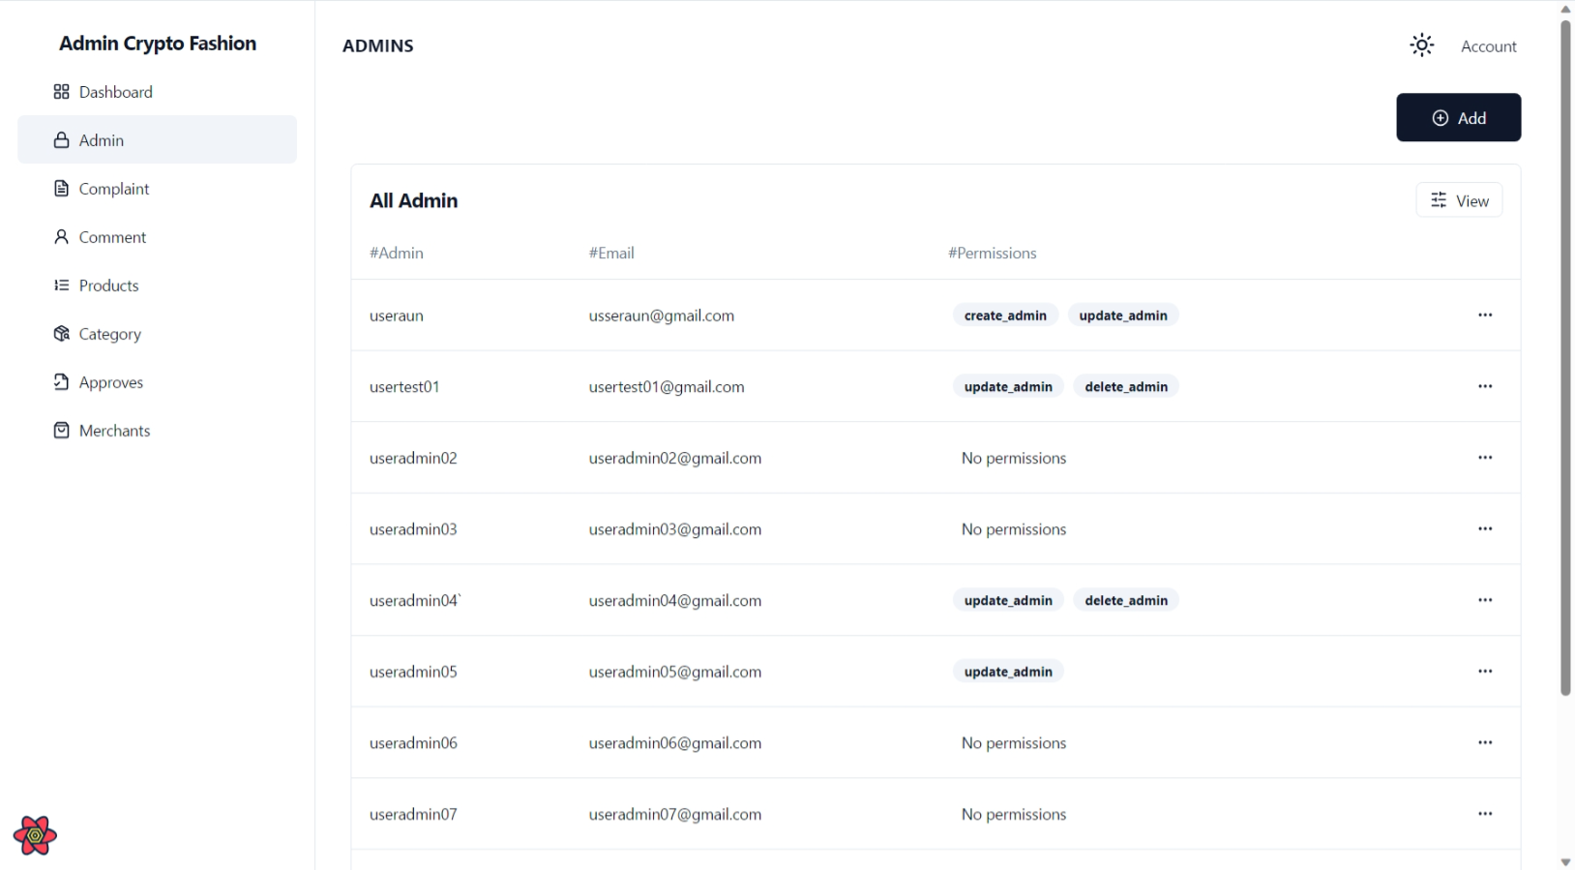ภาพประกอบที่ 4.2 หน้าแสดงข้อมูลผู้ดูแล

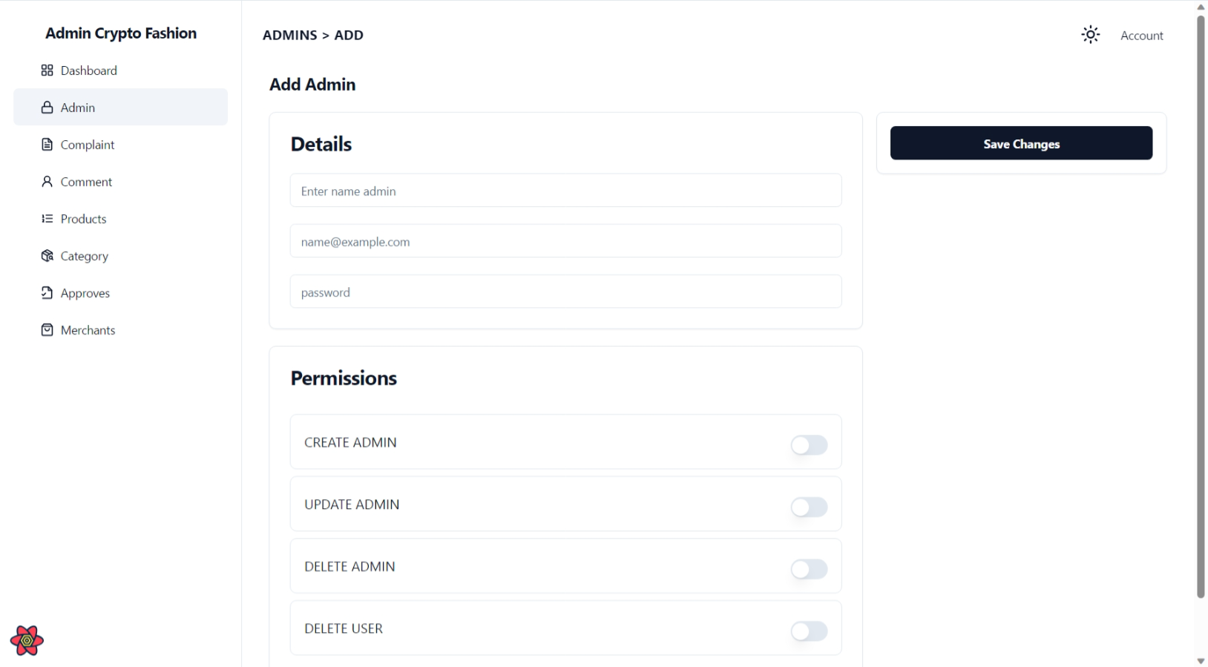

ภาพประกอบที่ 4.3 หน้าเพิ่งข้อมูลผู้ดูแล

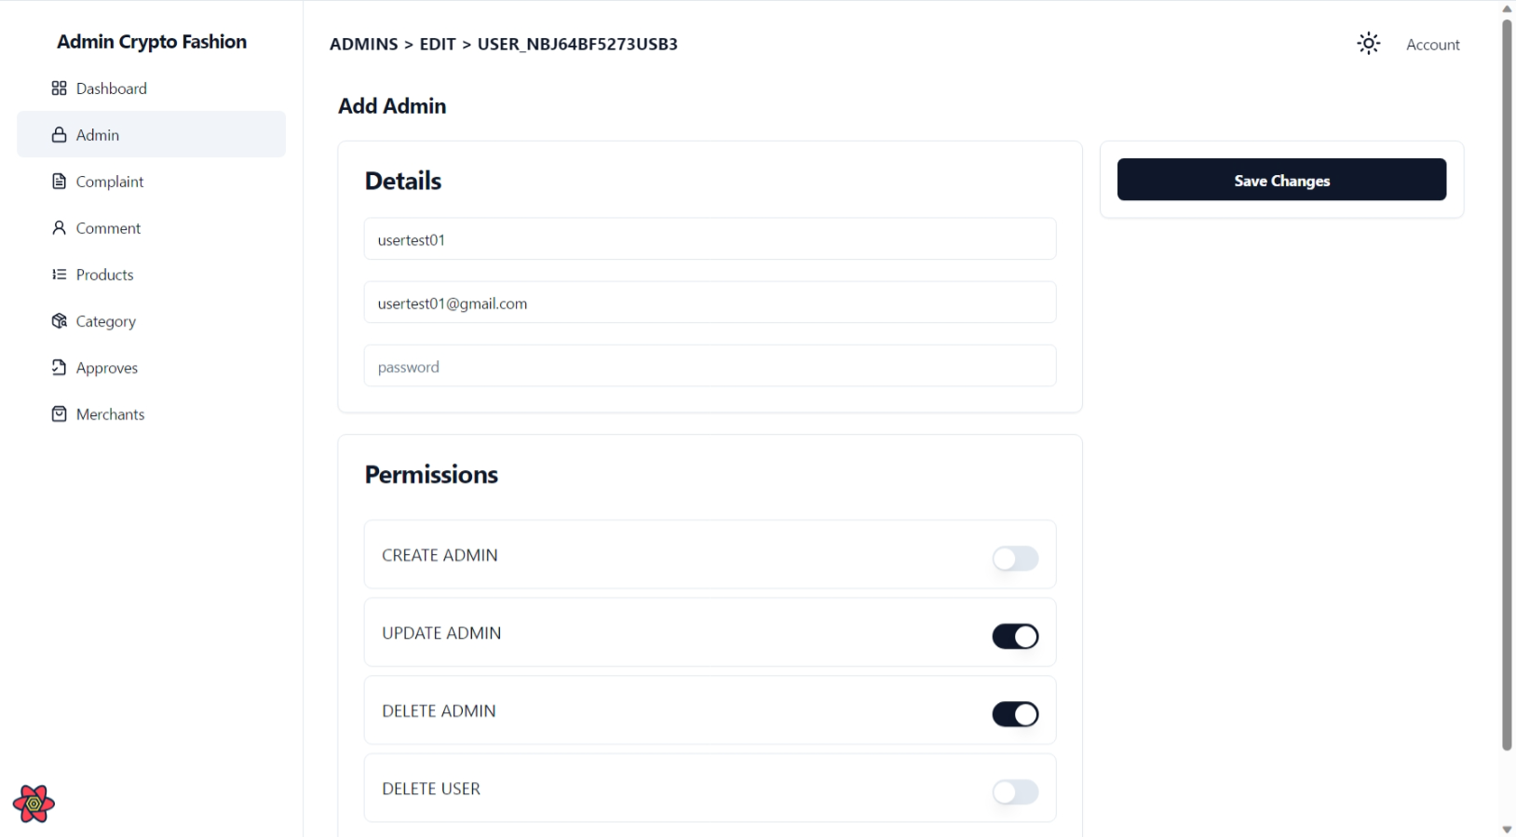

ภาพประกอบที่ 4.4 หน้าแก้ไขข้อมูลผู้ดูแล

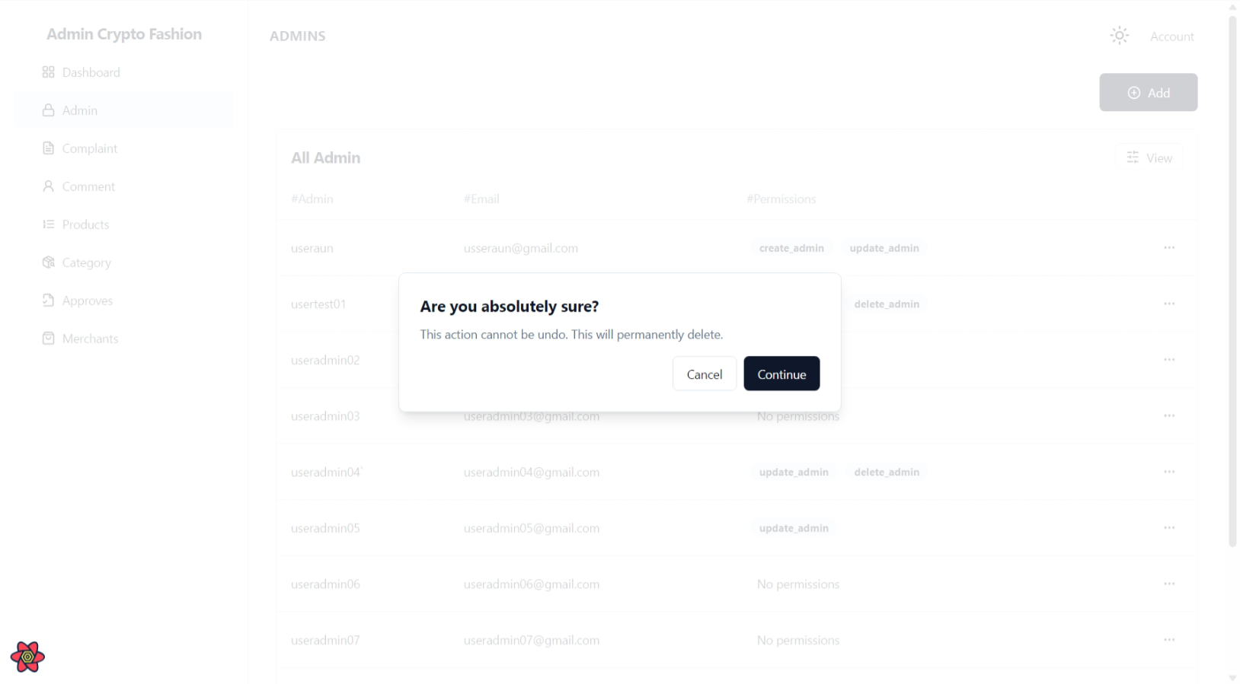

ภาพประกอบที่ 4.5 หน้าลบข้อมูลผู้ดูแล

ตารางที่ 4.2 ผลการทดสอบหน้าเพิ่งข้อมูลผู้ดูแล

|  |  |  |  |  |
| --- | --- | --- | --- | --- |
| **กรณีทดสอบ (#Test Case)** | **ข้อมูลนำเข้า (input Data)** | **ผลที่คาดว่าจะ ได้รับ**  **(Expecting Results)** | **ผลที่ได้รับ (Results)** | **ผลการทดสอบ (Evaluation Results)** |
| 1 | เพิ่มผู้ดูแลด้วยข้อมูลที่ถูกต้อง ชื่อ, อีเมล์, รหัส และ สิทธิ์ผู้ดูแล | เพิ่มข้อมูลผู้ดูแลสำเร็จ | เพิ่มข้อมูลผู้ดูแลสำเร็จ | ผ่าน |
| 2 | เพิ่มผู้ดูแลด้วยข้อมูล ชื่อ, อีเมล์, รหัส ไม่ครบ | แจ้งให้กรอกข้อมูลให้ครบ | แจ้งกรอกข้อมูลให้ครบ | ผ่าน |
| 3 | เพิ่มผู้ดูแลด้วยข้อมูล ชื่อ, อีเมล์, รหัส แต่ไม่ใส่ข้อมูลสิทธิ์ | เพิ่มข้อมูลผู้ดูแลระบบสำเร็จ | เพิ่มข้อมูลผู้ดูแลระบบสำเร็จ | ผ่าน |
| 4 | เพิ่มผู้ดูแลด้วยข้อมูล อีเมล์ที่ซ้ำ | ไม่สามารถเพิ่มข้อมูลผู้ดูแล | ข้อมูลผู้ดูแลไม่ถูกเพิ่มเข้าฐานข้อมูล | ผ่าน |

ตารางที่ 4.3 ผลการทดสอบหน้าแก้ไขข้อมูลผู้ดูแล

|  |  |  |  |  |
| --- | --- | --- | --- | --- |
| **กรณีทดสอบ (#Test Case)** | **ข้อมูลนำเข้า (input Data)** | **ผลที่คาดว่าจะ ได้รับ**  **(Expecting Results)** | **ผลที่ได้รับ (Results)** | **ผลการทดสอบ (Evaluation Results)** |
| 1 | แก้ไขผู้ดูแลด้วยข้อมูลที่ถูกต้อง ชื่อ, อีเมล์, รหัส และ สิทธิ์ผู้ดูแล | แก้ไขข้อมูลผู้ดูแลสำเร็จ | แก้ไขข้อมูลผู้ดูแลสำเร็จ | ผ่าน |
| 2 | แก้ไขข้อมูลผู้ดูแลโดยยกเว้นข้อมูล รหัส และสิทธิ์ | แก้ไขข้อมูลผู้ดูแลสำเร็จ | แก้ไขข้อมูลผู้ดูแลสำเร็จ | ผ่าน |
| 3 | แก้ไขผู้ดูแลด้วยข้อมูล อีเมล์อื่นที่ซ้ำ | ไม่สามารถแก้ไขข้อมูลผู้ดูแล | ข้อมูลผู้ดูแลไม่ถูกเพแก้ไขในฐานข้อมูล | ผ่าน |

ตารางที่ 4.4 ผลการทดสอบหน้าลบข้อมูลผู้ดูแล

|  |  |  |  |  |
| --- | --- | --- | --- | --- |
| **กรณีทดสอบ (#Test Case)** | **ข้อมูลนำเข้า (input Data)** | **ผลที่คาดว่าจะ ได้รับ**  **(Expecting Results)** | **ผลที่ได้รับ (Results)** | **ผลการทดสอบ (Evaluation Results)** |
| 1 | ลบข้อมูลผู้ดูแล | ลบข้อมูลผู้ดูแลสำเร็จ | ลบข้อมูลผู้ดูแลสำเร็จ | ผ่าน |

4.2.3 ผลการทดสอบหน้าจัดการข้อมูลร้องเรียน

การทดสอบหน้าร้องเรียนจะมีการนำข้อมูล 1 ข้อมูลจากหน้าร้องเรียนดังภาพประกอบที่ 4.6 ผลการทดสอบสามารถแสดงได้ดังตารางที่ 4.5

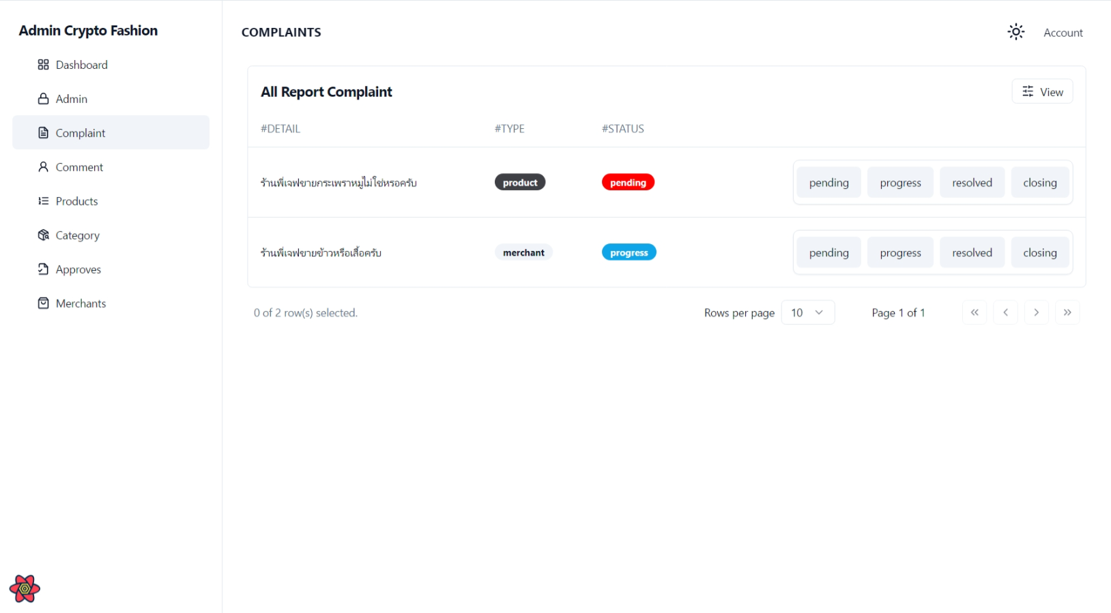

ภาพประกอบที่ 4.6 หน้าร้องเรียน

ตารางที่ 4.5 ผลการทดสอบหน้าร้องเรียน

|  |  |  |  |  |
| --- | --- | --- | --- | --- |
| **กรณีทดสอบ (#Test Case)** | **ข้อมูลนำเข้า (input Data)** | **ผลที่คาดว่าจะ ได้รับ**  **(Expecting Results)** | **ผลที่ได้รับ (Results)** | **ผลการทดสอบ (Evaluation Results)** |
| 1 | เปลี่ยนสถานะ รอดำเนินการ, มีความคืบหน้า, แก้ไขแล้ว และ ปิดคำร้อง | เปลี่ยนสถานะสำเร็จ | เปลี่ยนสถานะสำเร็จ | ผ่าน |

4.2.4 ผลการทดสอบหน้าจัดการข้อมูลคำร้องเปิดร้านค้า

การทดสอบหน้าคำร้องเปิดร้านค้าจะมีการนำข้อมูล 1 ข้อมูลจากหน้าคำร้องเปิดร้านค้าดังภาพประกอบที่ 4.7 ผลการทดสอบสามารถแสดงได้ดังตารางที่ 4.6

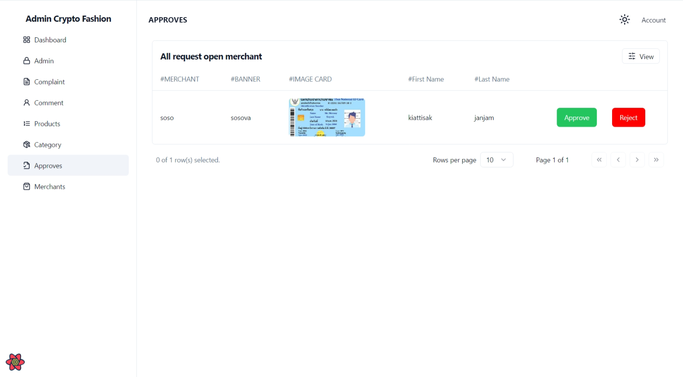

ภาพประกอบที่ 4.7 หน้าคำร้องเปิดร้านค้า

ตารางที่ 4.6 ผลการทดสอบหน้าคำร้องเปิดร้านค้า

|  |  |  |  |  |
| --- | --- | --- | --- | --- |
| **กรณีทดสอบ (#Test Case)** | **ข้อมูลนำเข้า (input Data)** | **ผลที่คาดว่าจะ ได้รับ**  **(Expecting Results)** | **ผลที่ได้รับ (Results)** | **ผลการทดสอบ (Evaluation Results)** |
| 1 | เปลี่ยนสถานะ อนุมัติ หรือ ปฏิเสธ | เปลี่ยนสถานะสำเร็จ | เปลี่ยนสถานะสำเร็จ | ผ่าน |

4.2.5 ผลการทดสอบหน้าจัดการข้อมูลร้านค้า

การทดสอบหน้าแก้ไขข้อมูลร้านค้าจะมีการนำข้อมูล 2 ข้อมูลจากหน้าแก้ไขข้อมูลร้านค้าดังภาพประกอบที่ 4.9 ผลการทดสอบสามารถแสดงได้ดังตารางที่ 4.7 และ การทดสอบหน้าลบข้อมูลร้านค้าจะมีการนำข้อมูล 1 ข้อมูลจากหน้าลบข้อมูลร้านค้าดังภาพประกอบที่ 4.10 ผลการทดสอบสามารถแสดงได้ดังตารางที่ 4.8

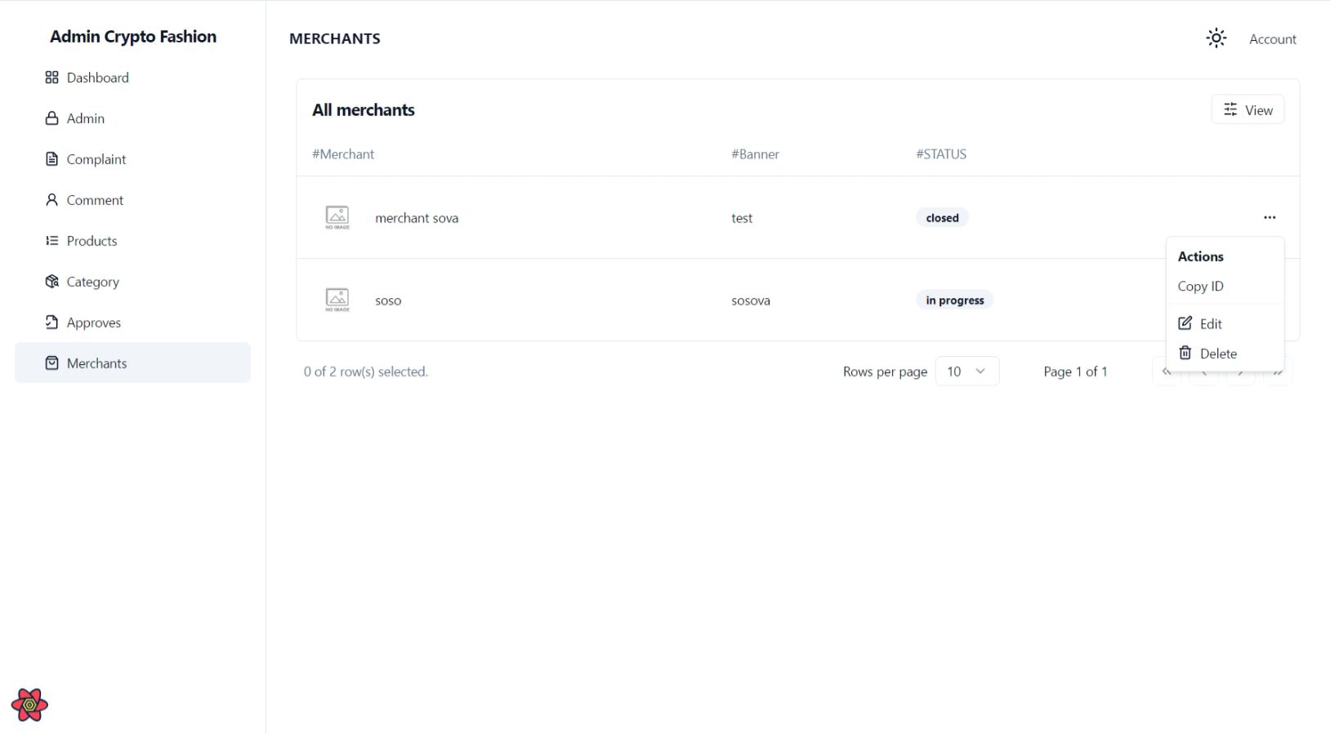

ภาพประกอบที่ 4.8 หน้าแสดงข้อมูลร้านค้า

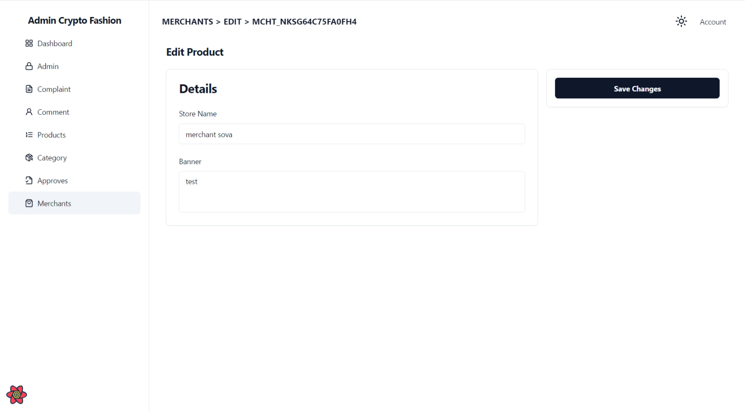

ภาพประกอบที่ 4.9 หน้าแก้ไขข้อมูลร้านค้า

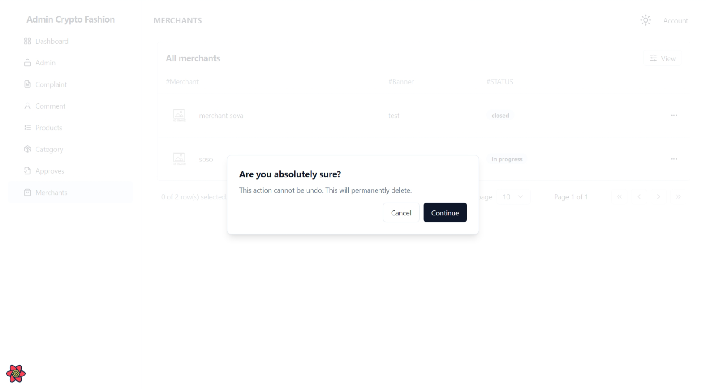

ภาพประกอบที่ 4.10 หน้าลบข้อมูลร้านค้า

ตารางที่ 4.7 ผลการทดสอบหน้าแก้ไขข้อมูลร้านค้า

|  |  |  |  |  |
| --- | --- | --- | --- | --- |
| **กรณีทดสอบ (#Test Case)** | **ข้อมูลนำเข้า (input Data)** | **ผลที่คาดว่าจะ ได้รับ**  **(Expecting Results)** | **ผลที่ได้รับ (Results)** | **ผลการทดสอบ (Evaluation Results)** |
| 1 | แก้ไขร้านค้าด้วยข้อมูลที่ถูกต้อง ชื่อร้านค้า และ ชื่อแบนเนอร์ | แก้ไขข้อมูลร้านค้าสำเร็จ | แก้ไขข้อมูลร้านค้าสำเร็จ | ผ่าน |
| 2 | แก้ไขร้านค้าโดยไม่กรอกข้อมูล | แก้ไขร้านค้าไม่สำเร็จ | แจ้งเตือนให้กรอกข้อมูล | ผ่าน |

ตารางที่ 4.8 ผลการทดสอบหน้าลบข้อมูลร้านค้า

|  |  |  |  |  |
| --- | --- | --- | --- | --- |
| **กรณีทดสอบ (#Test Case)** | **ข้อมูลนำเข้า (input Data)** | **ผลที่คาดว่าจะ ได้รับ**  **(Expecting Results)** | **ผลที่ได้รับ (Results)** | **ผลการทดสอบ (Evaluation Results)** |
| 1 | ลบข้อมูลร้านค้า | ลบข้อมูลร้านค้าสำเร็จ | ลบข้อมูลร้านค้าสำเร็จ | ผ่าน |

4.2.6 ผลการทดสอบหน้าจัดการข้อมูลหมวดหมู่สินค้าในเว็บ

การทดสอบหน้าเพิ่มข้อมูลหมวดหมู่สินค้าในเว็บจะมีการนำข้อมูล 1 ข้อมูลจากหน้าเพิ่มข้อมูลหมวดหมู่สินค้าในเว็บดังภาพประกอบที่ 4.12 ผลการทดสอบสามารถแสดงได้ดังตารางที่ 4.9 ทดสอบหน้าแก้ไขข้อมูลหมวดหมู่สินค้าในเว็บจะมีการนำข้อมูล 1 ข้อมูลจากหน้าแก้ไขข้อมูลหมวดหมู่สินค้าในเว็บดังภาพประกอบที่ 4.13 ผลการทดสอบสามารถแสดงได้ดังตารางที่ 4.10 และ ทดสอบหน้าลบข้อมูลหมวดหมู่สินค้าในเว็บจะมีการนำข้อมูล 1 ข้อมูลจากหน้าลบข้อมูลหมวดหมู่สินค้าในเว็บดังภาพประกอบที่ 4.14 ผลการทดสอบสามารถแสดงได้ดังตารางที่ 4.11

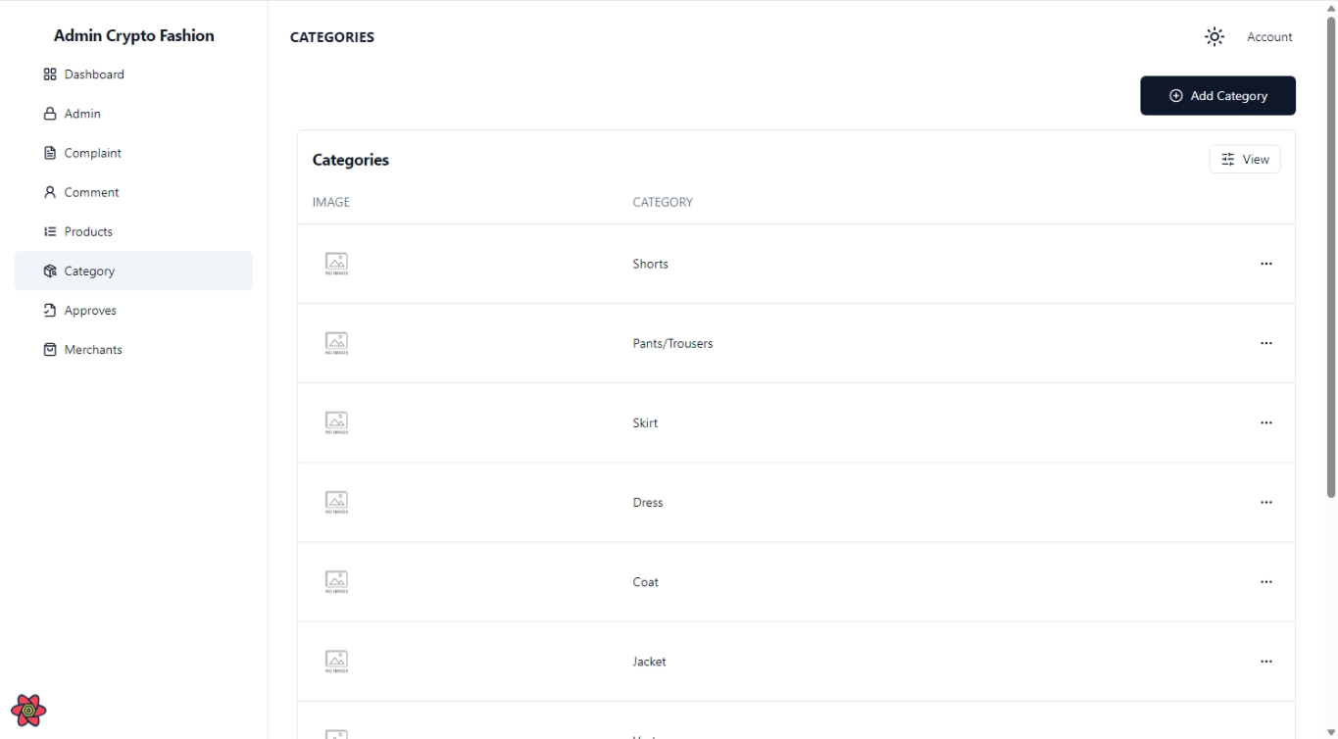

ภาพประกอบที่ 4.11 หน้าแสดงข้อมูลหมวดหมู่สินค้าในเว็บ

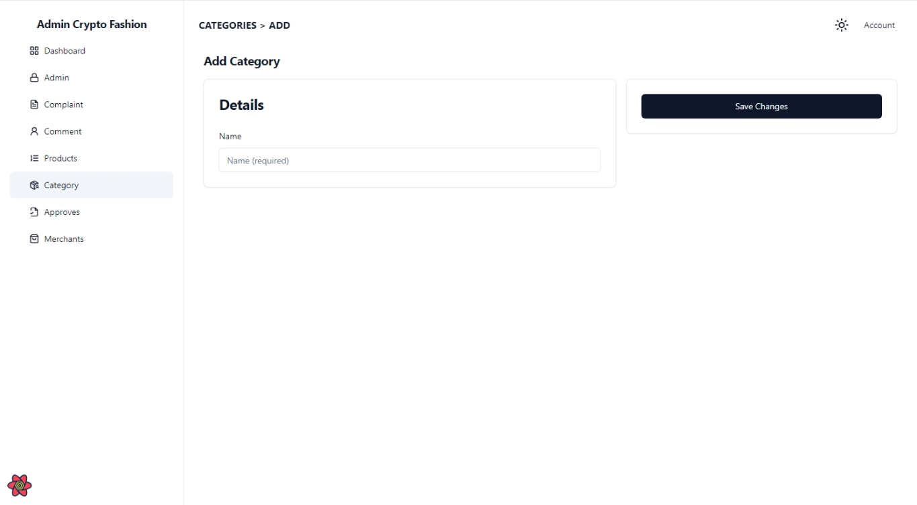

ภาพประกอบที่ 4.12 หน้าเพิ่มข้อมูลหมวดหมู่สินค้าในเว็บ

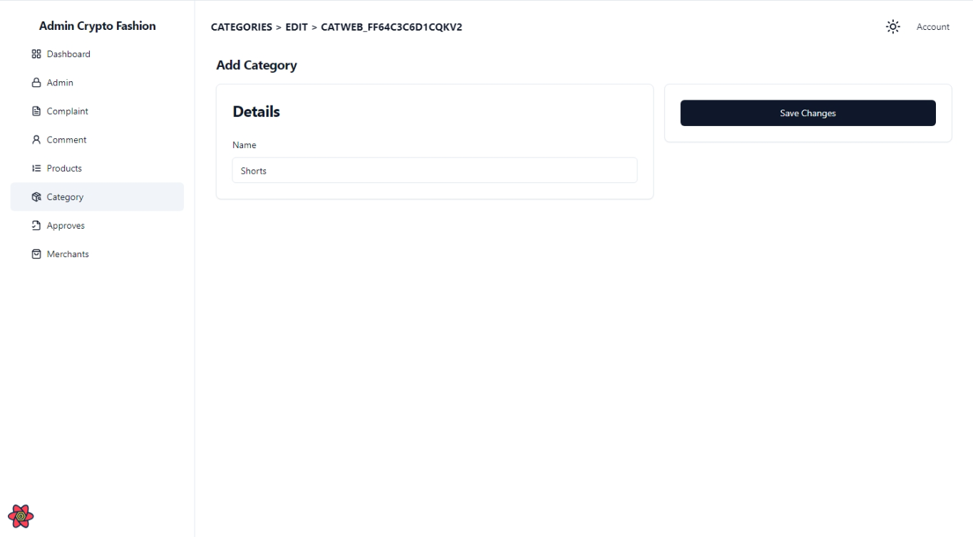

ภาพประกอบที่ 4.13 หน้าแก้ไขข้อมูลหมวดหมู่สินค้าในเว็บ

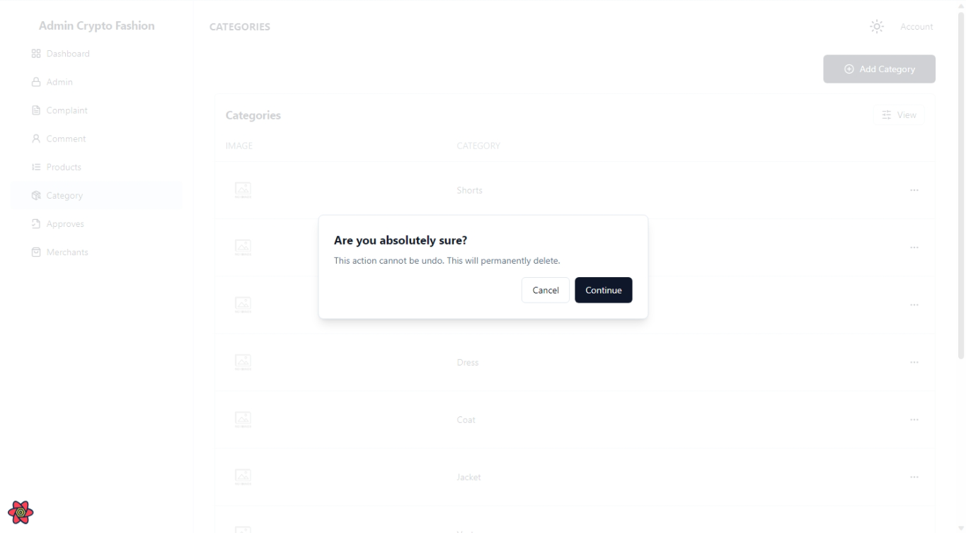

ภาพประกอบที่ 4.14 หน้าลบข้อมูลหมวดหมู่สินค้าในเว็บ

ตารางที่ 4.9 ผลการทดสอบหน้าเพิ่มข้อมูลหมวดหมู่สินค้าในเว็บ

|  |  |  |  |  |
| --- | --- | --- | --- | --- |
| **กรณีทดสอบ (#Test Case)** | **ข้อมูลนำเข้า (input Data)** | **ผลที่คาดว่าจะ ได้รับ**  **(Expecting Results)** | **ผลที่ได้รับ (Results)** | **ผลการทดสอบ (Evaluation Results)** |
| 1 | เพิ่มหมวดหมู่สินค้าในเว็บด้วยข้อมูลที่ถูกต้อง ชื่อหมวดหมู่ | เพิ่มข้อมูลหมวดหมู่สินค้าในเว็บสำเร็จ | เพิ่มข้อมูลหมวดหมู่สินค้าในเว็บสำเร็จ | ผ่าน |
| 2 | เพิ่มหมวดหมู่สินค้าในเว็บด้วยข้อมูลว่าง | ไม่สามารถเพิ่มข้อมูลได้ | แจ้งให้กรอกข้อมูล | ผ่าน |
| 3 | เพิ่มหมวดหมู่สินค้าในเว็บด้วยข้อมูลซ้ำ | ไม่สามารถเพิ่มข้อมูลได้ | แจ้งให้กรอกข้อมูลใหม่ | ผ่าน |

ตารางที่ 4.10 ผลการทดสอบหน้าแก้ไขข้อมูลหมวดหมู่สินค้าในเว็บ

|  |  |  |  |  |
| --- | --- | --- | --- | --- |
| **กรณีทดสอบ (#Test Case)** | **ข้อมูลนำเข้า (input Data)** | **ผลที่คาดว่าจะ ได้รับ**  **(Expecting Results)** | **ผลที่ได้รับ (Results)** | **ผลการทดสอบ (Evaluation Results)** |
| 1 | แก้ไขหมวดหมู่สินค้าในเว็บด้วยข้อมูลที่ถูกต้อง ชื่อหมวดหมู่ | แก้ไขข้อมูลหมวดหมู่สินค้าในเว็บสำเร็จ | แก้ไขข้อมูลหมวดหมู่สินค้าในเว็บสำเร็จ | ผ่าน |
| 2 | แก้ไขหมวดหมู่สินค้าในเว็บด้วยข้อมูลว่าง | ไม่สามารถแก้ไขข้อมูลได้ | แจ้งให้กรอกข้อมูล | ผ่าน |
| 3 | เพิ่มหมวดหมู่สินค้าในเว็บด้วยข้อมูลซ้ำ | ไม่สามารถแก้ไขข้อมูลได้ | แจ้งให้กรอกข้อมูลใหม่ | ผ่าน |

ตารางที่ 4.11 ผลการทดสอบหน้าลบข้อมูลหมวดหมู่สินค้าในเว็บ

|  |  |  |  |  |
| --- | --- | --- | --- | --- |
| **กรณีทดสอบ (#Test Case)** | **ข้อมูลนำเข้า (input Data)** | **ผลที่คาดว่าจะ ได้รับ**  **(Expecting Results)** | **ผลที่ได้รับ (Results)** | **ผลการทดสอบ (Evaluation Results)** |
| 1 | ลบข้อมูลหมวดหมู่สินค้าในเว็บ | ลบข้อมูลหมวดหมู่สินค้าในเว็บสำเร็จ | ลบข้อมูลหมวดหมู่สินค้าในเว็บสำเร็จ | ผ่าน |

4.2.7 ผลการทดสอบหน้าจัดการข้อมูลการแสดงความคิดเห็น

การทดสอบหน้าลบความคิดเห็นจะมีการนำข้อมูล 1 ข้อมูลจากหน้าลบความคิดเห็นดังภาพประกอบที่ 4.15 ผลการทดสอบสามารถแสดงได้ดังตารางที่ 4.12

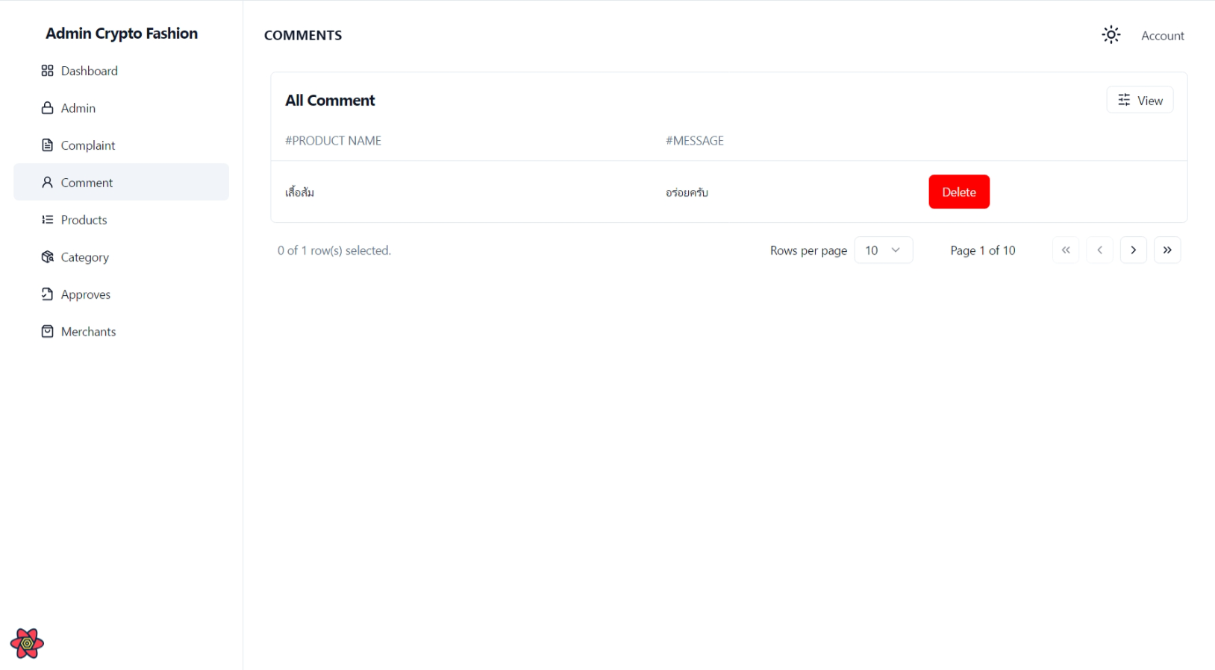

ภาพประกอบที่ 4.15 หน้าแสดง / ลบ ความคิดเห็น

ตารางที่ 4.12 ผลการทดสอบหน้าลบข้อมูลความคิดเห็น

|  |  |  |  |  |
| --- | --- | --- | --- | --- |
| **กรณีทดสอบ (#Test Case)** | **ข้อมูลนำเข้า (input Data)** | **ผลที่คาดว่าจะ ได้รับ**  **(Expecting Results)** | **ผลที่ได้รับ (Results)** | **ผลการทดสอบ (Evaluation Results)** |
| 1 | ลบข้อมูลความคิดเห็นด้วย รหัสความคิดเห็น | ลบข้อมูลความคิดเห็นสำเร็จ | ลบข้อมูลความคิดเห็นสำเร็จ | ผ่าน |

4.2.8 ผลการทดสอบหน้าสมัครผู้ใช้

การทดสอบหน้าสมัครผู้ใช้จะมีการนำข้อมูล 3 ข้อมูลจากหน้าสมัครผู้ใช้ดังภาพประกอบที่ 4.16 ผลการทดสอบสามารถแสดงได้ดังตารางที่ 4.13  
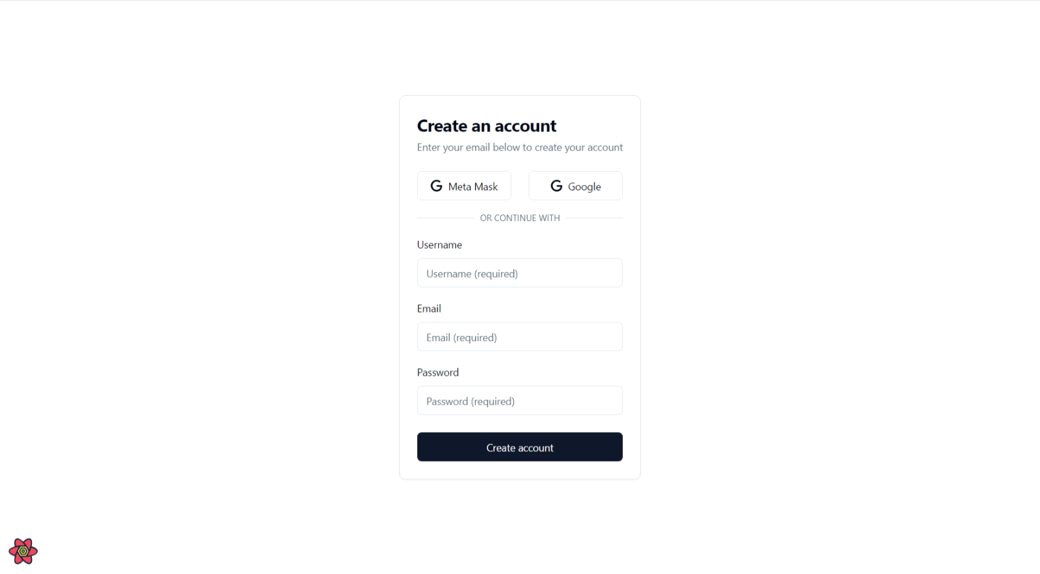

ภาพประกอบที่ 4.16 หน้าสมัครผู้ใช้

ตารางที่ 4.13 ผลการทดสอบหน้าสมัครผู้ใช้

|  |  |  |  |  |
| --- | --- | --- | --- | --- |
| **กรณีทดสอบ (#Test Case)** | **ข้อมูลนำเข้า (input Data)** | **ผลที่คาดว่าจะ ได้รับ**  **(Expecting Results)** | **ผลที่ได้รับ (Results)** | **ผลการทดสอบ (Evaluation Results)** |
| 1 | กรอกข้อมูลชื่อผู้ใช้งาน, อีเมล, และรหัสผ่านที่ถูกต้อง | สมัครผู้ใช้สำเร็จ | สมัครผู้ใช้สำเร็จ | ผ่าน |
| 2 | กรอกข้อมูลอย่างใดอย่างหนึ่งหรือไม่กรอกข้อมูล | ต้องกรอกข้อมูลให้ครบ | แจ้งให้กรอกข้อมูล | ผ่าน |
| 3 | กรอกข้อมูลชื่อผู้ใช้งาน, อีเมล, หรือรหัสผ่านที่ไม่ถูกต้อง | ต้องกรอกข้อมูลตามเงื่อนไขที่กำหนด | แจ้งให้กรอกข้อมูลตามเงื่อนไขที่กำหนด | ผ่าน |
| 4 | กรอกชื่อผู้ใช้งานหรืออีเมลที่มีอยู่แล้ว | ไม่สามารถสมัครได้ | แจ้งอีเมล์ถูกใช้แล้ว | ผ่าน |
| 5 | กรอกข้อมูลอีเมล์ที่ไม่มีรูปแบบถูกต้อง (ไม่มีสัญลักษณ์ @) | ต้องกรอกข้อมูลอีเมล์ใหม่ให้ถูกต้อง | แจ้งกรอกข้อมูลอีเมล์ใหม่ให้ถูกต้อง | ผ่าน |

4.2.9 ผลการทดสอบหน้าเข้าสู่ระบบผู้ใช้

การทดสอบหน้าเข้าสู่ระบบผู้ใช้จะมีการนำข้อมูล 3 ข้อมูลจากหน้าเข้าสู่ระบบผู้ใช้ดังภาพประกอบที่ 4.17 ผลการทดสอบสามารถแสดงได้ดังตารางที่ 4.14

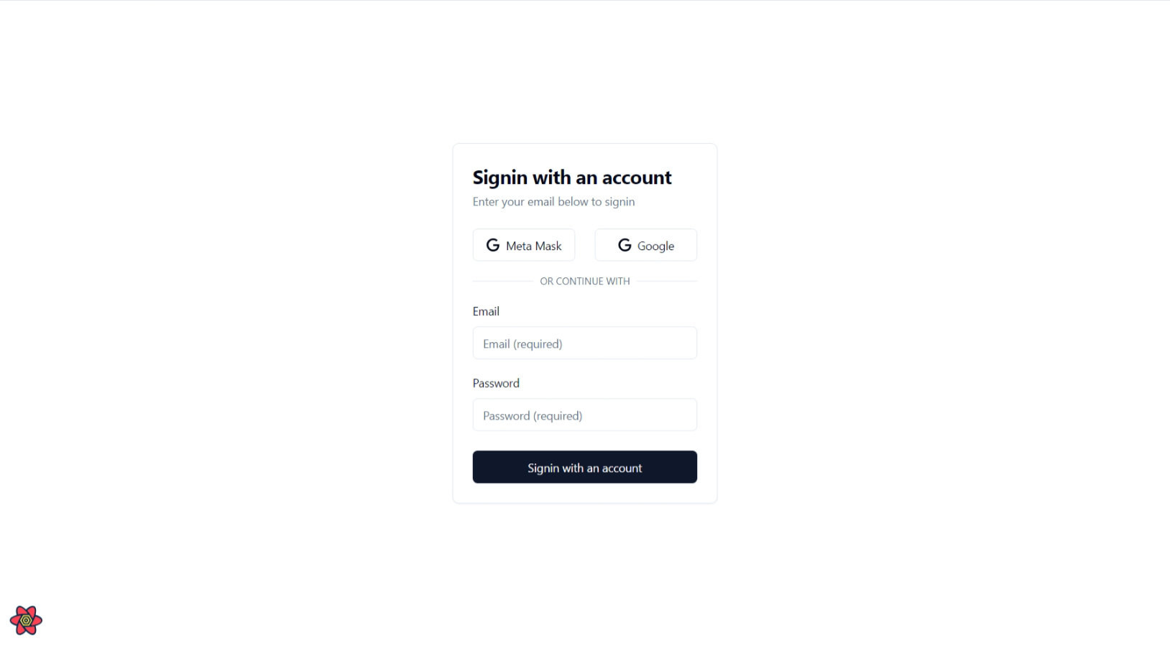ภาพประกอบที่ 4.17 หน้าเข้าสู่ระบบผู้ใช้

ตารางที่ 4.14 ผลการทดสอบหน้าเข้าสู่ระบบผู้ใช้

|  |  |  |  |  |
| --- | --- | --- | --- | --- |
| **กรณีทดสอบ (#Test Case)** | **ข้อมูลนำเข้า (input Data)** | **ผลที่คาดว่าจะ ได้รับ**  **(Expecting Results)** | **ผลที่ได้รับ (Results)** | **ผลการทดสอบ (Evaluation Results)** |
| 1 | กรอกอีเมล์และ รหัสผ่าน ถูกต้อง | เข้าสู่ระบบได้ | เข้าสู่ระบบได้ | ผ่าน |
| 2 | กรอกข้อมูลอีเมลหรือรหัส ไม่ครบ | กรอกข้อมูลให้ครบ | แจ้งให้กรอกข้อมูลให้ครบ | ผ่าน |
| 3 | กรอกรูปแบบข้อมูลอีเมลหรือรหัสผ่านที่ไม่ถูกต้อง | กรอกข้อมูลใหม่ | แจ้งให้กรอกข้อมูลให้ถูกต้อง | ผ่าน |
| 4 | เข้าสู่ระบบด้วยบัญชีที่ไม่มีในระบบ | ไม่สามารถเข้าสู่ระบบได้ | แจ้งให้กรอกข้อมูลใหม่ | ผ่าน |
| 5 | กรอกข้อมูลอีเมล์ที่ไม่มีรูปแบบถูกต้อง (ไม่มีสัญลักษณ์ @) | ต้องกรอกข้อมูลอีเมล์ใหม่ให้ถูกต้อง | แจ้งกรอกข้อมูลอีเมล์ใหม่ให้ถูกต้อง | ผ่าน |

4.2.10 ผลการทดสอบหน้าค้นหาร้านค้าหรือสินค้าทั้งหมด

การทดสอบหน้าค้นหาร้านค้าทั้งหมดจะมีการนำข้อมูล 3 ข้อมูลจากหน้าค้นหาร้านค้าทั้งหมดดังภาพประกอบที่ 4.18 ผลการทดสอบสามารถแสดงได้ดังตารางที่ 4.15 และทดสอบหน้าค้นหาสินค้าทั้งหมดจะมีการนำข้อมูล 2 ข้อมูลจากหน้าค้นหาสินค้าทั้งหมดดังภาพประกอบที่ 4.19 ผลการทดสอบสามารถแสดงได้ดังตารางที่ 4.16

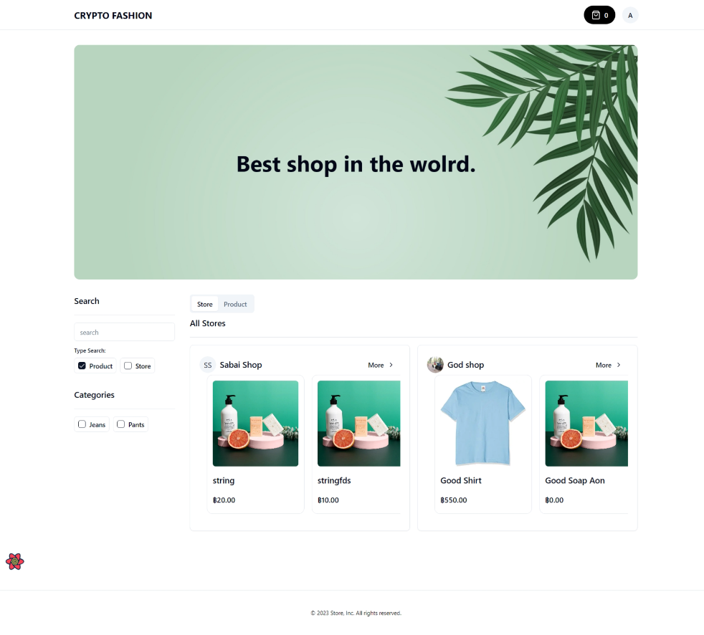

ภาพประกอบที่ 4.18 หน้าค้นหาร้านค้าทั้งหมด

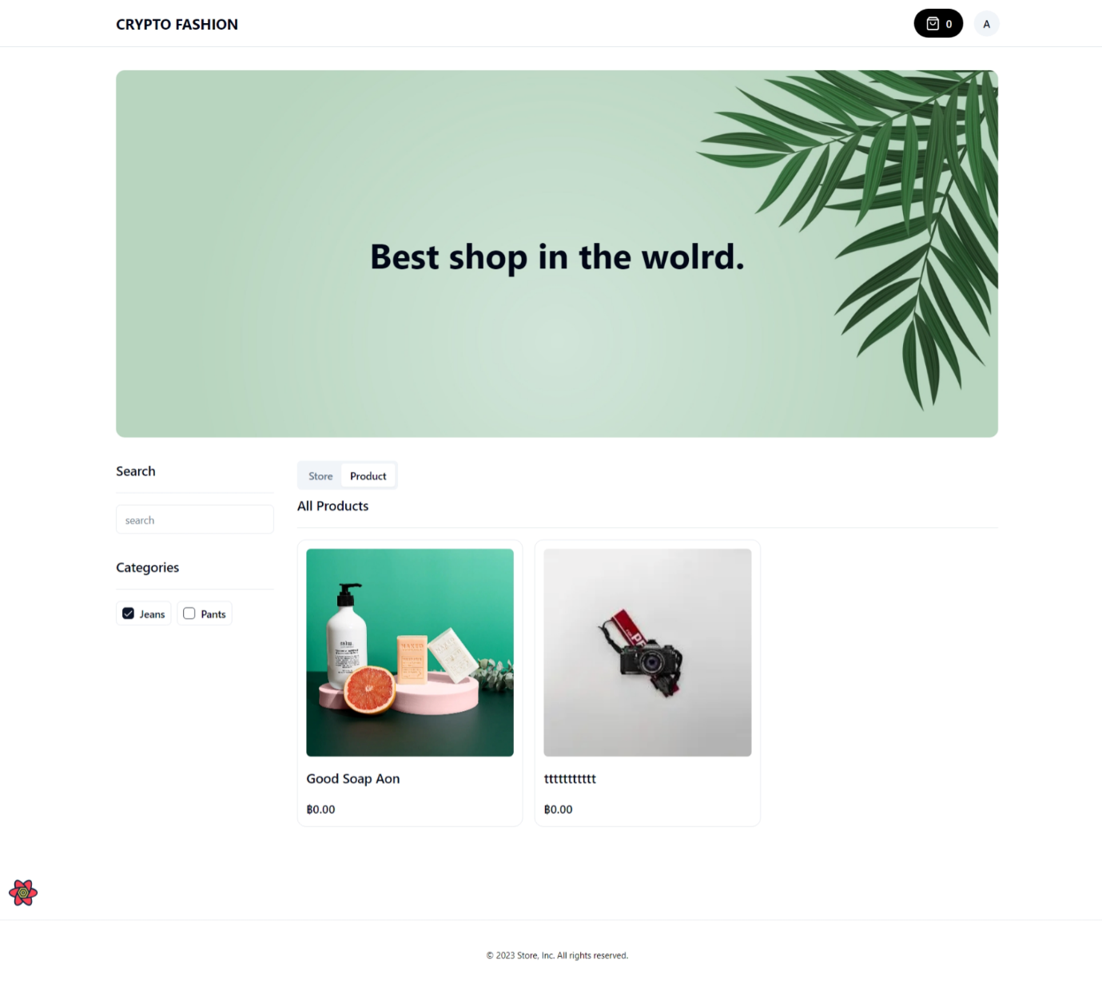

ภาพประกอบที่ 4.19 หน้าค้นหาสินค้าทั้งหมด

ตารางที่ 4.15 ผลการทดสอบหน้าค้นหาร้านค้าทั้งหมด

|  |  |  |  |  |
| --- | --- | --- | --- | --- |
| **กรณีทดสอบ (#Test Case)** | **ข้อมูลนำเข้า (input Data)** | **ผลที่คาดว่าจะ ได้รับ**  **(Expecting Results)** | **ผลที่ได้รับ (Results)** | **ผลการทดสอบ (Evaluation Results)** |
| 1 | กรอกข้อมูลค้นหา ประเภทการค้นหา และ หมวดหมู่สินค้า ถูกต้อง | แสดงร้านค้าและสินค้าในร้านตามเงื่อนไขที่กรอก | แสดงร้านค้าและสินค้าในร้านตามเงื่อนไขสำเร็จ | ผ่าน |
| 2 | ไม่กรอกข้อมูลค้นหา | แสดงร้านค้าและสินค้าในร้านทั้งหมด | แสดงสินค้าทั้งหมดสำเร็จ | ผ่าน |

ตารางที่ 4.16 ผลการทดสอบหน้าค้นหาสินค้าทั้งหมด

|  |  |  |  |  |
| --- | --- | --- | --- | --- |
| **กรณีทดสอบ (#Test Case)** | **ข้อมูลนำเข้า (input Data)** | **ผลที่คาดว่าจะ ได้รับ**  **(Expecting Results)** | **ผลที่ได้รับ (Results)** | **ผลการทดสอบ (Evaluation Results)** |
| 1 | กรอกข้อมูลค้นหา และ หมวดหมู่สินค้า ถูกต้อง | แสดงสินค้าตามเงื่อนไขที่กรอก | แสดงสินค้าตามเงื่อนไขสำเร็จ | ผ่าน |
| 2 | ไม่กรอกข้อมูลค้นหา | แสดงสินค้าทั้งหมด | แสดงสินค้าทั้งหมดสำเร็จ | ผ่าน |

4.2.11 ผลการทดสอบหน้าค้นหาสินค้าภายในร้านค้า

การทดสอบหน้าค้นหาสินค้าภายในร้านค้าจะมีการนำข้อมูล 2 ข้อมูลจากหน้าค้นหาสินค้าภายในร้านค้าดังภาพประกอบที่ 4.20 ผลการทดสอบสามารถแสดงได้ดังตารางที่ 4.17

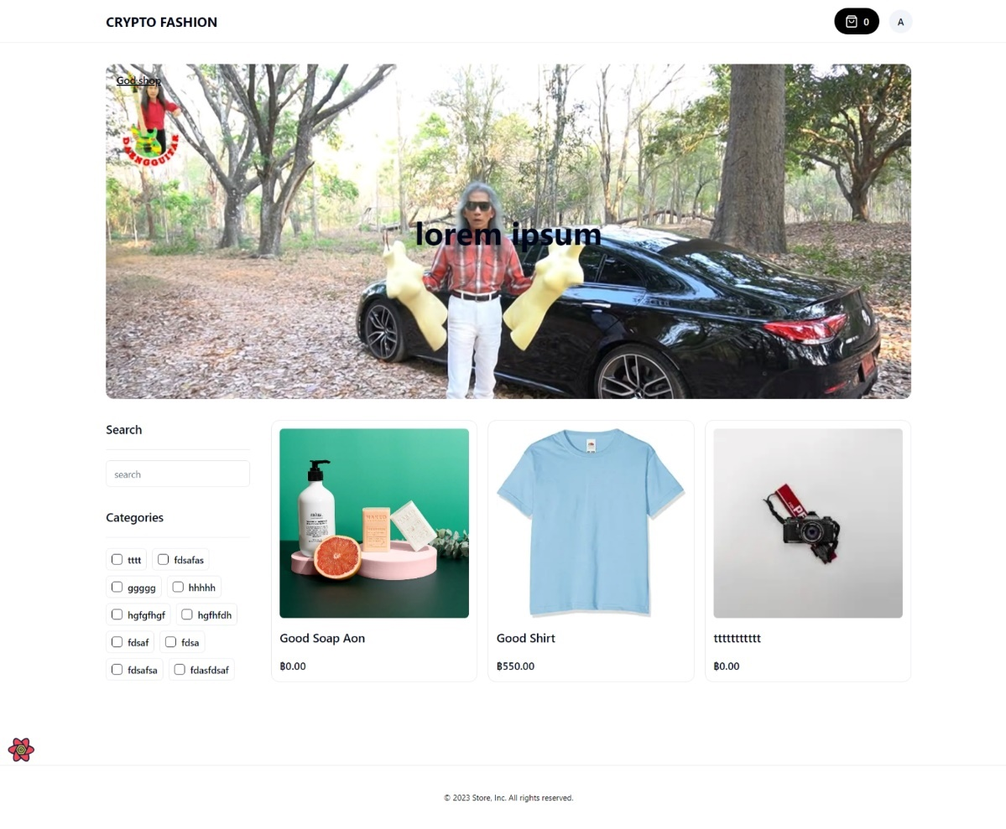

ภาพประกอบที่ 4.20 หน้าค้นหาสินค้าภายในร้านค้า

ตารางที่ 4.17 ผลการทดสอบหน้าค้นหาสินค้าภายในร้านค้า

|  |  |  |  |  |
| --- | --- | --- | --- | --- |
| **กรณีทดสอบ (#Test Case)** | **ข้อมูลนำเข้า (input Data)** | **ผลที่คาดว่าจะ ได้รับ**  **(Expecting Results)** | **ผลที่ได้รับ (Results)** | **ผลการทดสอบ (Evaluation Results)** |
| 1 | กรอกข้อมูลค้นหา และ หมวดหมู่สินค้า ถูกต้อง | แสดงสินค้าภายในร้านค้าตามเงื่อนไขที่กรอก | แสดงสินค้าภายในร้านค้าตามเงื่อนไขสำเร็จ | ผ่าน |
| 2 | ไม่กรอกข้อมูลค้นหา | แสดงสินค้าภายในร้านค้าทั้งหมด | แสดงสินค้าภายในร้านค้าทั้งหมดสำเร็จ | ผ่าน |

# บทที่ 5 สรุป อภิปลายผล และข้อเสนอแนะ

การพัฒนาเว็บไซต์แพลตฟอร์มตลาดซื้อขายสินค้าเสื้อผ้าที่จ่ายด้วยกระเป๋าเงินดิจิทัล (Crypto Fashion Market) เป็น เว็บไซตที่เพิ่มเลือกเลือกการซื้อขายเสื้อผ้าด้วยคริปโตเคอร์เรนซี โดยสรุปผลการ ทำงานได้ดังนี้

5.1 สรุปผลการทำงาน

5.2 อภิปรายผล

5.3 ข้อเสนอแนะ

## 5.1 สรุป

ในตลาดซื้อขายสินค้าเสื้อผ้าที่จ่ายด้วยกระเป๋าเงินดิจิทัล (Crypto Fashion Market) ในสถานการณ์ปัจจุบัน การพัฒนาระบบในตลาดซื้อขายสินค้าเสื้อผ้าที่ใช้กระเป๋าเงินดิจิทัลเป็นวิธีการที่สำคัญและเป็นเรื่องความจำเป็นอย่างยิ่ง เพื่อให้สามารถทำธุรกรรมซื้อขายได้อย่างสะดวกและปลอดภัย นอกจากนี้ การนำเทคโนโลยีบล็อกเชนและการใช้เงินดิจิทัลมาประยุกต์ใช้ในการซื้อขายเสื้อผ้าเป็นสิ่งจำเป็นเพื่อเพิ่มความมั่นใจและปฏิบัติตามแนวทางที่เป็นมาตรฐานในตลาดดิจิทัล

## 5.2 อภิปรายผล

เว็บไซต์ Crypto Fashion Market ได้มีการจัดการระบบอย่างครอบคลุม เนื่องจากมีการใช้เทคโนโลยีบล็อกเชนและเงินดิจิทัลเพื่อประกันความปลอดภัยและให้ความมั่นใจในการทำธุรกรรมซื้อขายสินค้าเสื้อผ้า มีการเจาะจงกลุ่มผู้ใช้งานที่มีความต้องการใช้ระบบการซื้อขายเสื้อผ้าที่ใช้เงินดิจิทัล โดยได้แก่ผู้ซื้อสินค้า ผู้ขายสินค้า และผู้ที่ต้องการระบบการเก็บรักษาสินค้า เว็บไซต์ได้สร้างระบบการซื้อขายสินค้าเสื้อผ้าที่ใช้เงินดิจิทัลให้มีประสิทธิภาพและความครอบคลุมสูง ทำให้ผู้ใช้งานต่าง ๆ สามารถจัดการและทำธุรกรรมได้อย่างรวดเร็วและสะดวกมากขึ้น ในขณะที่เว็บไซต์การจัดการงานอื่น ๆ อาจมีความซับซ้อนเพิ่มขึ้นและมีค่าใช้จ่ายสำหรับการใช้งานที่สูงกว่า และอาจไม่สามารถรองรับความต้องการของผู้ใช้งานที่หลากหลาย

## 5.3 ข้อเสนอแนะ

5.3.1 ควรศึกษาและเรียนรู้เกี่ยวกับเทคโนโลยีที่ใช้ในระบบอย่างละเอียด

5.3.2 การเรียนรู้การติดต่อกับฐานข้อมูลและการติดตั้งระบบเป็นสิ่งสำคัญ

5.3.3 จัดทำคู่มือการใช้งานที่ชัดเจนและเข้าใจง่ายเพื่อให้ผู้ใช้สามารถนำคู่มือไปใช้ในการทำธุรกรรม

# เอกสารอ้างอิง

[1] LAUDON, Kenneth C.; TRAVER, Carol Guercio, “E-commerce,” Boston, MA: Pearson, 2013.

[2] Online marketplace, เว็บที่เข้าใช้ https://en.wikipedia.org/wiki/Online_marketplace, วันที่เข้าถึง 11/01/2566

[3] คริปโตเคอร์เรนซี (Cryptocurrency) คืออะไร, เว็บที่เข้าใช้ https://www.finnomena.com/planet46/what-is-cryptocurrency/, วันที่เข้าถึง 11/01/2566

[4] Nakamoto, Satoshi, and A. Bitcoin. “A peer-to-peer electronic cash system,” *Bitcoin.–URL:* https://bitcoin. org/bitcoin, no. 2, pdf 4, (2008).

[5] MetaMask, เว็บที่เข้าใช้ https://th.wikipedia.org/wiki/MetaMask, วันที่เข้าถึง 8/02/2566

[6] บัตรเครดิตมีอะไรบ้าง ประเภทบัตรเครดิตที่ควรรู้ 2023, เว็บที่เข้าใช้ <https://www.ktc.co.th/article/knowledge/credit-card-types-out-there>, วันที่เข้าถึง 8/02/2566

[7] E wallet (กระเป๋าเงินอิเล็กทรอนิกส์)คืออะไร มีอะไรบ้างวิธีรับชำระเงินจาก E wallet ทำอย่างไร, เว็บที่เข้าใช้ <https://www.ksherthailand.com/post/e-wallet>, วันที่เข้าถึง 8/02/2566

[8] สร้าง JSON Web Tokens เว็บที่เข้าใช้ https://www.lungmaker.com/go-programming/json-web-tokens, วันที่เข้าถึง 8/02/2566